Краевое государственное бюджетное профессиональное образовательное

учреждение

«Комсомольский-на-Амуре судомеханический техникум

имени Героя Советского Союза В.В Орехова»

|  |  |
| --- | --- |
|  | УТВЕРЖДАЮ  Зам. директора по УР  ______________/ Н.Н. Абраменко  «______»_______________2019 г. |

**СБОРНИК МЕТОДИЧЕСКИХ УКАЗАНИЙ**

**ДЛЯ СТУДЕНТОВ ПО ВЫПОЛНЕНИЮ**

**ПРАКТИЧЕСКИХ РАБОТ**

ПМ. 01 «Монтаж осветительных электропроводок и оборудования»

МДК 01.01 Технология монтажа осветительных электропроводок и оборудования

для профессии СПО 08.01.18 Электромонтажник электрических сетей и электрооборудования

Рассмотрены и одобрены на заседании цикловой комиссии профессионального цикла электротехнических профессий

Протокол № ___ «____»__­­­_________________2019 год

Председатель комиссии ____________________Е.А. Смишко

г. Комсомольск-на-Амуре

2019 г.

Автор: Смишко Е. А., преподаватель Комсомольского-на-Амуре судомеханического техникума имени Героя Советского Союза В.В Орехова

Рецензент: Гомозкова М.А. преподаватель Комсомольского-на-Амуре судомеханического техникума имени Героя Советского Союза В.В Орехова

ПМ. 01 «Монтаж осветительных электропроводок и оборудования»

МДК 01.01 Технология монтажа осветительных электропроводок и оборудования

Методические рекомендации к лабораторно – практическим занятиям для студентов средних профессиональных учебных заведений для профессии СПО 08.01.18 Электромонтажник электрических сетей и электрооборудования.

Настоящее пособие предназначено для студентов средних профессиональных

учебных заведений, обучающихся по профессии 08.01.18 Электромонтажник электрических сетей и электрооборудования и по профессии 08.01.26 Мастер по ремонту и обслуживанию инженерных систем жилищно - коммунального хозяйства, очного и заочного отделений.

Данное пособие рекомендуется для успешного выполнения практических занятий как одного из важных видов занятий в СПО для формирования умений, навыков в области монтажа осветительных электропроводок и оборудования.

Методические указания включают в себя учебную цель, перечень образовательных результатов, заявленных во ФГОС СПО третьего поколения, задачи, обеспеченность занятия, краткие теоретические и учебно-методические материалы по теме, вопросы для закрепления теоретического материала, задания для практической (лабораторной) работы студентов и инструкцию по ее выполнению, методику анализа полученных результатов, порядок оформления отчета о проделанной работе, приведены список литературы и справочные материалы.

Практическое занятие №1 «Исследование электрических и световых характеристик ламп накаливания». 8

Тема 2 «Основные сведения об электрическом освещении» 11

Практическое занятие № 2 «Определение основных характеристик светильника». 11

Тема 4 «Монтаж электропроводок» 18

*Практическое занятие № 3 Тема «Разметка трасс электропроводок»* 18

Практическое занятие № 4 Тема «Расчет электропроводки» 23

Практическое занятие № 5 Тема «Монтаж электропроводки в сырых и влажных помещениях» 29

Практическое занятие № 6 Тема «Монтаж тросовых и струнных проводок» 40

Практическое занятие № 7 Тема «Монтаж проводов в стальных и пластмассовых трубах» 45

Тема 5.Монтаж электроустановочных изделий и аппаратов. 53

Практическое занятие № 8 Тема «Разметка мест монтажа установочных аппаратов» 53

Практическая работа № 9 Тема «Схемы соединения в разветвительных коробках» 56

Тема 6. Монтаж светильников. 59

Практическая работа № 10 Тема «Разметка мест установки светильников» 59

Практическое занятие № 11 Тема «Крепление и подвеска светильников» 60

Практическая работа № 12 Тема «Монтаж светильников» 70

Практическое занятие № 13 Тема «Монтаж светильников с газоразрядными лампами низкого давления» 71

Тема 7. Монтаж распределительных устройств напряжением до 1000 В 81

Практическое занятие № 14 Тема «Изучение схемы включения однофазного счетчика активной энергии» 81

Практическое занятие № 15 Тема «Изучение защиты осветительной сети» 84

Практическое занятие № 16 Тема «Изучение работы устройства защитного отключения (УЗО)». 85

Практическое занятие № 17 Тема «Схема квартирного щитка». 93

Практическое занятие № 18 Тема «Схема включения счётчика электронного». 94

Практическое занятие № 19 Тема «Монтаж щитков и распределительных пунктов». 99

Тема 8.Устройства автоматики 101

Практическое занятие № 20 Тема «Управление освещением лестничных клеток». 101

Тема 9. Оценка качества электромонтажных работ. 101

Практическое занятие № 21 Тема «Измерение сопротивления изоляции». 101

Практическая работа 22 Тема «Прозвонка жил проводов и кабелей». 103

Практическая работа 23 Тема «Проверка осветительной сети на правильность зажигания» 110

Тема 4. Ремонт внутренних электрических сетей. 118

Практическое занятие № 24 Тема «Определение неисправности групповой сети». 118

Практическое занятие № 25 Тема «Определение неисправности электроустановочных аппаратов». 121

Практическое занятие № 26 Тема «Определение неисправности светильников с люминесцентными лампами». 122

Практическое занятие № 27 Тема «Определение неисправности квартирного щита». 130

Практическое занятие № 28 Тема «Определение неисправности электропроводки». 133

Методические рекомендации для обучающихся по выполнению практических работ по МДК 01.01 Технология монтажа осветительных электропроводок и оборудования для профессии СПО 08.01.18 Электромонтажник электрических сетей и электрооборудования составлены в соответствии с содержанием учебной программы, разработанной в соответствии требованиям ФГОС для профессии СПО 08.01.18 Электромонтажник электрических сетей и электрооборудования (базовая подготовка), и предназначенной для реализации Государственных требований к минимуму содержания и уровню подготовки выпускников.

Перечень практических занятий представлен в учебной программе и соответствует требованиям ФГОС *С*ПО, согласно которому обучающийся должен обладать следующими умениями, знаниями, общими и профессиональными компетенциями:

В результате освоения учебной дисциплины обучающийся должен знать/понимать:

|  |  |
| --- | --- |
| З. 1 | типы электропроводок и технологию их выполнения; |
| З. 2 | схемы управления электрическим освещением; |
| З. 3 | организацию освещения жилых, административных и общественных зданий; |
| З. 4 | устройство, правила зарядки и установки светильников всех видов; |
| З. 5 | способы крепления и правила подключения электроустановочных изделий, других приборов и аппаратов; |
| З. 6 | типы источников света, их характеристики; |
| З. 7 | типы осветительных электроустановочных изделий, приборов и аппаратов, их устройство и характеристики; |
| З. 8 | правила заземления и зануления осветительных приборов; |
| З. 9 | критерии оценки качества электромонтажных работ; |
| З. 10 | приборы для измерения параметров электрической сети; |
| З. 11 | порядок сдачи-приемки осветительной сети; |
| З. 12 | типичные неисправности осветительной сети и оборудования; |
| З. 13 | методы и технические средства нахождения места повреждения электропроводки; |
| З. 14 | правила чтения электрических принципиальных и монтажных схем; |
| З. 15 | правила техники безопасности при монтаже осветительных электропроводок и оборудования. |

В результате освоения учебной дисциплины обучающийся должен уметь:

|  |  |
| --- | --- |
| У 1 | составлять несложные многолинейные схемы осветительной сети; |
| У 2 | прокладывать временные осветительные проводки; |
| У 3 | производить расчет сечений проводов, других параметров электрических цепей; |
| У 4 | производить измерение параметров электрических цепей; |
| У 5 | использовать электрические принципиальные и монтажные схемы; |
| У 6 | подсоединять и крепить светильники с источниками света различных типов; |
| У 7 | производить крепление и монтаж установочных, электроустановочных изделий, различных приборов и аппаратов; |
| У 8 | производить расчет и выбор устройств защиты; |
| У 9 | производить заземление и зануление осветительных приборов; |
| У 10 | производить сдачу осветительной сети в эксплуатацию после монтажа; |
| У 11 | пользоваться приборами для измерения параметров осветительной сети; |
| У 12 | находить место повреждения электропроводки; |
| У 13 | определять неисправные электроустановочные изделия, приборы и аппараты; |
| У 14 | производить демонтаж, несложный ремонт элементов осветительной сети и оборудования, либо их замену; |
| У 15 | пользоваться приборами, инструментами и приспособлениями; |

В результате освоения учебной дисциплины обучающийся должен обладать общими компетенциями (ОК):

|  |  |
| --- | --- |
| ОК 01. | Выбирать способы решения задач профессиональной деятельности, применительно к различным контекстам необходимого уровня физической подготовленности. |
| ОК 02. | Осуществлять поиск, анализ и интерпретацию информации, необходимой для выполнения задач профессиональной деятельности. |
| ОК 03. | Планировать и реализовывать собственное профессиональное и личностное развитие. |
| ОК 04. | Работать в коллективе и команде, эффективно взаимодействовать с коллегами, руководством, клиентами. |
| ОК 05. | Осуществлять устную и письменную коммуникацию на государственном языке с учетом особенностей социального и культурного контекста. |
| ОК 06. | Проявлять гражданско-патриотическую позицию, демонстрировать  осознанное поведение на основе традиционных общечеловеческих ценностей. |
| ОК 07. | Содействовать сохранению окружающей среды, ресурсосбережению,  эффективно действовать в чрезвычайных ситуациях. |
| ОК 08. | Использовать средства физической культуры для сохранения и укрепления здоровья в процессе профессиональной деятельности и поддержания |
| ОК 09. | Использовать информационные технологии в профессиональной деятельности. |
| ОК 10. | Пользоваться профессиональной документацией на государственном и  иностранном языках. |
| OK 11. | Планировать предпринимательскую деятельность в профессиональной сфере. |

В результате освоения учебной дисциплины подготавливает обучающегося к формированию профессиональных компетенций (ПК):

|  |  |
| --- | --- |
| ПК 1.1 | Выполнять работы по монтажу электропроводок всех видов (кроме проводок во взрывоопасных зонах). |
| ПК 1.2 | Устанавливать светильники всех видов, различные электроустановочные изделия и аппараты. |
| ПК 1.3 | Контролировать качество выполненных работ. |
| ПК 1.4 | Производить ремонт осветительных сетей и оборудования. |
| ПК 2.1 | Прокладывать кабельные линии различных видов. |
| ПК 2.2 | Производить ремонт кабелей. |
| ПК 2.3 | Проверять качество выполненных работ. |
| ПК 3.1 | Производить подготовительные работы. |
| ПК 3.2 | Выполнять различные типы соединительных электропроводок. |
| ПК 3.3 | Устанавливать и подключать распределительные устройства. |
| ПК 3.4 | Устанавливать и подключать приборы и аппараты вторичных цепей. |
| ПК 3.5 | Проверять качество и надежность монтажа распределительных устройств и вторичных цепей. |
| ПК 3.6 | Производить ремонт распределительных устройств и вторичных цепей. |

Тематика практических работ направлена на закрепление и углубление теоретических знаний, полученных учащимися на лекционных занятиях, на экспериментальную проверку теоретических положений, выработку умений и практических навыков работы с оборудованием и измерительными приборами, с практикой планирования и подготовки эксперимента, а также его обработки.

В состав лаборатории входят: программное обеспечение LabVIEW (виртуальные измерительные приборы, осциллографы и устройства управления). Подробная характеристика комплекса приведена в методических указаниях по выполнению лабораторных работ. Кабинет электротехники оснащён комплектом компьютерной техники, объединённой сетью, что позволяет выполнять все лабораторные работы фронтальным методом. Преимущество фронтального метода состоит в том, что лабораторные работы выполняются всеми студентами одновременно после лекций по соответствующему разделу.

**Цели проведения лабораторно-практических работ:**

- убедиться в правильности теоретических положений, рассмотренных на лекционных

занятиях, повторить и закрепить теоретический материал этих занятий;

- научиться общим положениям научной организации труда (НОТ) электромонтажника и умению применять их практически в процессе своей работы в целях совершенствования организации труда;

- получить практические навыки при работе с механическим оборудованием и технике безопасности при работе с ним;

- на основе составления отчетов по практическим работам получить навыки оформления документации.

**В описании каждой работы приведены:**

1) краткие сведения из теории, необходимые для выполнения практических работ;

2) порядок выполнения работы;

3) указания по оформлению отчёта;

4) контрольные вопросы для проверки усвоенного материала.

**Оформление отчёта по практическим работам**

Составление отчета о проведенных исследованиях является важнейшим этапом выполнения лабораторно-практической работы. По каждой выполненной работе в рабочей тетради составляют отчет, руководствуясь следующими положениями:

1) указать название и порядковый номер лабораторно-практической работы, а

также кратко сформулировать цель работы;

2) указать тип и номинальные данные оборудования, а также типы, номера, пределы измерений, класс точности и системы измерительных приборов, используемых при выполнении практической или лабораторной работы.

3) отчет по каждой работе должен содержать основные выводы.

**Критерии выставления оценки**

|  |  |  |
| --- | --- | --- |
| Оценка | % выполнения практической работы | Условия оценивания |
| «5» (отлично) | 100-90 | 1. Назначение определено, верно.  2. Характеристика дана полная.  3. Характеристика сформулирована технически грамотно.  4. Отчёт оформлен в соответствии с требованиями. |
| «4» (хорошо) | 89-80 | 1. Назначение определено, верно.  2. Характеристика дана полная.  3. Формулировка характеристики отрывочна.  4. Отчёт оформлен в соответствии с требованиями. |
| «3» (удовл.) | 79-70 | 1. Назначение определено, верно.  2. Характеристика дана не полная.  3. Формулировка характеристики отрывочна.  4. Отчёт оформлен в соответствии с требованиями. |
| «2» (неудовл.) | менее 70 | 1. Назначение определено, верно.  2. Характеристика не дана.  4. Отчёт не оформлен. |

Данный методический материал можно использовать при изучении междисциплинарного курса по профессиям:

140446.03 Электромонтер по ремонту и обслуживанию электрооборудования (по отраслям)

08.01.26 Мастер по ремонту и обслуживанию инженерных систем жилищно - коммунального хозяйства

**Контроль и оценка освоения учебной дисциплины по темам (разделам)**

|  |  |  |
| --- | --- | --- |
| **Элемент учебной дисциплины** | **Формы и методы контроля** | |
| **Текущий контроль** | |
| **Форма контроля** | **Проверяемые У, З, ОК, ПК** |
| **Тема 1.**  **Основные сведения об электрическом освещении** | *отчёт по практическим работам.* | *ПК.1.2. ОК 1 – ОК 11*  *З. 2, З. 3, З. 5, З.4, З 6, З. 7, З. 14*  *У.1, У.5* |
| **Тема 2 Светильники** | *отчёт по практическим работам.* | *ПК.1.2. ОК 1 – ОК 11*  *З. 2, З. 3, З. 5, З.4, З 6, З. 7, З. 14*  *У.1, У.5* |
| **Тема 3**  **Распределительные устройства осветительных электроустановок** | *отчёт по практическим работам.* | *ПК.1.2. ОК 1 – ОК 11*  *З. 2, З. 3, З. 5, З.4, З 6, З. 7, З. 14*  *У.1, У.5* |
| **Тема 4.**  **Монтаж электропроводок** | *отчёт по практическим работам.* | *ПК.1.1. ОК 1 – ОК 11*  *У.2, У.3, У.5, У.7 З. 1, З. 5, З. 7* |
| **Тема 5.**  **Монтаж электро-установочных изделий и аппаратов** | *отчёт по практическим работам.* | *ПК.1.2. ОК.1 – ОК. 11*  *З. 2 З. 3, З. 5, З. 6, З. 7, З. 8, З. 9, З. 12, З. 14, З. 15*  *У.5, У.7, У.9, У.10, У.11, У.13, У.15, У.14* |
| **Тема 6.**  **Монтаж светильников.** | *отчёт по практическим работам.* | *ПК 1.2 ОК.1 – ОК. 6*  *У.4, У.11, У.12, У.13 , У.14 , У.15, З. 10 , З. 12, З. 13* |
| **Тема 7.**  **Монтаж распределительных устройств напряжением до 1000 В** | *отчёт по практическим работам.* | *ПК.1.1 - ПК.1.3. ОК.1 – ОК. 6*  *У.1, У.2, У.3, У.5, У.7, У.8, У.9, У.10, У.11, У.15*  *З. 2, З. 3, З. 5, З.7, З. 8, З. 9, З. 10* |
| **Тема 8.**  **Устройства автоматики** | *отчёт по практическим работам* | *ПК.1.1 - ПК.1.3. ОК.1 – ОК. 11*  *У.1, У.2, У.3, У.5, У.7, У.8, У.9, У.10, У.11, У.15*  *З. 2, З. 3, З. 5, З.7, З. 8, З. 9, З. 10* |
| **Тема 9.**  **Оценка качества электромонтажных работ.** | *отчёт по практическим работам* | *ПК.1.3. ОК.1 – ОК. 11*  *З. 4, З. 5, З. 8, З. 9, З. 10, З. 11 У 8, У 10, У 11, У 9* |
| **Тема 10.**  **Ремонт внутренних электрических сетей.** | *отчёт по практическим работам* | *ПК 1.4 ОК.1 – ОК. 11*  *У.4, У.11, У.12, У.13 , У.14 , У.15, З. 10 , З. 12, З. 13* |
|  |  |  |

Тема 1 «****Основные сведения об электрическом освещении»****

# **Практическое занятие №1** **«Исследование электрических и световых характеристик ламп накаливания».**

Цель работы: Изучение устройства ламп накаливания и исследование их светотехнических и электрических характеристик.

**Краткие теоретические сведения.**

Лампа накаливания (рисунок 1.1) – искусственный источник оптического излучения.

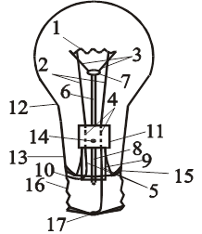

Рисунок 1.1 - Устройство ламп накаливания.

|  |  |
| --- | --- |
| 1 – Нить накала;  2 – токовые вводы;  3 – держатели;  4 – среднее звено ввода (платина);  5 – внешнее звено ввода (медь);  6 – штабик;  7 – линза;  8 – штенгель (стеклянный пустотелый); | 9 – трубка-тарелка;  10 – развертка;  11 – лопатка;  12 – колба;  13 – горло колбы;  14 – откачное отверстие;  15 – горло лампы;  16 – корпус цоколя;  17 – контактная пластина |

**Классификация ламп накаливания.**

Лампы накаливания классифицируются в зависимости от их назначения и исполнения. Это отражается в их маркировке, которая содержит 5 позиций:

1 2 3 4 5

1. От одной до четырех букв – особенности лампы по исполнению, например:

В – вакуумная;

Б – биспиральная;

Г – газонаполненная;

БТ – с машированной колбой;

МЛ – лампа молочного цвета;

К – криптоновая;

БК – биспиральная криптоновая.

2. Одна – две буквы – назначение лампы, например:

А – автомобильная;

Ж – железнодорожная;

СМ – самолетная;

П – прожекторная.

3. От одной до шести цифр – напряжение в Вольтах (В).

4. Мощность в Ваттах (Вт).

5. Порядковый номер разработки.

Электрические и светотехнические характеристики ЛН.

Электрические:

а) Номинальное напряжение Uн – напряжение на лампе, (В) которое обеспечивает ее работу и все характеристики.

б) Электрическая мощность Р (Вт).

в) Сопротивление тела накала R (Ом), вычисляется по формуле:

, (1.1)

где U – напряжение, (В);

I – cила тока, (А).

Светотехнические:

а) Световой поток Ф, (лм), который излучает лампа, работающая на номинальном напряжении, приведенном в ГОСТ. Выпускаемые заводом лампы могут иметь разброс по световому потоку 5 – 10%. В нашей работе поток можно определить с помощью выражения (2)

, (лм) (1.2)

где Е – освещенность, (лк);

l – расстояние между лампой и фотоэлементом (чувствительным элементом люксметра), (м).

Экономические и эксплуатационные:

а) Световая отдача лампы – отношение номинального светового потока лампы к ее номинальной мощности, (лм/Вт)

 , (лм/Вт). (1.3)

б) Световой КПД лампы, определяемый из выражения (4)

 , (1.4)

где Ф – световой поток, (лм);

Р – мощность лампы, (Вт);

680 – коэффициент.

в) Срок службы лампы. Под сроком службы лампы понимают время, за которое световой поток ее уменьшится на 20% вследствие испарения тела накала и оседания атомов на внутренних стенках колбы. Кроме того из-за уменьшения сечения спирали возрастает ее сопротивление и значит уменьшается ток, а ввиду уменьшения тока падает температура тела накала, и, следовательно, световой поток лампы. Номинальный срок службы для ЛН составляет 1000 часов.

Большое влияние на электрические и светотехнические параметры лампы оказывает величина подводимого напряжения, что можно проследить из выражений:

- зависимость тока от напряжения

 (1.5)

- зависимость мощности от напряжения

 (1.6)

- зависимость светоотдачи от напряжения

 (1.7)

- зависимость светового потока от напряжения

 (1.8)

- зависимость срока службы от напряжения

 (1.9)

Порядок выполнения работы.

1.1. Ознакомиться с приборами и оборудованием, применяемым в данной работе, их характеристики привести в табл. 1.1.

Таблица 1.1 - Технические характеристики приборов, используемых в работе.

|  |  |  |  |  |  |  |
| --- | --- | --- | --- | --- | --- | --- |
| Прибор | Тип | Система | Пределы измерения | Цена деления | Класс точности | Примечания |
| Люксметр |  |  |  |  |  |  |
| Вольт- метр |  |  |  |  |  |  |
| Амперметр |  |  |  |  |  |  |
| Ваттметр |  |  |  |  |  |  |

1.2.Ознакомиться с устройством ламп накаливания, сделать в отчете рисунок ЛН с указанием деталей и заполнить табл. 1.2.

Таблица 1.2 - Технические характеристики исследуемых ламп.

|  |  |  |  |  |  |  |
| --- | --- | --- | --- | --- | --- | --- |
| Лампа | Тип | Мощность,  Вт | Напряжение,  В | Свет. поток, лм | Длина,  м | Примечания |
|  |  |  |  |  |  |  |

1.3.Ознакомиться с принципиальной электрической схемой стенда и перечертить ее в отчет.

**1.4. Порядок проведения опытов:**

1.4.1. С помощью автоматического выключателя QF1 и магнитного пускателя КМ подать напряжение на стенд (рукоятку QF1 перевести в верхнее положение и нажать кнопку (Подача напряжения”).

1.4.2.Пакетный переключатель SA1 перевести в положение “ЛР1,2,3”.

1.4.3. Переключатель SA2 поставить в положение Uс. Включить лампу накаливания с помощью выключателя “ЛН”.

1.4.4. С помощью лабораторного автотрансформатора (ЛАТР) изменять подводимое к лампе напряжение, при этом снимая показания с приборов (амперметр А1, вольтметр V1, ваттметр W1) и занося их в таблицу 1.3.

Таблица 1.3 - Результаты экспериментальных и расчетных исследований.

|  |  |  |  |  |  |  |  |  |
| --- | --- | --- | --- | --- | --- | --- | --- | --- |
| Измерено | | | | Вычислено | | | | |
| Напряжение U,В | Ток I,А | Мощность  Р,Вт | Освещенно сть ЕА,лк | Свет. поток Фс,лм | Светоотдача ηл,лм∙Вт | Световой КПД | Срок службы τ, ч | Сопротивление  R, Ом |
| 180 |  |  |  |  |  |  |  |  |
| 200 |  |  |  |  |  |  |  |  |
| 220 |  |  |  |  |  |  |  |  |
| 240 |  |  |  |  |  |  |  |  |

После проведения опытов снять напряжение со стенда, для чего следует нажать кнопку “Снятие напряжения” и рукоятку QF1 перевести в нижнее положение.

1.5.Начертить графики зависимости тока, мощности, светоотдачи, светового КПД, срока службы от напряжения (I,P,H,η,τ = f(U)). Для заполнения таблицы (для расчета показателей) пользоваться выражениями (1.1)…(1.8).

1.6.По проделанной работе сделать вывод.

**Контрольные вопросы:**

1. Поясните преимущества газонаполненной лампы накаливания (ЛН) по сравнению с вакуумной.

2. Поясните принцип действия ЛН.

3. Каким образом изменяются характеристики ЛН при изменении подводимого напряжения?

4. В связи с чем, при увеличении напряжения резко снижается срок службы ЛН. Поясните физический процесс.

5. Что характеризует световой КПД ЛН?

6. Поясните формулу определения светового потока лампы.

.

# **Тема 2 «Основные сведения об электрическом освещении»**

# **Практическое занятие № 2 «Определение основных характеристик светильника».**

**Цель работы**:

1) научиться определять опытным путём основные светотехнические характеристики светильника;

2) научиться определять, используя справочную литературу, основные эксплуатационные характеристики светильника.

**Программа работы**

1. Ознакомиться с устройством и принципом действия лабораторной установки.

2. Определить основные электротехнические и эксплуатационные характеристики светильника.

3. Определить опытным путём тип кривой силы света светильника и лампы.

4. Вычертить в полярных координатах кривые силы света светильника и лампы, сравнить их с типовыми кривыми (ГОСТ 17677-82). Сделать вывод.

5. Рассчитать число светильников для помещения, параметры которого получить у преподавателя.

6. Определить коэффициент полезного действия и защитный угол светильника. Сравнить результаты расчёта со справочными данными.

7. Сделать выводы по работе.

**Общие сведения**

**Световые приборы** – многочисленная группа светотехнических изделий, имеющих огромное народнохозяйственное значение. Без современных световых приборов (СП) невозможно рационально и высококачественно выполнить осветительную установку (ОУ), которая обеспечивает требуемые условия освещения и сигнализации во всех сферах народного хозяйства и быта.

Эффективность использования электрической энергии для освещения, облучения и сигнализации в значительной мере определяется номенклатурой и параметрами СП.

В светотехнических установках страны используется более 1,5 млрд. различных СП, выпуском СП заняты десятки тысяч человек, работающих более чем на 200 предприятиях /1/.

**Световым прибором** называется устройство, содержащее источник света (лампу) и светотехническую (осветительную) арматуру и предназначенное для освещения или световой сигнализации. Световая арматура перераспределяет свет лампы в пространстве, защищает лампу от воздействия окружающей среды, механических повреждений, обеспечивает крепление лампы и подключение к электрической сети.

По основной светотехнической функции СП делятся на приборы для освещения (осветительные приборы) и приборы для световой сигнализации (светосигнальные приборы).

По характеру светораспределения осветительные приборы делятся на светильники, прожекторы и проекторы.

**Светильник** – это осветительный прибор, перераспределяющий свет лампы (ламп) внутри больших телесных углов (до 4π) и обеспечивающий угловую концентрацию светового потока с коэффициентом усиления не более 30 для круглосимметричных и не более 15 для симметричных приборов. Коэффициент усиления Кус характеризует усиление светильником силы света лампы в данном направлении.

**Прожектор** – СП, перераспределяющий свет лампы внутри малых телесных углов и обеспечивающий угловую концентрацию светового потока с коэффициентом усиления более 30 для круглосимметричных и более 15 для симметричных приборов.

Светильник – это осветительный прибор, представляющий собой совокупность источника света (лампы) и световой арматуры.

К основным характеристикам светильника относятся: светотехнические, электротехнические, эксплуатационные, технико – экономические.

**Светотехническими характеристиками светильников** являются их кривые силы света (КСС), распределение светового потока между верхней и нижней полусферами, защитный угол и коэффициент полезного действия.

**К электротехническим характеристикам** относят: допустимое напряжение светильника Uдоп,предельно допустимую мощность лампы светильника Рл.

**Эксплуатационные характеристики** можно разделить: на характеристики безопасности, характеристики по защите от воздействия среды, характеристики надёжности работы.

К эксплуатационным характеристикам светильника *по безопасности* относятся: электрическая безопасность светового прибора; взрывозащищённость; пожарная безопасность; механическая безопасность.

К эксплуатационным характеристикам светильника *по защите* *от воздействия среды* относятся: степень защиты (степень герметизации) от попадания пыли; степень защиты от попадания воды (влаги). Защита от пыли и воды обеспечивается, как правило, различной степенью герметизации внутреннего объёма СП или его отдельных полостей.

В соответствии с классификацией электрического оборудования установлены одновременно степени защиты оборудования и от пыли и степени защиты персонала от соприкосновения с находящимися под напряжением частями, расположенными внутри светильника. Степень защиты СП характеризуется двумя цифрами: первая цифра обозначает подкласс СП по степени защиты от пыли и от прикосновения с находящимися под напряжением СП; вторая – степень защиты СП от проникновения воды. Для обозначения степени защиты перед двумя цифрами ставятся буквы IP (International Protection – международная защита). Например, IP 20. Такой шифр присваивается светильнику, у которого: степень защиты от пыли (первая цифра - 2) – пелезащищённый; степень защиты от проникновения воды (вторая цифра – 0) – защита отсутствует. Второй пример – IP 54. Такой светильник полностью пылезащищён, полностью исключена возможность соприкосновения с частями СП, находящимися под напряжением (первая цифра - 5), этот светильник изготовлен в брызгозащищённом исполнении (вторая цифра -4), т.е. он защищает внутреннюю часть от капель или брызг, падающих под любым углом /2/.

Под эксплуатационной характеристикой *по надёжности работы* понимают долговечность, которая характеризуется либо сроком службы, либо ресурсом.

**Порядок выполнения работы**

1. Включить стенд, с помощью автотрансформатора установить номинальное напряжение *Uном* для источника света исследуемогосветильника. Выключить стенд.
2. Собрать электрическую схему лабораторной установки (рисунок 1).
3. Включить стенд и снять показания люксметра для различных положений датчика люксметра, который перемещается по радиусу вокруг источника света (лампы). Показания люксметра снимать через каждые 10°, начиная с пяти градусов. Данные занести в таблицу 1. Выключить стенд

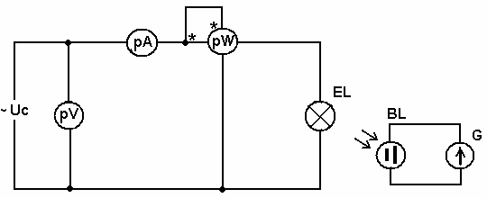

Рисунок 1 – Электрическая схема лабораторной установки

1. Подготовить светильник для лабораторного эксперимента. Включить стенд и снять показания люксметра для различных положений датчика люксметра, который перемещается по радиусу вокруг светильника (по аналогии с методикой снятия показаний люксметра в пункте 3).Данные занести в таблицу 1. Выключить стенд.

Таблица 1 – Освещенность, сила света, световой поток отдельных зон для лампы и светильника

|  |  |  |  |  |  |  |  |  |  |  |
| --- | --- | --- | --- | --- | --- | --- | --- | --- | --- | --- |
| Прибор | Измеренная, рассчитанная величина | Угол (α, град.), соответствующий середине зон | | | | | | | | |
| 5 | 15 | 25 | 35 | 45 | 55 | 65 | 75 |  |
| Лампа, тип, марка | Е, лк | 1 |  |  |  |  |  |  |  |  |
| Iα, кд |  |  |  |  |  |  |  |  |  |
| ∆Фα1-α2 | 1 |  |  |  |  |  |  |  |  |
| Светильник, маркировка | Е, лк | 1 |  |  |  |  |  |  |  |  |
| Iα, кд | 1 |  |  |  |  |  |  |  |  |
| ∆Фα1-α2 | 1 |  |  |  |  |  |  |  |  |

1. Зная значения освещённости для различных углов *α,* под которым находился датчик люксметра относительно лампы и светильника, определить значения силы света *Iα* для каждого из этих углов *α*, используя выражение



где – освещенность датчика люксметра, лк;

-расстояние от источника света до датчика люксметра, м.

Результаты вычислений занести в таблицу 1 в соответствующие строчки для лампы и светильника. По этим результатам вычислений построить кривую силы света (КСС) для лампы и светильника в полярных координатах в относительных единицах. В качестве примера использовать рисунок 2 методического указания, на котором приведены типовые КСС по ГОСТ 13828-74.

6. Определить, к какому типу КСС (ГОСТ 13828-74) относятся кривые силы света исследуемых лампы и светильника. *Для этого* *необходимо вначале вычислить коэффициент формы Кф КСС*, под которым понимают отношение максимальной силы света Imax, излучаемой лампой (светильником) в меридиальной плоскости, к среднеарифметическому значению силы света Iср  для той же плоскости.

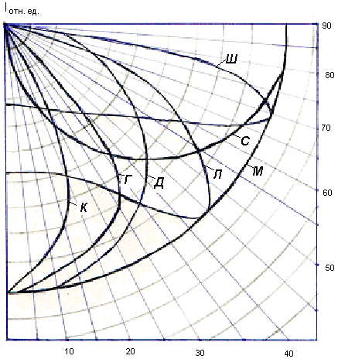

Рисунок 2 – Типы КСС (в отн. ед.) по ГОСТ 13828-74

Среднее значение силы света *Iср* для лампы и светильника в нижнюю полусферу, т.е. в диапазоне от нуля градусов до 90, определяется из выражения

,м

где *Iα*– значения силы света для углов α, равных 5, 15, 25, 35, 45, 55, 65, 75, 85 градусам, кд.

Максимальные значения силы света Imax для нижней полусферы находят в таблице 1 в диапазоне от пяти градусов до 85.

Следовательно, зная значения Iср (для лампы и светильника) и значения *Imax*(для лампы и светильника), можно вычислить коэффициент формы *Кф* кривой силы света лампы и светильника по выражению

.

Затем, по значению коэффициента формы *Кф* и зонам возможных направлений максимальной силы света, по таблице 2 определяют тип КСС лампы и светильника.

Таблица 2 – Типы КСС светильника

|  |  |  |  |
| --- | --- | --- | --- |
| Обозначение типа КСС | Наименование типа КСС в верхней и нижней полусферах | Зоны возможных направлений максимальной силы света | Значение коэффициентов формы КСС |
| К | концентрированная | 0-15 |  |
| Г | глубокая | 0-30, 180-150 |  |
| Д | косинусная | 0-35, 180-145 |  |
| Л | полуширокая | 35-55, 145-125 |  |
| Ш | широкая | 55-85, 125-195 |  |
| М | равномерная | 0-90, 180-90 | , при этом |
| С | синусная | 70-90, 110-90 | , при этом |

Например, по расчётам определили, что коэффициент формы *Кф* светильника равен 2,5, а максимальная сила света светильника заключена в зоне от нуля градусов до 30 градусов (это можно определить или из таблицы 1, или из кривой силы света, которая была построена в полярных координатах). Далее, в таблице 2 в графе «Значение коэффициента формы КСС» находим *строчку*, в которой коэффициент формы удовлетворяет неравенству 2 ≤ *Кф* < 3, так как 2 ≤ 2.5 < 3; а в *графе* «Зоны возможных направлений максимальной силы света» - *строчку* «0…30». Таким образом, в *графе* «Наименование типа КСС в верхней и нижней полусферах» определяем, что для светильника, у которого *Кф* =2,5, а зона с максимальными значениями силы света находится в диапазоне от 0 до 30 градусов, КСС – «Глубокая».

7. Эту информацию необходимо использовать при расчёте оптимального количества светильников в производственном помещении.

Известно /1/, что оптимальное расстояние между светильниками рассчитывается по выражению

,

где λ – относительное светотехнически наивыгоднейшее расстояние между светильниками в ряду (между рядами), отн.ед.

*h* – расчётная высота подвеса светильника, м;

Относительные светотехнически наивыгоднейшие расстояния λ для светильников с различными типовыми КСС приведены в таблице 3.

Таблица 3 – Рекомендуемые значения λ для светильников с типовым КСС

|  |  |  |
| --- | --- | --- |
| Типовая кривая КСС | λс* | λэ** |
| Концентрированная - К | 0,6 | 0,6 |
| Глубокая - Г | 0,9 | 1,0 |
| Косинусная - Д | 1,4 | 1,6 |
| Полуширокая - Л | 1,6 | 1,8 |
| Равномерная - М | 2,0 | 2,6 |

* – лямбда светотехническая;

** – лямбда экономическая

Значение расчётной высоты h необходимо получить у преподавателя.

Зная *Lопт,* можно определить (при использовании круглосимметричных светильников) число рядов светильников nа и число светильников в рядуnв по выражениям

, 

,

где А и В – соответственно длина и ширина помещения (габаритные размеры А и В задаются преподавателем), м;

l и l' – соответственно расстояние от стены до ряда светильников и от торцевой стены до последнего (первого) светильника в ряду, м .

Общее число светильников в помещении N можно определить как



8. Коэффициент полезного действия светильника  определяют как отношение светового потока светильника *Фсв* к световому потоку лампы *Фл*, выраженный в процентах, т.е.



где - световой поток светильника, лм;

-световой поток лампы, лм.

Световые потоки исследуемых лампы и светильника могут быть определены с использованием известных значений силы света. В таблице 1 по итогам вычислений занесены значения силы света Iα для углов α, равных 5, 15, 25,…85 градусов. Эти значения углов α являются средними для отдельных зон. Так угол α = 5о является средним для зоны с углами α1 = 0о и α2 = 10о, угол α = 15о является средним для зоны с углами α1 =10о и α2 = 20о, а угол α = 25о является средним для зоны с углами α1 = 20о и α2 = 30о и т. п.

Известно /1/, что световой поток зоны, ограниченный углами α1 и α2 можно определить по формуле

,

где – световой поток зоны, лм;

 – сила света для угла α, который является *средним* для зоны, ограниченной углами α1 и α2, кд;

-значение телесного угла, соответствующего зоне, которая ограничена плоскими углами α1 и α2, стерадиан (ср).

Значения телесных углов  для различных зон приведены в таблице 4.

Далее вычисляют световые потоки для отдельных зон , результаты вычисленийзаносят в соответствующую строчку таблицы 1.

Зная значения световых потоков отдельных зон , можно определить световые потоки лампы и светильника как сумму световых потоков всех зон отдельно для лампы и светильника, т.е.



где  *n* – число принятых зон, *n* =18.

Результаты расчётов световых потоков лампы и светильника занести в соответствующую *строчку* графы  таблицы 1.

Таблица 4 – Значение телесных углов для различных зон

|  |  |  |  |  |  |
| --- | --- | --- | --- | --- | --- |
| Пределы зоны α1 и α2, градусы | Середина  зоны, градусы | Телесный угол Ωα зоны,  стерадианы | Пределы зоны α1 и α2, градусы | Середина  зоны, градусы | Телесный угол Ωα зоны,  стерадианы |
| 0-10 | 5 | 0,095 | 90-100 | 95 | 1,091 |
| 10-20 | 15 | 0,283 | 100-110 | 105 | 1,058 |
| 20-30 | 25 | 0,463 | 110-120 | 115 | 0,992 |
| 30-40 | 35 | 0,628 | 120-130 | 125 | 0,897 |
| 40-50 | 45 | 0,774 | 130-140 | 135 | 0,774 |
| 50-60 | 55 | 0,897 | 140-150 | 145 | 0,628 |
| 60-70 | 65 | 0,992 | 150-160 | 155 | 0,463 |
| 70-80 | 75 | 1,058 | 160-170 | 165 | 0,283 |
| 80-90 | 85 | 1,091 | 170-180 | 175 | 0,095 |

По известным значениям световых потоков лампы и светильника определить коэффициент полезного действия светильника .

9. Для определения защитного угла γ исследуемого светильника можно использовать формулу



где *h/* – расстояние от уровня выходного отверстия светильника до центра лампы (до нити накаливания), м;

*R* – радиус выходного отверстия светильника, м;

*r* – радиус светящегося тела ( окружности, образованной нитью накаливания ), м.

На рисунке 4 показаны параметры светильника, которые используют для определения защитного угла светильника γ.

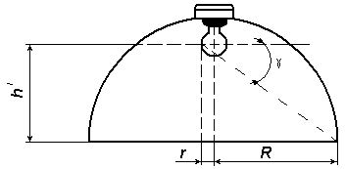

Рисунок 4 - к расчету защитного угла светильника.

**Содержание отчёта**

1. Название и цель работы.
2. Основные электротехнические данные светильника.
3. Основные эксплуатационные данные светильника.
4. Основные светотехнические данные светильника.
5. Таблица 1.
6. Кривая силы света (КСС) светильника и лампы в относительных единицах.
7. Расчёт числа светильников для помещения.
8. Расчёт к.п.д. светильника.
9. Расчёт защитного угла светильника.

10.Выводы по работе.

11.Список использованной литературы.

**Контрольные вопросы**

1. Дать определение светотехническим характеристикам светильника.
2. Дать определение основным эксплуатационным характеристикам светильника.
3. Дать определение основным электротехническим характеристикам светильника.
4. На каком этапе проектирования осветительной установки необходима информация о КСС светильника, о защитном угле светильника?
5. С какой типовой формой КСС целесообразно использовать светильник в относительно низком и широком производственном помещении? А в относительно высоком и узком помещении?
6. С какой степенью защиты от вредного воздействия окружающей среды следует использовать светильник в помещении для содержания животных? Приведите пример светильника.
7. К какому классу по светораспределению между верхней и нижней полусферой должен относиться светильник, который будет использоваться в производственном помещении с очень тёмными (запылёнными) потолком и стенами? А в помещении с очень высокими значениями (не менее 70%) коэффициентов отражения потолка и стен?
8. Приведите марку светильника, который будет установлен во взрывоопасное производственное помещение.
9. Приведите марку светильника, который будет установлен в пожароопасное помещение.

# **Тема 4 «Монтаж электропроводок»**

# ***Практическое занятие № 3 Тема «Разметка трасс электропроводок»***

**Цель:** научиться определять и размечать места установки аппаратов, приборов, щитков, ящиков, коробок, опорных крепежных конструкций и деталей, а также размечать отверстия, гнезда, борозды и трассы электропроводок.**Теоретические сведения.**

Разметка — ответственный вид электромонтажных работ. В условиях производства эту работу обычно поручают высококвалифицированным электромонтажникам, которых строго контролируют инженерно-технические работники.

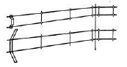Выполняют разметку в определенной последовательности. Вначале изучают чертежи рабочего проекта. Затем исследуют место, где будут выполняться работы, сравнивая его с чертежами, при этом обращают внимание на создание безопасных условий. Подготавливают необходимые инструменты, приспособления и материалы. Определяют места установки электрооборудования и вводов, размечают места для гнезд, отверстий, ниш, установки закладных деталей для закрепления электрооборудования. Разметку следует производить мелом, простым мягким карандашом, углем или чертилкой. Линии надо наносить с помощью приспособлений и шнура, натертого порошковым мелом, углем или синькой. Точки крепления на размеченных линиях трасс и осях разметки отмечают поперечными линиями. При этом линии должны быть видны как во время работы пробивным инструментом, так и во время монтажа. Сквозные отверстия, гнезда, борозды необходимо размечать, указывая их наружные очертания (круг, квадрат, прямоугольник) и размеры

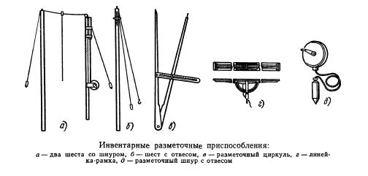

**Инструменты и приспособления:** разметочный циркуль, линейка-рамка, разметочный шнур с отвесом, два шеста со шнуром, шест с отвесом, рулетка, подмости-столики, стремянка или приставная лестница.**Материалы:** краситель для шнура (мел, уголь, синька), простой карандаш М4-М6, ролики, изоляторы, отрезки защищенных проводов и кабелей, ответвительные коробки, крепежные детали, конструкции для установки изоляторов, обтирочная ветошь.

**Разметка электропроводки изолированными проводами на роликах**

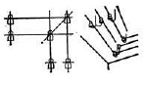Наибольшее расстояние, мм, между точками

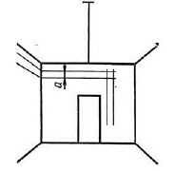крепления незащищенных изолированных проводов (при их прокладке на роликах): при сечении жил до 10 мм2 — 800, при 16—25 мм2— 1000. Наименьшее расстояние между осями проводов при сечении жил до 10 мм2—35 мм, при 16—25 мм2 — 50 мм**Разметка электропроводки на изоляторах**Наибольшее расстояние, м, между точками

крепления незащищенных изолированных про­

водов (при прокладке их на изоляторах)

должно быть: по стенам и потолкам внутри помещений при сечении жил до 2,5 мм2 — 1, от 4 до 10 мм2—2, от 16 до 25 мм2— 2,5, от 35 до 70 мм2 — 3, при 95 мм2 и более — 6

по стенам при наружной электропроводке

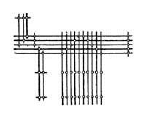при всех сечениях жил — 2 по фермам, между стенами или опорами при сечении медных жил до 2,5 мм2 — 6, при 4 мм2— 12, от 6 мм2 и более— 16—25, при сечении алюминиевых жил 2,5 мм2 — 2,5, от 4 до 6 мм2 — 6, при 10 мм2— 12, от 16 мм2 и более — 16—25

Наименьшее расстояние, мм, между осями проводов должно быть при сечении жил до 25 мм2 — 70, от 35 до 50 мм2 — 100, от 70 мм2 и более — 150Расстояние от изолятора до смежной стены при переходе проводов с одной поверхности на другую и от концевого изолятора до прохода через стену должно быть равным 1,5—2- кратной высоте изолятора. Трассы электропроводок незащищенными

изолированныхми проводами следует прокладывать на высоте не менее 2,5 м от уровня пола или площадки обслуживания. В помещениях без повышенной опасности и при напряжении

42 В допускается снижение высоты прокладки до 2 м

Провода, прокладываемые в производственных помещениях, должны защищаться от механических повреждений от пола или площадки обслуживания (в случаях спусков к штепсельным розеткам, аппаратам и щиткам) до высоты не менее 1,5 м. Разметка должна обеспечивать радиус изгиба не менее 3-кратного наружного диаметра провода. Расстояние от провода до поверхности стен и перекрытий должно быть не менее 10 мм**Разметка мест креплений для одного-двух проводов и защищенных кабелей**

Расстояние между скобами должно быть:

при горизонтальной прокладке кабелей сече­

нием жил до 4 мм2 — не более 500 мм, выше

4 мм2— 1000 мм; при вертикальной прокладке

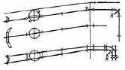при сечении жил до 4 мм2 — 700 мм, выше 4 мм2 — 1000 мм Расстояние от коробки, прибора, прохода до точки крепления кабеля должно быть 50— 100 мм. При поворотах трассы точки крепления кабеля берут на расстоянии 10—15 мм от точек сопряжения радиуса R изгиба кабеля с прямыми линиями разметки.**Разметка мест креплений пакетов кабелей.**

Высота прокладки пакетов кабелей от уров­

ня пола или площадки обслуживания не ре­

гламентируется. Разметка должна обеспечи­

вать наименьший допустимый радиус изгиба

для защищенного кабеля типа ВРГ, НРГ, равный 10-кратному наружному диаметру**Разметка электропроводки при общей точке крепления смежных скоб.**

При прокладке защищенных проводов и кабелей на полосах и лентах последние закрепляют вплотную к основанию по всей длине трассы, за исключением углов поворотов. Расстояние между точками крепления к основанию должно быть не менее 800—1000 мм, от последнего крепления до конца полосы или ленты — не более 50—70 мм, а между точками

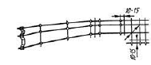крепления проводов и кабелей к полосе или ленте — 500 мм**Разметка радиуса изгиба пакетов кабелей**

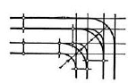 При прокладке защищенных проводов и кабелей по струнам (стальная оцинкованная проволока диаметром 2—4 мм) наибольшее расстояние между точками крепления струны должно быть: при сечении жил защищенных проводов и кабелей 2,5 мм2 и диаметре струны 2 мм — не нормируется, между промежуточными креплениями с натяжным устройством — 2 м, без натяжных устройств — 1 м; при сечении жил от 4 до 6 мм2 и диаметре струны 3 мм — 4 м, между промежуточными креплениями с натяжным устройством — 3 м, без натяжного устройства — 1,5 м; при сечении жил от 10 до 16 мм2 и диаметре струны 4 мм — 6 м, между промежуточным креплениями с натяжным устройством — 4 м, без натяжного устройства — не нормируется.

**Задание**

3.1. Прочитайте краткие теоретические сведения.

3.2. Изучите план помещения (вариант задан преподавателем)

3.3. В программе DIALux 4.9 сделайте 3 – D проект своего помещения.

3.4. Заполните таблицу оснащения электромонтажных работ при разметке установки электрооборудования.

3.5. Разметьте трасу электропроводки (вид электропроводки задан преподавателем)

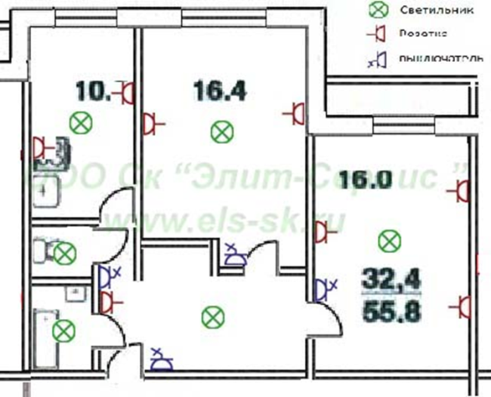**Пример**

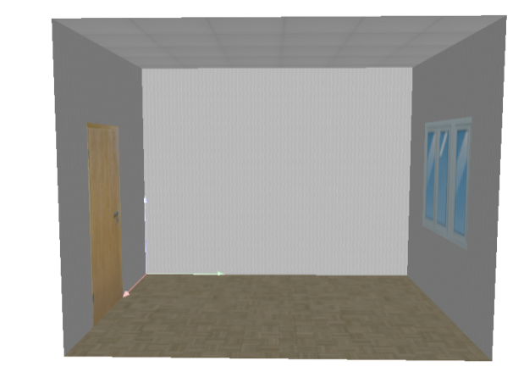

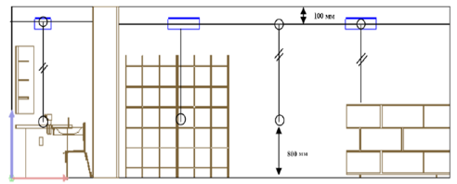

**Таблица 1 Оснащение электромонтажных работ при разметке**

|  |  |  |
| --- | --- | --- |
| **Инструменты** | **Материалы:** | **Приспособления** |
| линейка-рамка, шест с отвесом, два шеста со шнуром, рулетка, разметочный циркуль, масштабная линейка. | краситель для шнура (мел, уголь, синька), простей карандаш М4—Мб, обтирочная ветошь. | подмости-столики, стремянка или приставная лестница. |

**Вариант 1- 6**

|  |  |  |  |  |  |
| --- | --- | --- | --- | --- | --- |
| **1** | **2** | **3** | **4** | **5** | **6** |
| **Кухня** | **Комната 1** | **Комната 2** | **Ванна** | **Туалет** | **Коридор** |

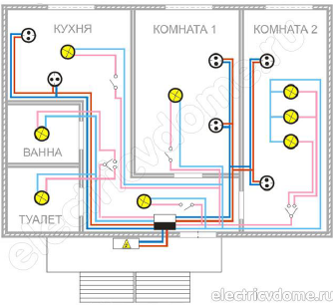

**Вариант 7- 11**

|  |  |  |  |  |
| --- | --- | --- | --- | --- |
| **7** | **8** | **9** | **10** | **11** |
| **Кухня** | **Зал** | **Прихожая** | **Ванна** | **Туалет** |

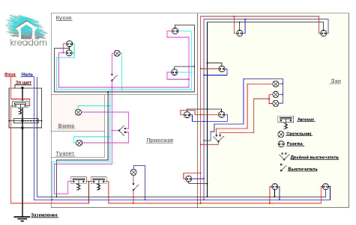

**Вариант 12 - 10**

|  |  |  |  |  |  |  |
| --- | --- | --- | --- | --- | --- | --- |
| **12** | **13** | **14** | **15** | **16** | **17** | **18** |
| **Кухня** | **Комната 1** | **Комната 2** | **Ванна** | **Туалет** | **прихожая** | **Веранда** |

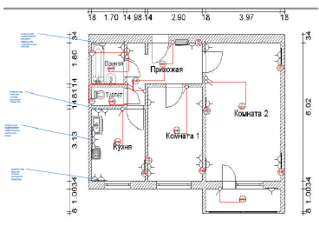

**4**.**Содержание отчета.**

Отчёт должен содержать

4.1. Дату  проведения практической работы

4.2. Название практической  работы.

4.3. Заполненную таблицу № 1

**Литеаратура**

1. Практикум по технологии монтажа и ремонта электрооборудования: Учеб. пособие для вузов / П.Д. Ирха, В.А. Буторин, В.В. Девятков и др. Под ред. А.А. Пястолова. – М.: Агропромиздат, 2009. - 160 с.

2. Сибикин Ю.Д., Сибикин М.Ю. Технология электромонтажных работ: Учеб. пособие для проф. учеб. заведений. – М.: Высш. шк.; Изд. центр «Академия», 2012. – 301 с.

# **Практическое занятие № 4 Тема «Расчет электропроводки»**

|  |  |  |  |  |  |
| --- | --- | --- | --- | --- | --- |
| **Комната 1** | **Комната 2** | **Кухня** | **Ванна** | **Туалет** | **Коридор** |
| **ЗАДАНИЕ 1** Используя ***приложение 1*** запишите размеры каждого помещения и квартиры в целом. | | | | | |
|  |  |  |  |  |  |
| ИТОГО по квартире (м) | | | | |  |
| **Комната 1** | **Комната 2** | **Кухня** | **Ванна** | **Туалет** | **Коридор** |
| **ЗАДАНИЕ 2** Используя приложение 1рассчитать площадь каждого помещения и квартиры в целом.  S= а×в где, а (м) – ширина помещения, в – длина помещения. Результаты запишите в таблицу.  **Пример: а= 5, 31 м, в= 3,63 м S= 5, 31×3,63=3,63 19,3 м2** | | | | | |
|  |  |  |  |  |  |
| ИТОГО по квартире (м2) | | | | |  |
| **ЗАДАНИЕ 3** Используя приложение 2 рассчитайте электрическую нагрузку каждого помещения и квартиры в целом.  Мощность каждого электроприбора приведена в кВт, переведите единицы измерения мощности в Вт. Результаты запишите в таблицу. | | | | | |
| **Комната 1** | **Комната 2** | **Кухня** | **Ванна** | **Туалет** | **Коридор** |
|  |  |  |  |  |  |
| ИТОГО нагрузка по квартире (Вт) | | | | |  |
| **ЗАДАНИЕ 4** Используя приложение 3 рассчитайте номинальный ток электропроводки каждого помещения и квартиры в целом. Результаты запишите в таблицу. | | | | | |
| **Ток электропроводки (А)** | | | | | |
| **Комната 1** | **Комната 2** | **Кухня** | **Ванна** | **Туалет** | **Коридор** |
|  |  |  |  |  |  |
| ИТОГО ток по квартире (А) | | | | |  |
| **Автоматический выключатель** | | | | | |
| **ЗАДАНИЕ 5** Используя приложение 4подберите автоматический выключатель для каждого помещения и квартиры в целом. Результаты запишите в таблицу. | | | | | |
| **Комната 1** | **Комната 2** | **Кухня** | **Ванна** | **Туалет** | **Коридор** |
|  |  |  |  |  |  |
| Ток вводного автоматического выключателя (А) | | | | |  |
| **ЗАДАНИЕ 6** Разбейте группы электропроводки и схематично начертите расположение автоматических выключателей в квартирном щитке. (Приложение 5) | | | | | |
| **ЗАДАНИЕ 7** Используя приложение 6 подберите устройство защитного отключения (УЗО) или дифавтомат. | | | | | |
| **Комната 1** | **Комната 2** | **Кухня** | **Ванна** | **Туалет** | **Коридор** |
|  |  |  |  |  |  |
| **ЗАДАНИЕ 8** Схематично начертите расположение аппаратов в квартирном щитке. (Приложение 7) | | | | | |
| **Количество провода (м)** | | | | | |
| **ЗАДАНИЕ 9** Используя приложение 8 рассчитайте количество провода для каждого помещения и квартиры в целом. Результаты запишите в таблицу. | | | | | |
| **Комната 1** | **Комната 2** | **Кухня** | **Ванна** | **Туалет** | **Коридор** |
|  |  |  |  |  |  |
| Итого по квартире (м) | | | | |  |
| **Сечение провода (м2)** | | | | | |
| **ЗАДАНИЕ 10** Используя приложение 9 рассчитайте сечение провода для каждого помещения и ввода в квартиру. Результаты запишите в таблицу. | | | | | |
| **Комната 1** | **Комната 2** | **Кухня** | **Ванна** | **Туалет** | **Коридор** |
| **Марка провода** | | | | | |
| **ЗАДАНИЕ 11** Подберите марку провода. Результаты запишите в таблицу. | | | | | |
| **Комната 1** | **Комната 2** | **Кухня** | **Ванна** | **Туалет** | **Коридор** |
| **Осветительные устройства** | | | | | |
| **ЗАДАНИЕ 12** Определите количество светильников, определите их марку. Результаты запишите в таблицу. | | | | | |
| **Комната 1** | **Комната 2** | **Кухня** | **Ванна** | **Туалет** | **Коридор** |
|  |  |  |  |  |  |
| Итого по квартире | | | | |  |
| **Электроустановочные устройства** | | | | | |
| **ЗАДАНИЕ 13** Определите количество выключателей и розеток, определите их марку. Результаты запишите в таблицу. | | | | | |
| **Комната 1** | **Комната 2** | **Кухня** | **Ванна** | **Туалет** | **Коридор** |
|  |  |  |  |  |  |
| Итого по квартире | | | | |  |
|  | | | | |  |

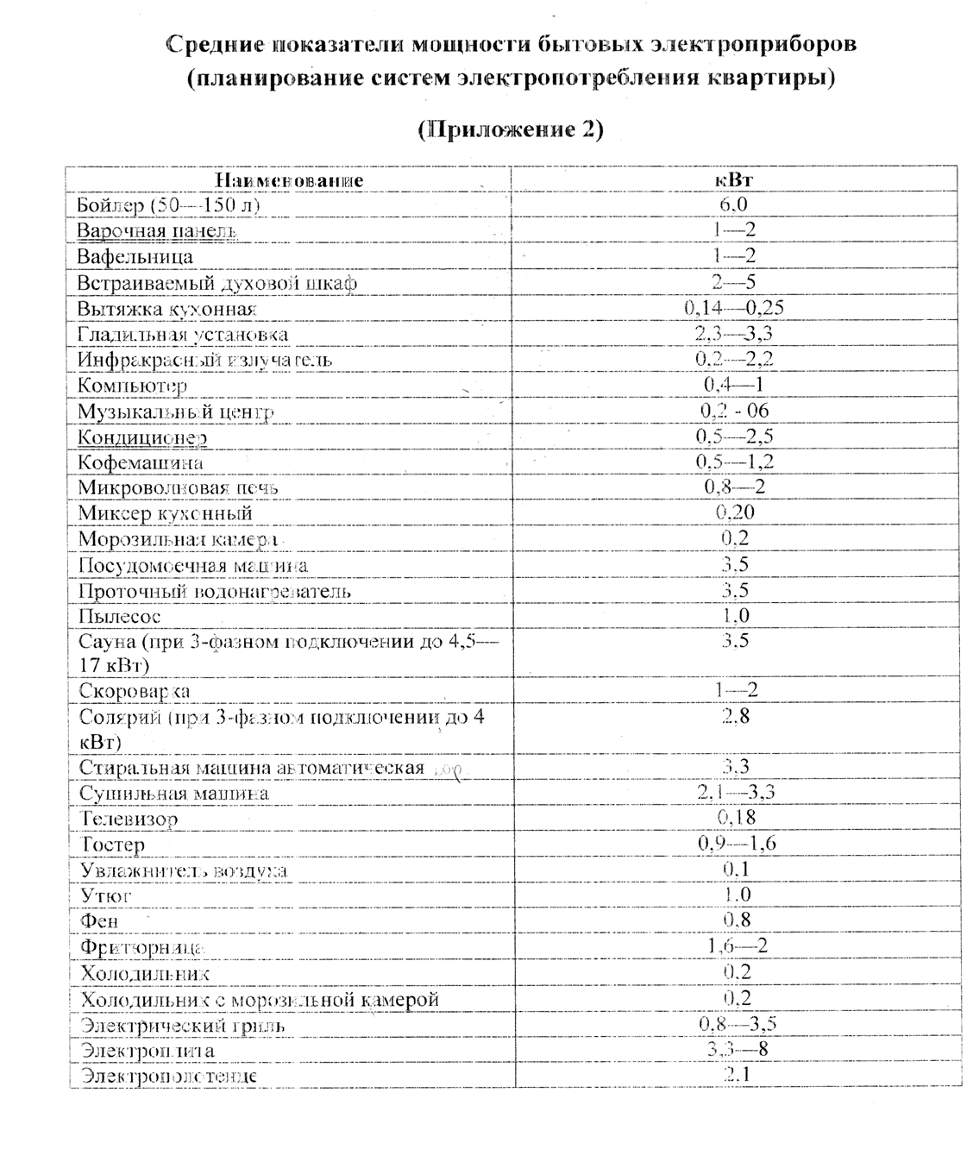

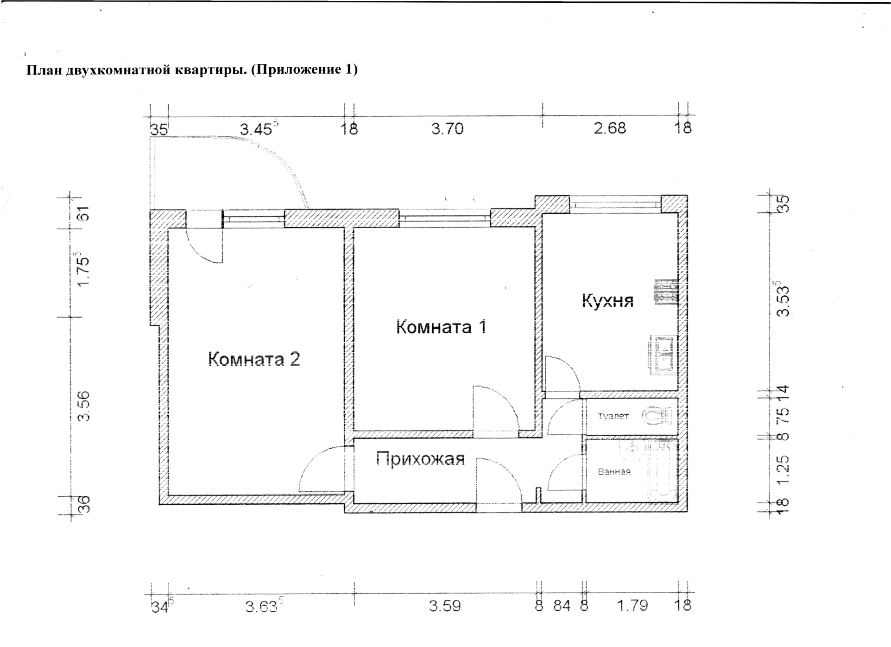

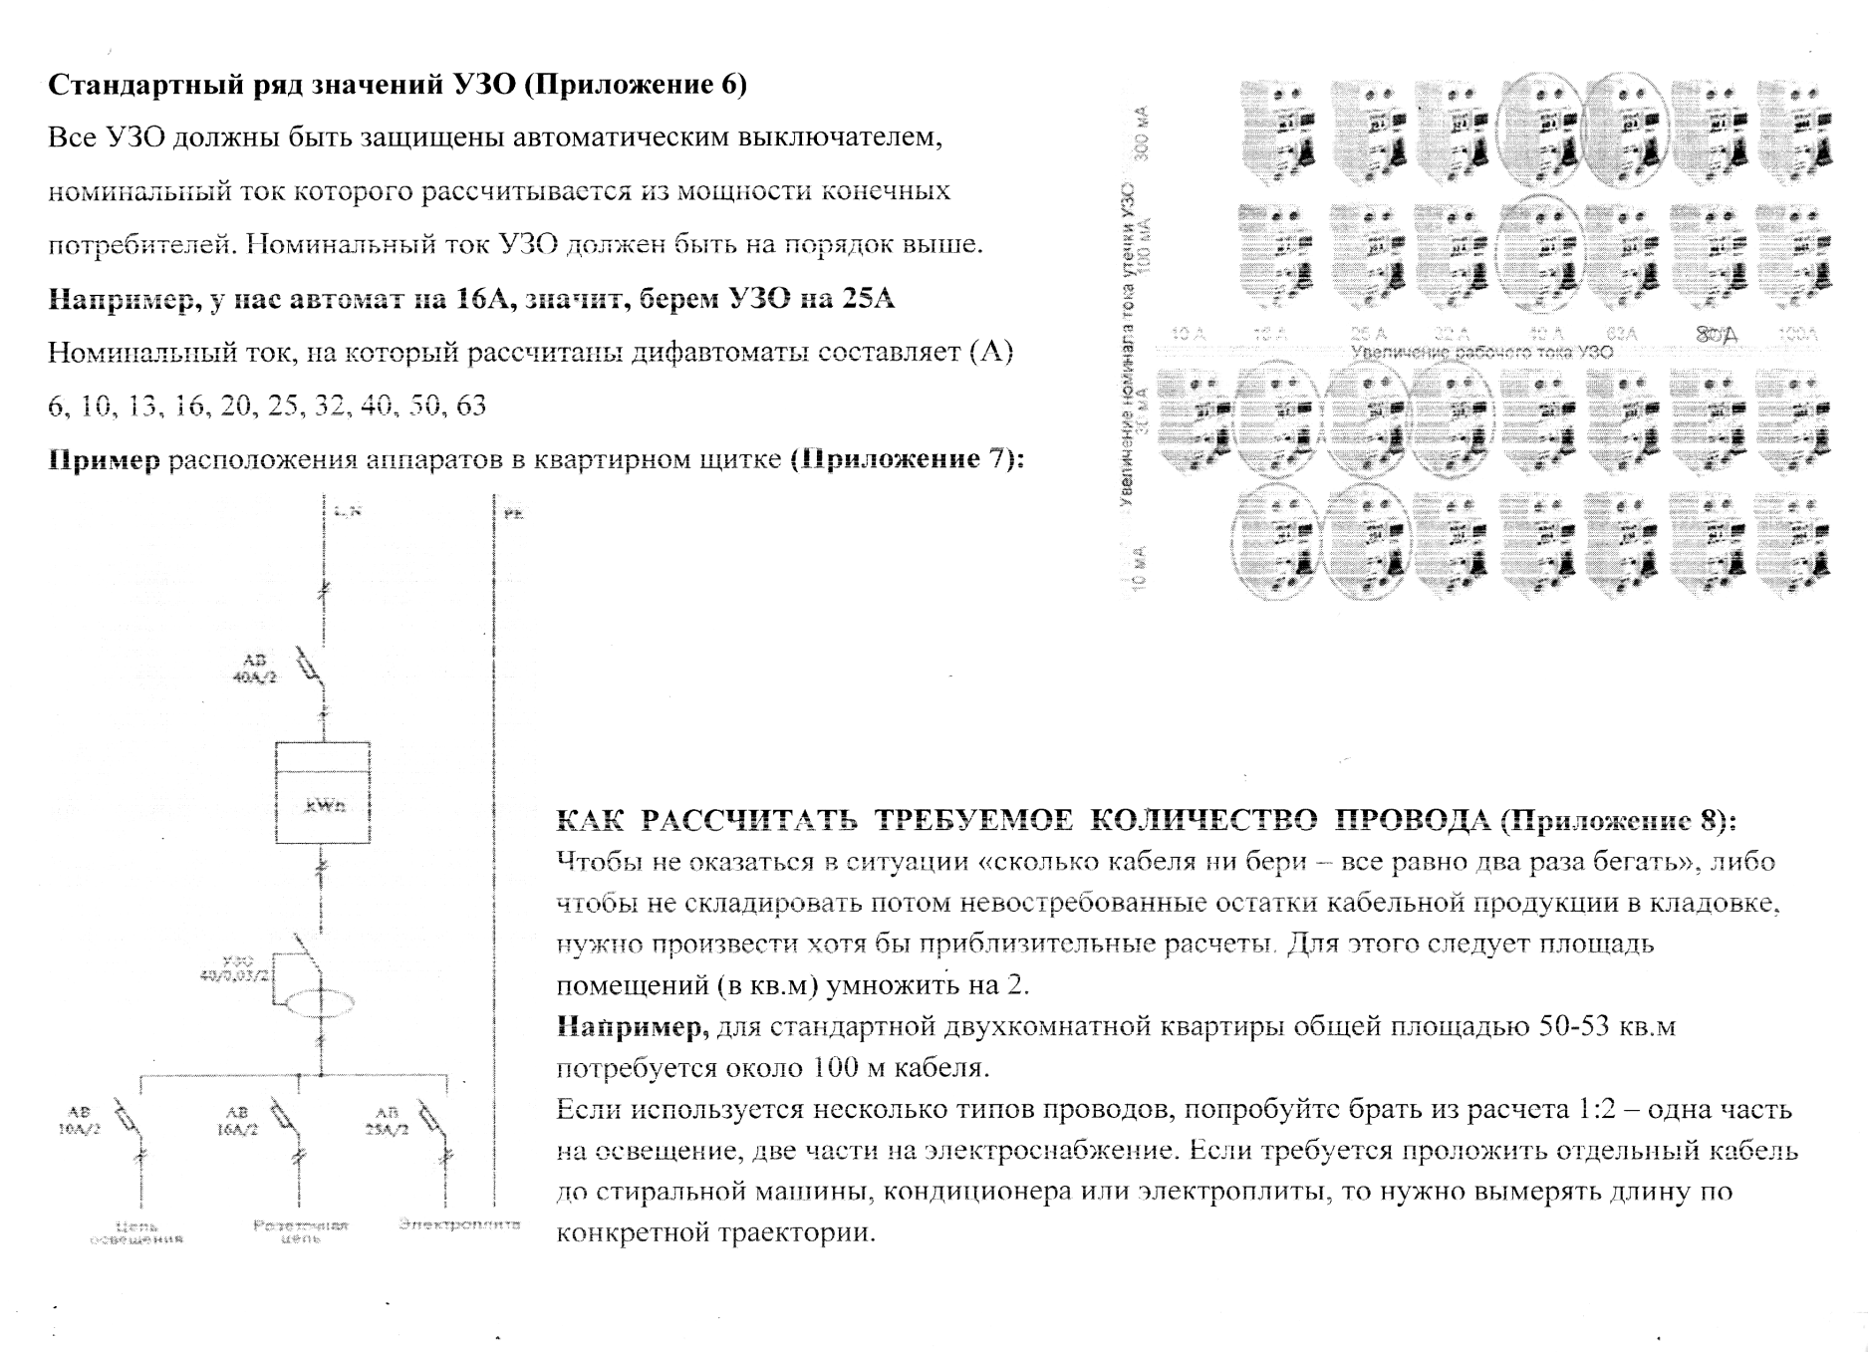

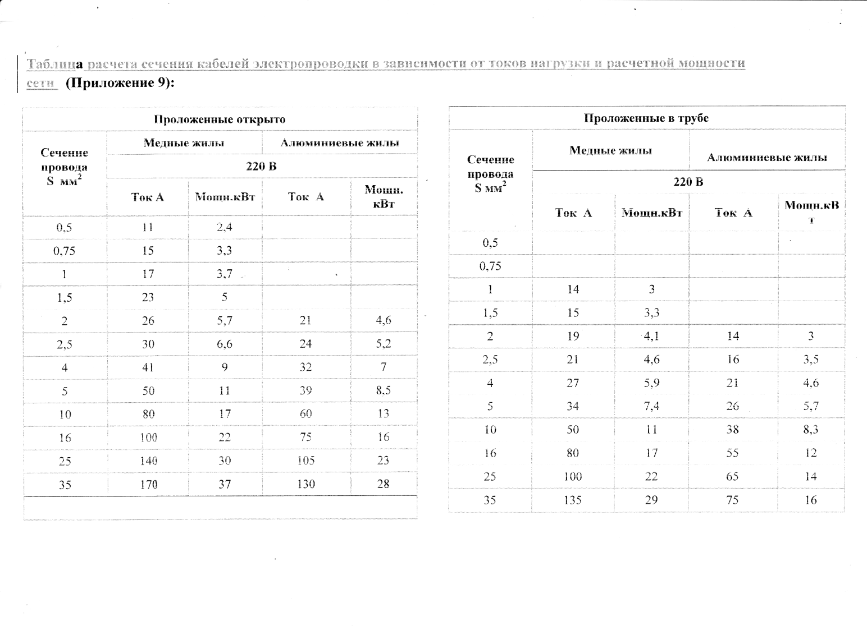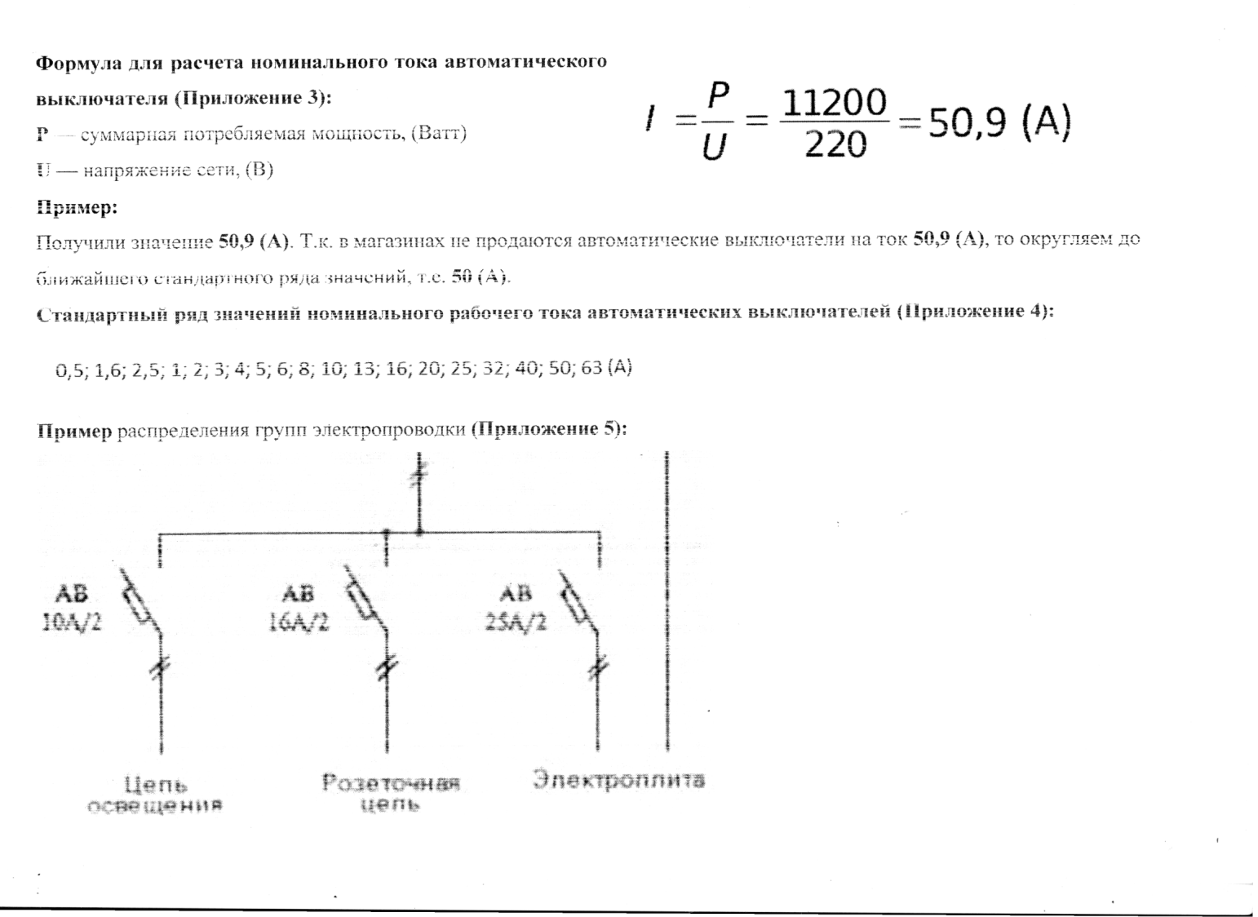

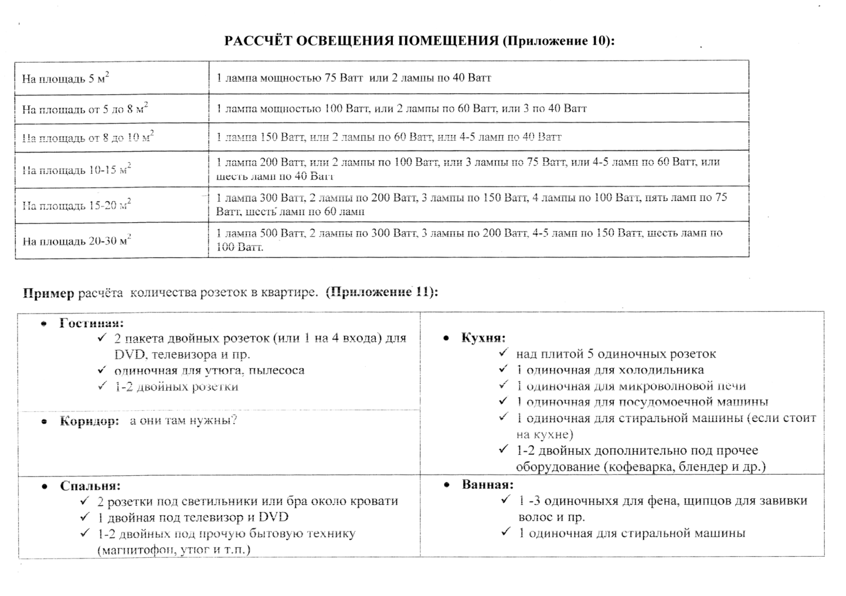

# **Практическое занятие № 5 Тема «Монтаж электропроводки в сырых и влажных помещениях»**

**Цель работы**

Ознакомиться с видами электропроводок и способами прокладки проводов,  
материалами, арматурой и инструментом.

Освоить элементы инженерной подготовки производства работ и технологию  
монтажа электропроводок.

Научиться на практике собирать узлы схем электропроводок.

**Задание к работе**

1. Изучить образцы проводов, установочной арматуры, инструмент.

2. Изучить технологию монтажа электропроводок в кабельных каналах и коробах.

3. Выполнить на модели электропроводки однокомнатной квартиры монтаж узлов  
электропроводки (соединить провода в коробках, подключить арматуру и  
светильники, подключить электропроводку к квартирному щитку).

4. Проверить сопротивление изоляции проводок.

5. Под руководством преподавателя подключить квартирный щиток к сети и осуществить включение электрооборудования квартиры.

**Общие сведения**

Электропроводкой называется совокупность проводов и кабелей с относящимися к ним креплениями, поддерживающими защитными конструкциями и деталями.  
Электропроводки разделяют на виды [1]:

открытая - проложенная по поверхности стен, потолков, по фермам и т. п. При открытой электропроводке применяют различные способы прокладки проводов и кабелей: непосредственно по поверхности стен и потолков, на струнах, тросах, роликах, изоляторах, в трубах, коробах, на лотках, в электротехнических плинтусах и т. п.;

скрытая - проложенная внутри конструктивных элементов зданий (в стенах, полах, фундаментах, перекрытиях). При скрытой электропроводке провода и кабели прокладывают в замкнутых каналах и пустотах строительных конструкций, в заштукатуриваемых бороздах, под штукатуркой, замоноличиванием в строительных конструкциях, в трубах и т. п.

Питание электроприемников жилых зданий должно выполняться от сети 380/220 В с системой заземления TN-S или TN-C-S (рис. 8.1) [3].

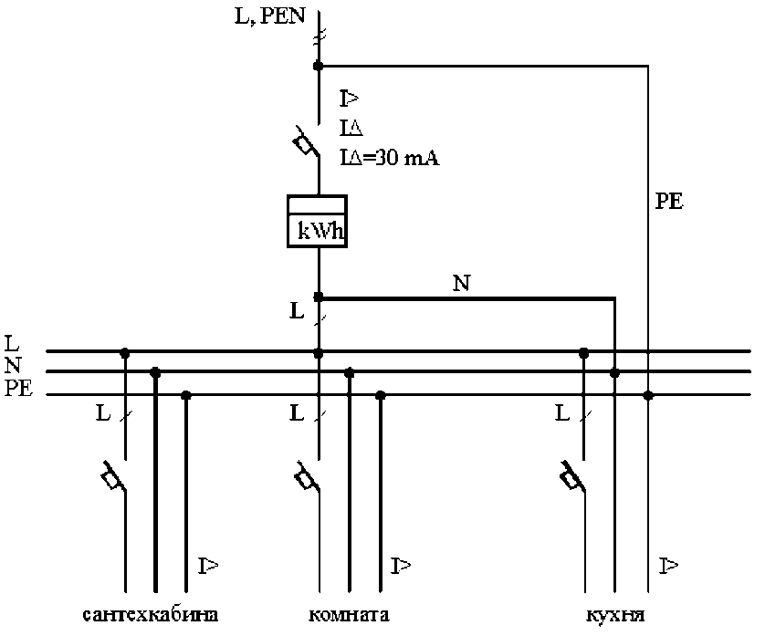

Рис. 8.1. Пример схемы электроснабжения квартиры системой TN-C-S.

В соответствии с ПУЭ [2] в зданиях следует применять кабели и провода с медными жилами.

Питающие и распределительные сети, как правило, должны выполняться кабелями и проводами с алюминиевыми жилами, если их расчетное сечение равно 16 мм2 и более.

Во всех зданиях линии групповой сети, прокладываемые от групповых, этажных и квартирных щитков до светильников общего освещения, штепсельных розеток и стационарных электроприемников, должны выполняться трехпроводными (фазный - L, нулевой рабочий - N и нулевой защитный - РЕ проводники).

Нулевой рабочий и нулевой защитный проводники не допускается подключать на щитках под общий контактный зажим.

Сечения проводников (табл. 8.1) должны отвечать требованиям п. 7.1.45 ПУЭ [2].  
Таблица 8.1

Наименьшие допустимые сечения кабелей и проводов электрических сетей в жилых зданиях

|  |  |
| --- | --- |
| **Наименование линий** | **Наименьшее сечение кабелей и проводов с медными жилами, мм2** |
| Линии групповых сетей | 1,5 |
| Линии от этажных до квартирных щитков и к расчетному счетчику | 2,5 |
| Линии распределительной сети (стояки) для питания квартир | 4 |

Электропроводку в помещениях следует выполнять сменяемой: скрыто - в каналах строительных конструкций, замоноличенных трубах; открыто - в  
электротехнических плинтусах, коробах и т.п.

В технических этажах, подпольях, неотапливаемых подвалах, чердаках,  
вентиляционных камерах, сырых и особо сырых помещениях электропроводку рекомендуется выполнять открыто.

В зданиях со строительными конструкциями, выполненными из негорючих  
материалов, допускается несменяемая замоноличенная прокладка групповых сетей в бороздах стен, перегородок, перекрытий, под штукатуркой, в слое подготовки пола или в пустотах строительных конструкций, выполняемая кабелем или изолированными проводами в защитной оболочке.

Электрические сети, прокладываемые за непроходными подвесными потолками и в перегородках, рассматриваются как скрытые электропроводки и их следует выполнять: за потолками и в пустотах перегородок из горючих материалов – в металлических трубах, обладающих локализационной способностью, и в закрытых коробах; за потолками и в перегородках из негорючих материалов - в выполненных из негорючих материалов трубах и коробах, а также кабелями, не распространяющими горение. При этом должна быть обеспечена возможность замены проводов и кабелей.

Для обеспечения безопасности и выбора электрооборудования для ванных и  
душевых помещений основываются по ГОСТ Р 50571.12-96 [4] на следующих размерах зон.

Зона 0 представляет собой внутренний объем ванны или душевого поддона.

Зона 1 ограничивается:

- внешней вертикальной плоскостью ванны или душевого поддона или  
вертикальной плоскостью на расстоянии 0,60 м от душевого разбрызгивателя – для душа без поддона;

- полом и горизонтальной плоскостью на расстоянии 2,25 м над полом.

Зона 2 ограничивается:

- внешней вертикальной плоскостью зоны 1 и параллельной ей вертикальной плоскостью на расстоянии 0,60 м;

- полом и горизонтальной плоскостью на расстоянии 2,25 м над полом.

Зона 3 ограничивается:

- внешней вертикальной плоскостью зоны 2 и параллельной ей вертикальной плоскостью на расстоянии 2,40 м;

- полом и горизонтальной плоскостью над полом на расстоянии 2,25 м.

В саунах, ванных комнатах, санузлах, душевых, как правило, должна применяться скрытая электропроводка. Допускается открытая прокладка кабелей. В саунах, ванных комнатах, санузлах, душевых не допускается прокладка проводов с металлическими оболочками, в металлических трубах и металлических рукавах. В саунах для зон 3 и 4 должна использоваться электропроводка с допустимой температурой изоляции 170 0С.

В ванных комнатах, душевых и санузлах должно использоваться только то  
электрооборудование, которое специально предназначено для установки в  
соответствующих зонах указанных помещений по ГОСТ Р 50571.11-96 [4], при этом должны выполняться следующие требования:

электрооборудование должно иметь степень защиты по воде не ниже чем:

- в зоне 0 - IPX7;

- в зоне 1 - IPX5;

- в зоне 2 - IPX4 (IPX5 - в ваннах общего пользования);

- в зоне 3 - IPX1 (IPX5 - в ваннах общего пользования);

- в зоне 0 могут использоваться электроприборы напряжением до 12 В,  
предназначенные для применения в ванне, причем источник питания должен  
размещаться за пределами этой зоны;

- в зоне 1 могут устанавливаться только водонагреватели;

- в зоне 2 могут устанавливаться водонагреватели и светильники класса защиты 2,

- в зонах 0, 1 и 2 не допускается установка соединительных коробок,  
распредустройств и устройств управления.

Установка штепсельных розеток в ванных комнатах, мыльных помещениях бань, помещениях, содержащих нагреватели для саун, а также в стиральных помещениях прачечных не допускается, за исключением ванных комнат квартир и номеров гостиниц. В ванных комнатах квартир и номеров гостиниц допускается установка штепсельных розеток в зоне 3, присоединяемых к сети через разделительные трансформаторы или защищенных устройством защитного отключения, реагирующим на дифференциальный ток, не превышающий 30 мА. Любые выключатели и штепсельные розетки должны находиться на расстоянии не менее 0,6 м от дверного проема душевой кабины.

Рекомендуется применять УЗО для групповых линий штепсельных розеток с током срабатывания не более 30 мА, при этом должны выполняться требования селективности. Рекомендуется применять комбинированные аппараты:  
автоматический выключатель-УЗО. В некоторых случаях ПУЭ обязывает установку УЗО.

Если устройство защиты от сверхтока не обеспечивает время автоматического отключения 0,4 с при номинальном напряжении 220 В и установка (квартира) не охвачена системой уравнивания потенциалов, установка УЗО является обязательной.

Обязательной является установка УЗО с номинальным током срабатывания не более 30 мА для групповых линий, питающих розеточные сети, находящиеся вне помещений и в помещениях особо опасных и с повышенной опасностью.

На вводе в здание должна быть выполнена система уравнивания потенциалов путем объединения следующих проводящих частей [2, 4, 5 ]:

- основной (магистральный) защитный проводник;

- основной (магистральный) заземляющий проводник или основной заземляющий зажим;

- стальные трубы коммуникаций зданий и между зданиями;

- металлические части строительных конструкций, молниезащиты, системы центрального отопления, вентиляции и кондиционирования (рис. 8.2).

Рекомендуется по ходу передачи электроэнергии повторно выполнять  
дополнительные системы уравнивания потенциалов.

Для ванных и душевых помещений дополнительная система уравнивания  
потенциалов является обязательной и должна предусматривать, в том числе,  
подключение сторонних проводящих частей, выходящих за пределы помещений.  
Если отсутствует электрооборудование с подключенными к системе уравнивания потенциалов нулевыми защитными проводниками, то систему уравнивания потенциалов следует подключить к РЕ шине на вводе. Нагревательные элементы, замоноличенные в пол, должны быть покрыты заземленной сеткой или заземленной металлической оболочкой, подсоединенными к системе уравнивания потенциалов.

В качестве дополнительной защиты для нагревательных элементов рекомендуется использовать УЗО на ток до 30 мА. Не допускается использовать для саун, ванных и душевых помещений системы местного уравнивания потенциалов.

Однофазные двух- и трехпроводные линии, а также трехфазные четырех- и  
пятипроводные линии при питании однофазных нагрузок, должны иметь сечение нулевых рабочих (N) проводников, равное сечению фазных проводников.  
Трехфазные четырех- и пятипроводные линии при питании трехфазных  
симметричных нагрузок должны иметь сечение нулевых рабочих (N) проводников, равное сечению фазных проводников, если фазные проводники имеют сечение до 16 мм по меди и 25 мм по алюминию, а при больших сечениях - не менее 50 % сечения фазных проводников.

Сечение PEN проводников должно быть не менее сечения N проводников и не менее 10 мм по меди и 16 мм по алюминию независимо от сечения фазных проводников.  
Сечение РЕ проводников должно равняться сечению фазных при сечении последних до 16 мм , 16 мм при сечении фазных проводников от 16 до 35 мм и 50 % сечения фазных проводников при больших сечениях.

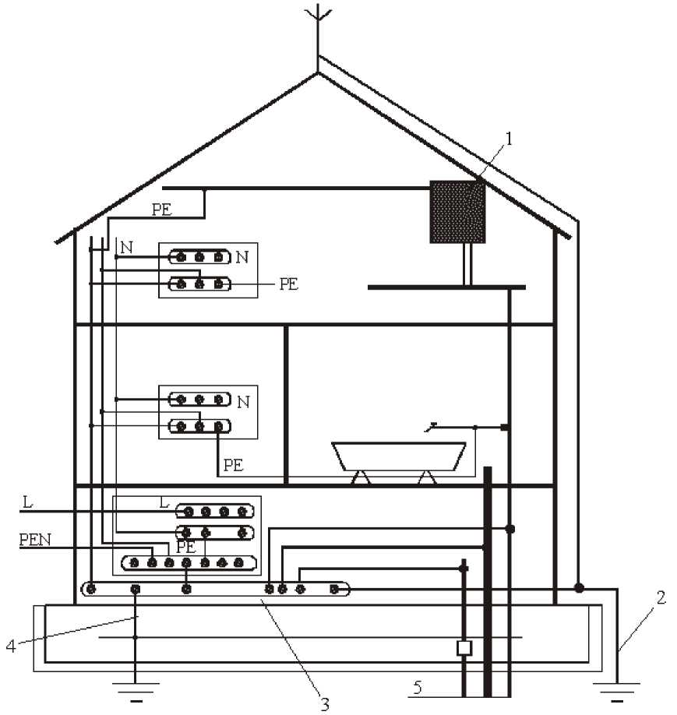

Рис. 8.2. Пример выполнения системы уравнивания потенциалов электроустановки здания:

1 - водонагреватель; 2 - заземлитель молниезащиты;

3 - главная заземляющая шина; 4 - естественный заземлитель (арматура фундамента здания);  
5 - металлические трубы водопровода, канализации  
Сечение РЕ проводников, не входящих в состав кабеля, должно быть не менее 2,5 мм - при наличии механической защиты и 4 мм - при ее отсутствии.

Любые выключатели и штепсельные розетки должны находиться на расстоянии не менее 0,6 м от дверного проема душевой кабины.

В зданиях при трехпроводной сети должны устанавливаться штепсельные розетки на ток не менее 10 А с защитным контактом.

Штепсельные розетки, устанавливаемые в квартирах, жилых комнатах общежитий, а также в помещениях для пребывания детей в детских учреждениях (садах, яслях, школах и т.п.), должны иметь защитное устройство, автоматически закрывающее гнезда штепсельной розетки при вынутой вилке.

Минимальное расстояние от выключателей, штепсельных розеток и элементов электроустановок до газопроводов должно быть не менее 0,5 м.

Выключатели рекомендуется устанавливать на стене со стороны дверной ручки на высоте до 1 м, допускается устанавливать их под потолком с управлением при помощи шнура.

В помещениях для пребывания детей в детских учреждениях (садах, яслях, школах и т.п.) выключатели следует устанавливать на высоте 1,8 м от пола.

В саунах, ванных комнатах, санузлах, мыльных помещениях бань, парилках,  
стиральных помещениях прачечных и т.п. установка распределительных устройств и устройств управления не допускается.

В помещениях умывальников и зонах 1 и 2 (ГОСТ Р 50571.11-96 [6]) ванных и душевых помещений допускается установка выключателей, приводимых в действие шнуром.

Отключающие аппараты сети освещения чердаков, имеющих элементы  
строительных конструкций (кровлю, фермы, стропила, балки и т.п.) из горючих материалов, должны быть установлены вне чердака.

Над каждым входом в здание должен быть установлен светильник.

Домовые номерные знаки и указатели пожарных гидрантов, установленные на наружных стенах зданий, должны быть освещены. Питание электрических  
источников света номерных знаков и указателей гидрантов должно осуществляться от сети внутреннего освещения здания, а указателей пожарных гидрантов, установленных на опорах наружного освещения, - от сети наружного освещения. Противопожарные устройства и охранная сигнализация, независимо от категории по надежности электроснабжения здания, должны питаться от двух вводов, а при их отсутствии - двумя линиями от одного ввода. Переключение с одной линии на другую должно осуществляться автоматически.

Устанавливаемые на чердаке электродвигатели, распределительные пункты,  
отдельно устанавливаемые коммутационные аппараты и аппараты защиты должны иметь степень защиты не ниже IP44.

Установочные провода. Провода, предназначенные для электропроводок,  
называют установочными. По конструкции установочные провода делят на:  
защищенные, имеющие поверх электрической изоляции металлическую оболочку для защиты от механических повреждений, и незащищенные - изоляция не защищена от повреждений. Наиболее часто для проводок применяют одножильные провода марок ПВ, плоские провода марок 1111В, ППВС, кабели ВВГ и др.

Для электропроводок применяют электроустановочные изделия: выключатели, штепсельные розетки, патроны и коробки.

Аппаратуру управления и защиты сетей, учета электроэнергии устанавливают в щитках и шкафах различного назначения.

Основной документ на выполнение монтажа электропроводок - утвержденная проектно-сметная документация.

Технические условия на монтаж электропроводок. Скрытая и открытая  
прокладка электропроводок по нагреваемым поверхностям не допускается.  
Расстояние от открыто проложенных внутри зданий проводов и кабелей, а также от распаечных коробок скрытых проводок до стальных трубопроводов при параллельной прокладке должно быть не менее 100 мм, а при пересечении не менее 50 мм. Расстояние до трубопроводов с горючими жидкостями и газами соответственно не менее 400 мм и 100 мм.

Открытые электропроводки должны прокладываться с учетом архитектурных линий помещений (карнизов, плинтусов и т. п.). Опорные конструкции (кронштейны, скобы) электропроводок должны закрепляться на строительных конструкциях зданий без ослабления их прочности, а незащищенные провода должны крепиться к конструкциям с применением изоляционных прокладок. Проходы проводов и кабелей через несгораемые стены и перекрытия должны выполняться в отрезках пластмассовых труб, а через сгораемые - в отрезках стальных труб, которые после прокладки проводок уплотняют легкосъемными материалами (шлаковатой и т. п.). Заготовку элементов электропроводок из проводов, кабелей, труб следует выполнять в мастерских электромонтажных участков.

Установка выключателей, предохранителей, автоматических выключателей в  
нулевых рабочих проводниках запрещена.

Патроны и пробочные аппараты должны подключаться так, чтобы винтовая гильза оставалась без напряжения. Все остальные аппараты, в том числе и установленные в щитках, подключают в сеть на неподвижные контакты. Штепсельные розетки подключают так, чтобы фазный провод присоединялся к контакту левого гнезда, а нулевой провод к правому. Соединения и ответвления проводов монтируют только в ответвительных коробках сваркой или болтовыми зажимами.

До подачи напряжения в электропроводках проверяют сопротивление изоляции, которое должно быть не менее 0,5 МОм между каждым проводом и землей и между двумя любыми проводами.

Подготовка электромонтажных работ. Такие работы должны выполняться  
индустриальными методами с максимальным использованием механизации.

Для этого составляют проект производства работ (ППР), где предусматривают монтаж электропроводок в две стадии.

На первой стадии выполняют работы по комплектованию материалов и  
изготовлению отдельных узлов электросети - магистрали, стояки, элементы  
групповых проводок, а также проверяют в ходе строительства выполнение  
строительной организацией борозд и отверстий для электропроводок, ниш и  
проемов для щитов, закладных деталей для крепления оборудования и проводок.

На второй стадии выполняют работы непосредственно на объекте в монтажной зоне: прокладывают узлы электропроводок, устанавливают и подключают выключатели, щитки, светильники, испытывают проводники под напряжением.

ППР должен содержать план размещения электропроводок в помещениях,  
принципиальные схемы, схемы электрических соединений (монтажные схемы), рабочие чертежи и эскизы узлов электропроводок, подлежащих изготовлению в монтажно-заготовительной мастерской, спецификации на оборудование, материалы и инструмент, сметы.

Схемой электрических проводок на плане называется чертеж, на котором  
представлено расположение элементов электроустановки относительно  
строительных конструкций здания или сооружения. Размеры щитков, линий  
электропроводки, электроустановочных изделий, как правило, не соизмеримы с размерами помещений, поэтому их на планах изображают не в масштабе, а при помощи условных графических изображений [7, 8].

Чтение электрической схемы установки на плане заключается в том, что по  
условным графическим изображениям на плане определяют тип и конструктивные особенности токоприемников, осветительных приборов и ламп, линий рабочего и аварийного освещения, число проводов в линии, наличие штепсельных соединений, выключателей и щитов, а по проставленным размерам определяют место их расположения в здании или сооружении. Условные графические изображения электрооборудования и проводки на плане приведены в приложении 1.  
Электрическая схема проводок на плане (рис. 8.1) обязательно сопровождается расчетно-монтажной схемой, где дано обозначение и тип устанавливаемого оборудования и пускозащитной аппаратуры, марки и способы прокладки проводов, другие расчетные данные, необходимые для монтажа и наладки электроустановки.  
Схему электропроводок на плане (см. рис. 9.3) и монтажную схему для расчета освещения (рис. 8.4) всегда читают совместно.

Рис. 8.3. Электрическая схема осветительной электропроводки на плане санитарного пропускника

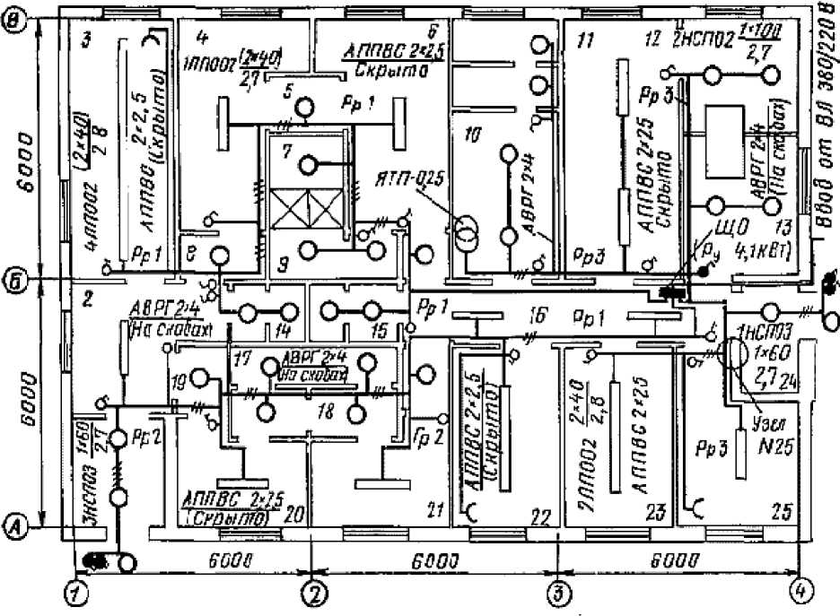

Рис. 8.4. Принципиальная монтажная схема для расчета осветительной  
электропроводки санитарного пропускника

Технология монтажа плоских проводов скрыто под штукатуркой. Технология  
определяет последовательность и содержание монтажных операций. При скрытой прокладке проводов под штукатуркой выполняют следующие технологические операции.

Разметка - включает разметку мест ввода, установки группового и квартирного щитка, линий прокладки проводов, а также мест установки светильников, ответвительных коробок, штепсельных розеток, выключателей.

Заготовка трасс проводок - включает заготовку отверстий для прохода проводов через стены; сверление или пробивание вручную гнезд под коробки для ответвления проводов, установку выключателей и розеток; пробивку борозд при помощи электромолотка или электрофрезы; установку конструкций: крюков для светильников, коробок под выключатели и для ответвления проводов и других крепежных элементов.

Прокладка проводов предусматривает: правку проводов путем протягивания  
провода через сухую тряпку, зажатую в руке электромонтажника (рис. 8.5, а);  
заготовку концов проводов и протягивание их в коробки (рис. 8.5, б); изгибание проводов на поворотах (рис. 8.5, в); прокладку проводов в готовых бороздах (рис.8.5, г); прокладку проводов по стенам с "примораживанием" их алебастровым раствором (рис. 8.5, д).

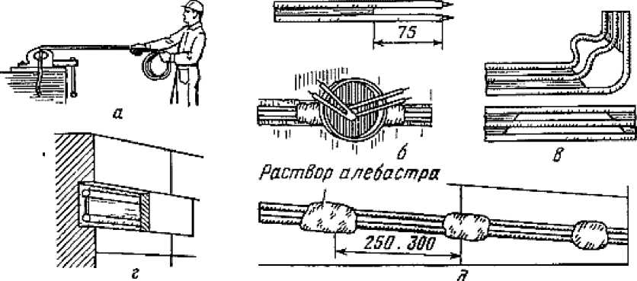

Рис. 8.5. Прокладка проводов скрытых электропроводок:

а - правка провода; б - протягивание проводов в коробку; в - изгибание проводов; г - прокладка в борозде; д - "примораживание" провода алебастровым раствором  
Запрещается крепить провода скрытых электропроводок гвоздями. Прозвонку и подключение проводов выполняют после затвердевания алебастрового раствора в местах крепления проводов и коробок. Работы выполняют в следующей последовательности: заготавливают кольца на концах жил проводов в ответвительных коробках; проверяют схему проводки путем прозвонки;  
присоединяют жилы к винтовым зажимам коробки; закрывают коробку.

Мастер (бригадир) обязан до оштукатуривания стен и заделки борозд составить исполнительную схему проводок и акт на скрытые работы по монтажу  
электропроводок. По окончании штукатурных работ необходимо проверить жилы электропроводок на обрыв, присоединить и установить выключатели, штепсельные розетки, светильники.

Монтаж скрытых электропроводок узловым методом. Монтаж электропроводок в жилых типовых зданиях рекомендуют вести узловым методом с изготовлением узлов на стендах в мастерских.

При подготовке заказа на стендовую заготовку необходимо проверить соответствие проекту фактических размеров помещений и их расположение.

На схеме электропроводок на плане выделяют узлы для размещения ответвительных коробок так, чтобы отходящие проводники протягивались не более чем через одно отверстие в стене. Затем вычерчивают эскизы всех узлов с указанием числа и длины проводов, отходящих от узловой коробки до установочной арматуры.

Например, для помещения № 25 (см. рис. 9.3 в осях А-Б и 3-4) последовательность составления схемы соединений узла № 25 показана на рисунке 9.6, а, б, в. По схеме составляют спецификацию материалов.

Монтаж электропроводки в жилых, общественных, административных и бытовых зданиях может производиться с использованием кабельных каналах и коробов [9, 10].

Электропроводка, монтируемая в коробе, может выполняться по стенам, плинтусам и полу помещения (рис. 9.7), не нарушая его эстетичного вида, даже после проведения ремонта помещения. Проводка может быть также смонтирована в коробах для бетонных полов или в коробах под фальшполом.

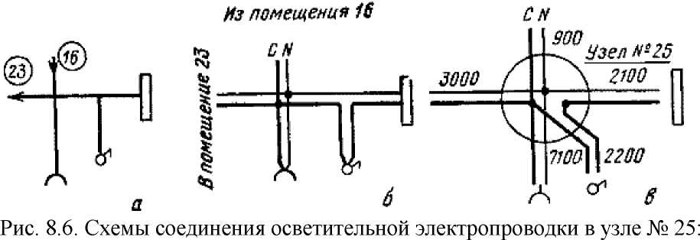

а - однолинейная; б - многолинейная; в - соединение проводов в узловой коробке.

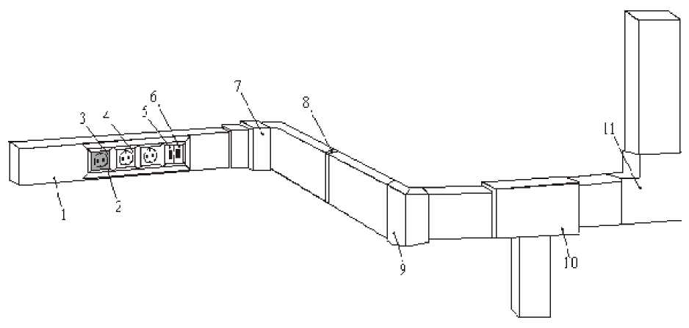

Рис. 8.7. Организация рабочего места в административном помещении на основе коробов:

1 - короб TA-GN с направляющими; 2 - рамка-суппорт PDA-DN под  
электроустановочные изделия DKC, серия «VIVA»; 3, 4 - розетка силовая; 5 -  
телефонная розетка RJ-11; 6 - компьютерная розетка RJ-45; 7 - внутренний  
изменяемый угол NIAV; 8 - соединение GAN на стык; 9 - внешний изменяемый угол NEAV; 10 - тройник/отвод NTAN; 11 - плоский угол NPAN

Преимущества этого вида электропроводки [9]:

- предельная быстрота установки «рабочего места»: рамки - суппорты монтируются простым защелкиванием. Без дополнительного крепежа в них защелкиваются электроустановочные изделия;

- нет необходимости использовать в коробе дополнительные установочные коробки, т.к. рамки - суппорты являются единственными компонентами, необходимыми для установки силовых, телефонных и компьютерных розеток в короб;

- экономичность системы при использовании розеток серии «VIVA» за счет присоединения кабеля к боковой, а не задней, части розеток. Таким образом, в коробе остается больше свободного места и появляется возможность использовать короб меньшего размера;

- специальные элементы на углах рамки - суппорта вырезаются для более надежного и эстетичного крепления крышки короба и рамки;

- наличие разделителей и крышек для них позволяет создавать обособленные отделения внутри короба и разделять различные сети. Крышка короба покрыта специальной пленкой для защиты от грязи и пыли при монтаже. Кроме того, на пленке показаны основные аксессуары и инструкции по монтажу. Система крепления крышки на канале исключает возможность самопроизвольного отсоединения крышки, а также снятия крышки руками без специального инструмента или отвертки. Внутренние и внешние изменяемые углы (70-1200) для качественного монтажа при неровных стенах. Короба и аксессуары выдерживают удары, равные 6 Дж. Широкий ассортимент коробов (16 типоразмеров) и миниканалов (9 типоразмеров). Возможность монтажа электроустановочных изделий «DKC» серии «VIVA» (45х50 мм), «Mosaic 45» (45х45 мм) и «Gewiss 20 System» (45х46,5 мм).

- Возможность соединения со всеми линиями коробов из гаммы серии  
«ИНЛАЙНЕР».

Монтаж электропроводки открытым способом в цветных плинтус-кабель-  
каналах Rehau. Известный производитель ПВХ-изделий - компания Rehau  
разработала систему специальных герметичных двухкамерных коробов,  
позволяющих совместно развести по дому и электросети и трубопроводы, а также модификации только для электропроводки [10].

**Порядок выполнения работы**

1. Составьте однолинейную схему соединения электропроводки однокомнатной квартиры с системой заземления TN-C-S (модель квартиры - лабораторный стенд) с учетом размещения установочной арматуры по помещениям. Предусмотрите питание отдельных помещений квартиры от каждого из трех автоматических выключателей квартирного щитка.

2. Составьте схему соединений проводов в коробках.

3. Составьте схему электропроводок на плане квартиры и монтажную расчетную схему.

**Содержание отчета**

1. Название и цель работы.

2. Однолинейная схема соединения электропроводки однокомнатной квартиры.

3. Схема соединений проводов в коробках.

4. Схема электропроводок на плане квартиры.

5. Монтажная расчетная схема.

Контрольные вопросы

1. Перечислите технические условия на монтаж электропроводок.

2. Перечислите требования к монтажу выключателей, патронов, розеток.

3. Назначение и содержание проекта производства работ.

4. В чем заключается монтаж электропроводок индустриальными методами?

5. Как составить схему соединений узла электропроводок?

6. Расскажите об особенностях системы TN-C-S.

7. Расскажите, как на вводе в здание выполняется система уравнивания потенциалов.

8. Укажите основные преимущества монтажа электропроводки в каналах и коробах ДКС.

9. Расскажите технологию монтажа электропроводки в коробах в бетонном полу.

10. Расскажите технологию монтажа электропроводки в коробах под фальшполами.  
**Литература**

1. Практикум по технологии монтажа и ремонта электрооборудования: Учеб. пособие для вузов/ П.Д. Ирха, В.А. Буторин, В.В. Девятков и др. Под ред. А.А. Пястолова. - М.: Агропромиздат, 2009. - 160 с.

2. Правила устройства электроустановок. Раздел 6. Электрическое освещение. Раздел 7. Электрооборудование специальных установок. Глава 7.1.  
Электроустановки жилых, общественных, административных и бытовых зданий. Глава 7.2. Электроустановки зрелищных предприятий, клубных учреждений и спортивных сооружений. - 7-е изд. - М.: Изд-во НЦ ЭНАС, 2006.

3. Защитное отключение в электроустановках зданий. - Нормы с комментариями/ О.К. Никольский, А.А. Сошников, Н.В. Цугленок. - Барнаул: Изд-во АлтГТУ, 2010. - 71 с.

4. Душкин Н.Д., Монаков В.К., Старшинов В.А. Рекомендации по проектированию, монтажу и эксплуатации зданий при применении устройств защитного отключения. –

М.: Изд-во МЭИ, 2010. - 120 с.

# **Практическое занятие № 6 Тема «Монтаж тросовых и струнных проводок»**

**Цель работы**

Ознакомиться с устройством электропроводок, выполняемых проводами,  
монтируемыми на тросе.

Научиться оформлять заказы и технические документы на тросовые проводки.  
Получить практические навыки выполнения одного из способов монтажа тросовых проводок.

Задание к работе

1. Изучить технологию монтажа тросовых электропроводок, образцы материалов и инструмента для их монтажа.

2. Проверить исправность светильников и ламп на стенде.

3. Собрать тросовую проводку, присоединить светильники, занулить трос, измерить сопротивление изоляции проводов и проверить непрерывность цепи зануления.

4. Под руководством преподавателя подключить тросовые проводки к сети и проверить на световой эффект.

**Общие сведения**

Тросовыми называют электропроводки, у которых провода или кабели укреплены на натянутом несущем стальном тросе [1, 2].

В сельском хозяйстве тросовые электропроводки применяют в производственных помещениях всех типов, в животноводческих и хозяйственных постройках и в наружных установках как для осветительных, так и для силовых сетей. Проводки на собственном несущем тросе (рис. 4.1, а) выполняют специальными тросовыми проводами марок АРТ, АВТ-1; АВТС-1 и другими, содержащими в своей конструкции многопроволочный трос, вокруг которого навиты 2...4 изолированных проводника. Для отыскания одноименных жил в процессе монтажа на изоляции проводов имеется отличительная маркировка в виде полосок.

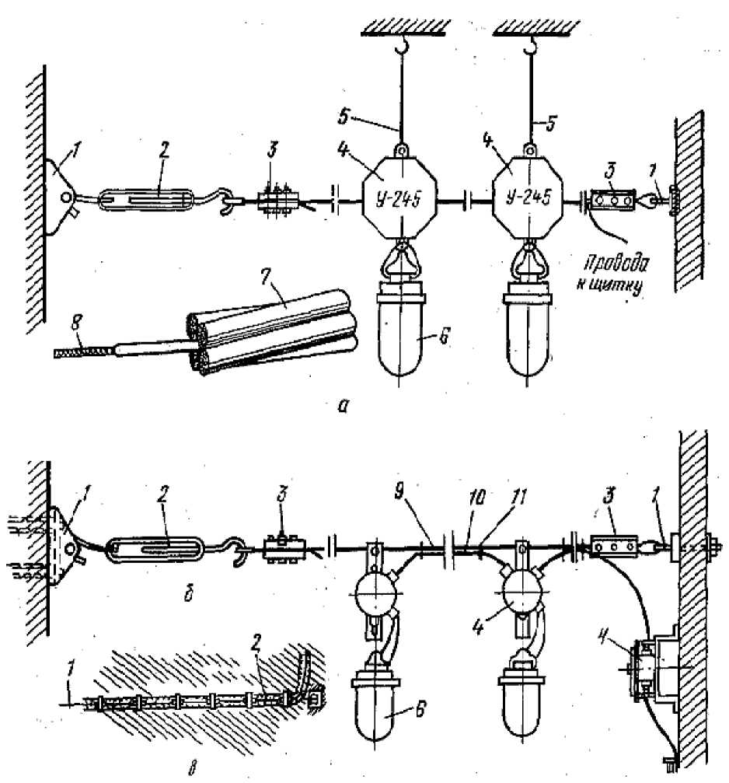

Рис. 4.1. Виды проводок:  
а - тросовая; б - кабельная: 1 - анкерное крепление; 2 - натяжная муфта; 3 - тросовый зажим; 4 - ответвительная коробка; 5 - струнная подвеска; 6 - светильник; 7 - провод АРТ; 8 - трос; 9 - несущий трос; 10 - кабель; 11 - крепление кабеля к тросу;

Проводки с креплением проводов и кабелей непосредственно к натянутому тросу или проволоке (рис. 4.1, б) выполняют незащищенными проводами марок АПВ, АПРВ, ПВ и другими, а также кабелями - АВРГ, АВВГ, ВРГ и др. Разновидность таких проводок - струнные электропроводки (рис. 4.1, в). Струну изготавливают из стальной проволоки диаметром 2...4 мм. Ее закрепляют вплотную к строительным основаниям, например, привариванием к закладным деталям или пристреливанием.  
Струнные проводки применяют для монтажа проводов по железобетонным стенам, балкам и другим конструкциям, где крепление проводок другими способами затруднено.

Методы заготовки тросовых проводок. При больших объемах работ по монтажу тросовых проводок организуют их централизованное изготовление на  
технологических линиях.

Для изготовления тросовых проводок составляют замерочные эскизы, где  
указывают: марку, площадь сечения и число жил проводов или кабелей; общую длину и размеры отдельных участков проводок; марку и диаметр несущего троса; способы закрепления проводов к тросу; типы концевых анкерных креплений, промежуточных подвесов и другие сведения (рис. 4.2).

В условиях электромонтажного участка заготовку тросовых проводок организуют в мастерской, оснащенной инструментом и приспособлениями для работы.

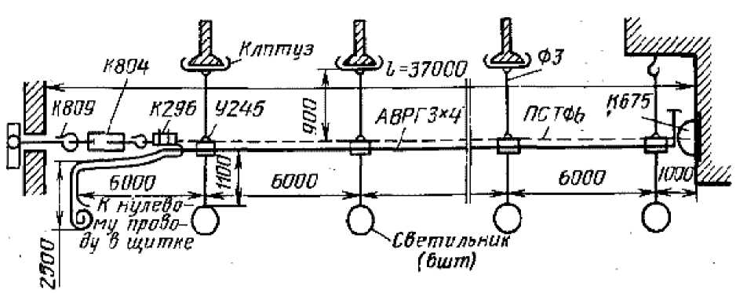

Рис. 4.2. Пример составления замерочного эскиза осветительной тросовой  
электропроводки

Отрезок или часть несущего троса приспособлениями натягивают между  
противоположными стенами на высоте 1,2... 1,5 м. На верстаке при помощи  
механизмов для резки, зачистки и оконцевания проводов и тросов по замерочному эскизу нарезают отрезки проводов и кабелей. Предварительно подготовленные провода и материалы укладывают на передвижной монтажный столик, расположенный под тросом. Электромонтер, перемещаясь со столиком вдоль троса, собирает проводку в соответствии с эскизом. По мере готовности проводку наматывают на барабан и в таком виде доставляют на объект. В специализированных электромонтажных организациях создают технологические линии для поточной заготовки проводок, оснащенные более производительными механизмами.

Технология монтажа проводок. Монтаж тросовых проводок выполняют в две  
стадии.

На первой стадии по фактическим замерам на объекте составляют замерочные эскизы и выдают задания на заготовку проводок. В зависимости от условий и сложности монтажа проводки выполняют полностью с установкой ответвительных коробок и светильников (без стекла) или секциями со светильниками или без них. В качестве несущего троса рекомендуют использовать многопроволочные оцинкованные тросы диаметром З...6,5 мм. Допускается использовать оцинкованную проволоку, а также горячекатаную проволоку (катанку) диаметром 5...8 мм, спрессованную слоем поливинилхлорида или защищенную другим антикоррозийным покрытием. Материал и диаметр несущего троса выбирают в соответствии с проектом.

Концевое крепление троса к строительным основаниям называют анкерным, оно воспринимает усилие натяжения троса. Анкерные крепления различают по конструкции: болтовой анкер с крюком; анкеры для крепления дюбелями или привариванием; анкер для крепления к металлическим фермам и др. Конструкцию анкера выбирают в зависимости от строительного основания.

Соединение несущего троса с анкером выполняют через натяжную муфту, которая предназначена для натяжения и регулирования стрелы провеса троса. В качестве натяжной муфты можно использовать болтовой анкер с удлиненной резьбой.

Трос закрепляют на крюке муфты или анкера болтовым зажимом при помощи коуша, а проволоку - стальной обоймой или закручиванием. На конец троса или проволоки устанавливают заземляющий наконечник для присоединения нулевого защитного проводника (рис. 5.3).

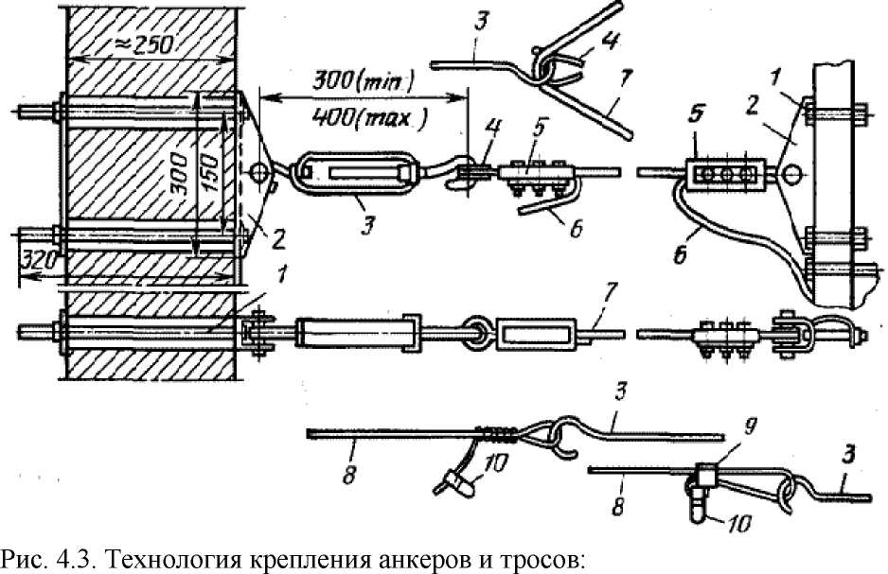

1 - шпилька; 2 - анкер К300; 3 - натяжная муфта К-679;

4 - коуш; 5 - тросовый зажим; 6 - конец троса для зануления; 7 - трос; 8 - проволока; 9 - обойма; 10 - наконечник для зануления  
Крепление проводов и кабелей к тросу выполняют стальными полосками с  
пряжками или пластмассовыми перфорированными лентами (рис. 4.4). Расстояние между креплениями не более 500 мм. Кабели и провода на тросе и в местах перехода их с троса на конструкции зданий должны быть разгружены от механических усилий. Ответвительные коробки для присоединения светильников к проводам и кабелям крепят к монтажной полосе или к пластине, которые подвешивают на трос. Можно крепить коробки при помощи скоб непосредственно к тросу. Для ответвления от тросовых проводов устанавливают специальные тросовые коробки типа У-245 [3].  
Ответвление проводов в коробке выполняют только ответвительными сжимами без разрезания провода (рис. 5.5). Светильники подвешивают к пластинам или коробкам на подвесах. Подвешивать светильники на проводах не допускается.

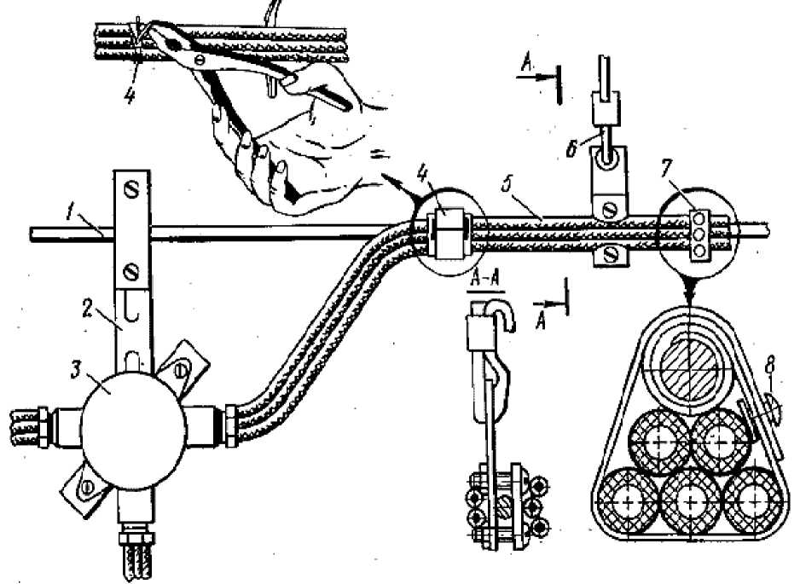

Рис. 4.4. Технология крепления проводов и коробок к тросу.

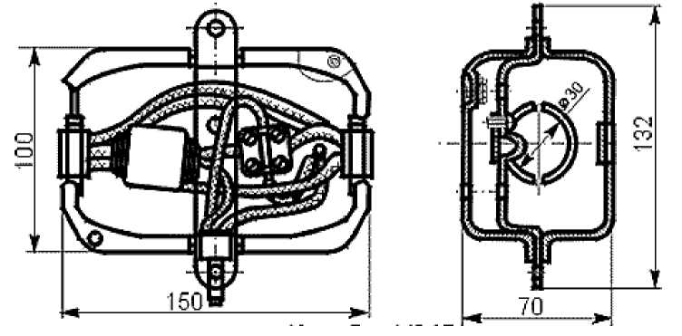

Рис. 4.5. Коробка У245

1 - трос; 2 - монтажная полоса; 3 - ответвительная коробка; 4 - пряжка; 5 - провода; 6 - тросодержатель; 7 - пластмассовая лента; 8 - кнопка  
На второй стадии монтажа заготовленные в мастерских секции проводок  
доставляют на объект, раскатывают на полу вдоль линии расположения  
светильников и временно подвешивают на подставках высотой 1,2.... 1,5 м для осмотра проводки, выпрямления проводов и подключения светильников.  
Подготовленную проводку поднимают и одним концом крепят к анкерной  
конструкции, натягивают вручную или полиспастом и крепят другой конец к  
противоположному анкеру.

В сетях с глухозаземленной нейтралью несущий трос зануляют в двух точках на концах линий - соединением троса и нулевого провода гибкой перемычкой Окончательно полиспастом или лебедкой натягивают трос. Стрелу провеса троса контролируют динамометром или прямым замером (визированием) так, чтобы она была в пределах от V40 до V60 длины пролета (для пролетов 6 м рекомендуют стрелу 100...150 мм, а для пролетов 12 м - 200...250 мм. Стрелу провеса регулируют натяжными муфтами.

По завершении монтажа до установки ламп в светильники измеряют сопротивление изоляции электропроводки (норма 0,5 МОм). Затем элементы светильников испытывают на стендах (рис. 5.6, *а, б).* После установки ламп и защитных стекол электропроводки опробывают под напряжением на световой эффект.

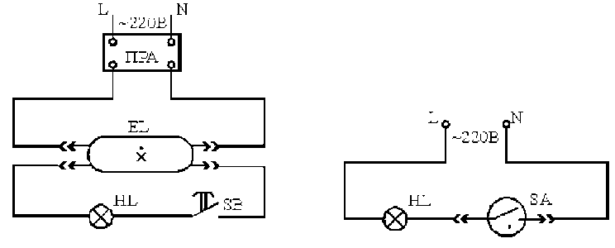

Рис. 4.6. Электрические схемы стендов:

а - для проверки люминесцентных ламп и пускорегулирующей аппаратуры (ПРА):  
EL - люминесцентная лампа;

HL - лампа накаливания; SB - кнопка;  
б - для проверки стартеров лампой накаливания:

SA - стартер; HL - лампа накаливания

**Порядок выполнения работы**

1. Изучите технологию монтажа тросовых электропроводок, образцы материалов и инструмента для их монтажа.

2. Составьте замерочный эскиз и принципиальную схему на тросовую проводку для размещения ее на лабораторном стенде (см. рис. 4.1, 4.2).

3. Составьте принципиальную электрическую схему осветительной установки, расположенную на стенде.

4. Составьте схему соединения оборудования осветительной установки для монтажа тросовой проводки на стенде.

5. Проверьте исправность светильников, ПРА и ламп, предложенных  
преподавателем.

6. Проведите испытания сопротивления изоляции светильников и ламп,  
предназначенных для монтажа на стенде.

7. Соберите тросовую проводку, присоедините светильники, занулите трос, измерьте сопротивление изоляции проводов и проверьте непрерывность цепи зануления.

8. Под руководством преподавателя подключите тросовые проводки к сети и проверьте на световой эффект.

**Содержание отчета**

1. Название и цель работы.

2. Замерочный эскиз и принципиальная схема на тросовую проводку,  
расположенную на лабораторном стенде.

3. Принципиальная электрическая схема и схема соединения осветительной установки стенда.

4. Результаты испытаний сопротивления изоляции проводов и светильников.  
**Контрольные вопросы**

1. Перечислите способы выполнения тросовых электропроводок.

2. Каков порядок составления замерочного эскиза проводок и сведений,  
содержащихся в нем?

3. Расскажите последовательность сборки тросовой проводки в мастерских.

4. Опишите технологию крепления проводов и коробок к тросу.

5. Опишите технологию соединения магистральных (тросовых) проводов и проводов светильника в коробке У-245.

6. Расскажите технологию монтажа тросовой проводки в коровнике.

7. Назовите требования, предъявляемые к стреле провеса и занулению несущего троса.

8. Как измеряют сопротивление изоляции тросовых электропроводок?

9. Как определить, исправен ли стартер?

10. Как определить, исправна ли люминесцентная лампа?

**Литература**

1. Практикум по технологии монтажа и ремонта электрооборудования: Учеб. пособие для вузов / П.Д. Ирха, В.А. Буторин, В.В. Девятков и др. Под ред. А.А. Пястолова. - М.: Агропромиздат, 2009. - 160 с.

2. Сибикин Ю.Д., Сибикин М.Ю. Технология электромонтажных работ: Учеб. пособие для проф. учеб. заведений. - М.: Высш. шк.; Изд. центр «Академия», 2012. - 301 с.

# **Практическое занятие № 7 Тема «Монтаж проводов в стальных и пластмассовых трубах»**

**Цель работы**

Ознакомиться с материалами и инструментом для монтажа электропроводок.

Изучить технологию монтажа электропроводок в трубах.

Научиться выполнять замеры, составлять эскизы и заявки на электропроводки.  
**Задание к работе**

1. Изучить и технологию монтажа электропроводок в трубах, образцы материалов и инструмента для их монтажа.

2. Собрать трубопровод из элементов заготовок и затянуть провода.

3. Измерить сопротивление изоляции электропроводок и проверить непрерывность цепи зануления.

4. Под руководством преподавателя подключить проводки к электроприемнику и сети, проверить их работу.

**Общие сведения**

Электропроводки в трубах выполняют с целью их защиты от механических  
повреждений или от воздействия окружающей среды (например, сырость,  
взрывоопасные смеси, химически активные газы).

Для электропроводок применяют: стальные обыкновенные водогазопроводные трубы; стальные легкие (тонкостенные) водогазопроводные трубы; полиэтиленовые и полипропиленовые трубы; винипластовые трубы; металлические глухие стальные короба; металлические гибкие рукава, гибкие гофрированные трубы и гибкие армированные трубы [1, 2, 3, 4, 5].

Правилами устройства электроустановок установлены ограничения на применение труб:

- обыкновенные водогазопроводные трубы рекомендуют только для  
электропроводок в наружных установках, помещениях со взрывоопасной или  
химически активной средой; во всяких других помещениях - только как  
исключение, при наличии экономических обоснований;

- запрещено применение: стальных тонкостенных труб и коробов (с толщиной стенок 2 мм и меньше) в сырых, особо сырых помещениях и в наружных установках;

- неметаллических труб во взрывоопасных помещениях, а при открытой прокладке в зрелищных предприятиях, клубах, детских и лечебных учреждениях и на чердаках;

- полиэтиленовых и полипропиленовых в перечисленных выше помещениях для открытой и скрытой прокладки;

- полипропиленовых труб для прокладки в животноводческих помещениях.  
Винипластовые трубы по сгораемым основаниям должны прокладываться по намету штукатурки 5 мм или по асбесту толщиной 3 мм. Запрещено прокладывать провода в трубах, проложенных в земле вне зданий.

Для открытой и скрытой электропроводки применяются гибкие гофрированные трубы из самозатухающего поливинилхлоридного (ПВХ) пластиката и слабогорючего полиэтилена низкого давления (ПНД), которые производятся в России предприятием ДКС («Диэлектрические кабельные системы»)

[4, 5]. Кроме этого, ДКС производит армированные трубы, перфорированные  
короба, жесткие трубы, кабельные каналы и короба, металлические лотки и  
модульные щитки.

Гибкая армированная труба ДКС для электропроводки состоит из прочного  
спиралевидного каркаса, залитого ПВХ-пластикатом для герметизации.  
Преимущества применения гофрированных труб ДКС при монтаже  
электропроводки:

- дополнительная изоляция кабеля (сопротивление изоляции не менее 100 МОм) - исключается возможность поражения током при повреждении изоляции кабеля;

- не поддерживает горение (тест проволокой, нагретой до 650 оС);

- механическая защита от повреждений кабеля - гарантия безопасности и качества сети;

- в гофрированную трубу на фабрике закладывается стальной трос (протяжка) - сначала труба с протяжкой укладывается в стену, а при монтаже кабеля нужно лишь соединить концы троса и кабеля и потянуть трос с противоположного конца трубы - временные затраты на монтаж кабеля уменьшаются в 3 раза;

- вся гофрированная труба уложена в небольшие герметично упакованные бухты по 100, 50 и 25 м, а жесткая труба - в упаковки длиной по 2 и 3 метра;

- труба "ДКС", в отличие от металлорукава и металлической трубы, легка и удобна в транспортировке, погрузке и складировании, не требует утомительной резки и сварки, не нуждается в заземлении, не подвержена коррозии;

- применяется для скрытой проводки в потолках, стенах из негорючих и  
слабогорючих материалов, в том числе и в полу;

- тяжелая и сверхтяжелая труба отличается дополнительной прочностью и специально предназначена для монтажа в цементной стяжке или под заливку бетоном.

Предприятие ДКС выпускает трубы серий: 7 (полипропилен, цвет оранжевый и черный, монтаж в диапазоне температур -40 ... +100 оС), 8 (слабогорючая  
композиция на основе полипропилена, цвет серый, диапазон температур -40 ... +100 оС), 9 (самозатухающий ПВХ-пластикат, цвет серый, монтаж при температуре -5 ... +60 оС) и 10 (самозатухающий полипропилен, цвет синий, монтаж при температуре -40 ... +100 оС). Трубы имеют внешний диаметр от 16 до 50 мм. В бухте может быть от 100 до 15 м трубы.

Для монтажа открытой проводки по стенам, по потолкам из несгораемых и  
трудносгораемых материалов при температуре от -5 до +60 оС ДКС выпускает гладкую жесткую трубу из самозатухающего ПВХ-пластиката серого цвета наружным диаметром 16 ... 63 мм. Все жесткие трубы - в упаковке длиной по 2 и 3 метра.

Работы по монтажу электропроводок в трубах выполняют в две стадии при помощи механизмов и индустриальных заготовок.

Заготовка трубопроводов для электропроводок. Заготовку ведут в мастерских на участках энергетической службы хозяйства по предварительным замерам. Материал и диаметр труб должен соответствовать проекту. Замеры и эскизы электропроводок в трубах выполняют специально обученные лица или инженерно-технические работники. Трубы очищают и окрашивают внутри и снаружи. Изгибы труб выполняют с нормализованными радиусами и углами.

Разметка трубных трасс и составление эскизов на заготовку. Трассы размечают в соответствии с их расположением на чертежах. Сначала отмечают расположение концов труб, подходящих к щитам, электроприемникам, аппаратам управления. Затем размечают трассы электропроводок, места установки коробов, углы поворотов, точки крепления.

При составлении замерочных эскизов (рис. 3.1) используют условные графические обозначения, приведенные в таблице 3.1.

Заготовка элементов трубопроводов. Стальные трубы сначала осматривают,  
отбраковывают мятые, выправляют гнутые; очищают от грязи, ржавчины  
металлической щеткой; внутри очищают электросверлилкой с ершиком на гибком валу; окрашивают внутри и снаружи краскопультом или покрывают битумным лаком. Диаметр труб выбирают по номограмме [2] в зависимости от числа, площади сечения проводов и сложности трассы. По эскизам заготовки составляют ведомость (таблица 3.2).

Затем трубы размечают и режут ножовкой или абразивным кругом на маятниковой пиле; накатывают или нарезают резьбу (не менее пяти полных ниток) резьбонакатным патроном; снимают заусенцы в торцах райбером или напильником;  
изгибают ручным или механическим трубогибом, например ТРТ-24 (рис. 4.2), придерживаясь стандартных углов изгиба - 90°, 105, 120, 135, 150° и радиусов изгиба - 800 мм и 400 мм; готовые элементы укомплектовывают коробками, муфтами, гайками, собирают в блоки, маркируют и отправляют на место монтажа.

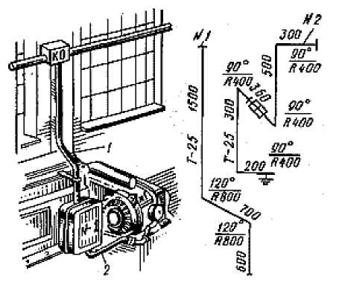

Рис. 3.1. Пример выполнения замерочного эскиза для трубной заготовки на  
ответвление к электродвигателю:

1 - участок от коробки ответвления до пускателя магнитного; 2 - участок от  
пускателя до электродвигателя  
Таблица 3.1

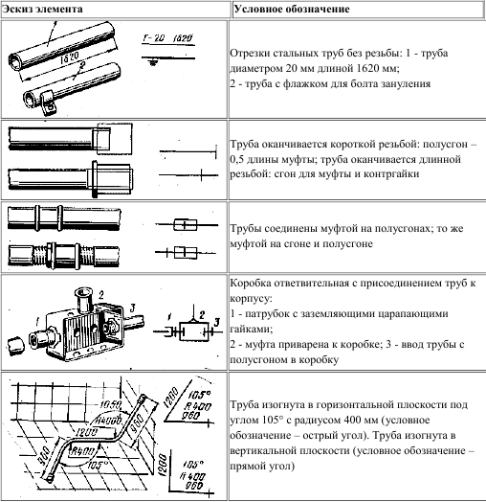

Таблица 3.2

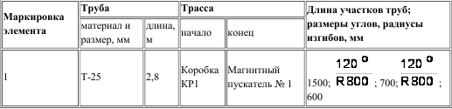

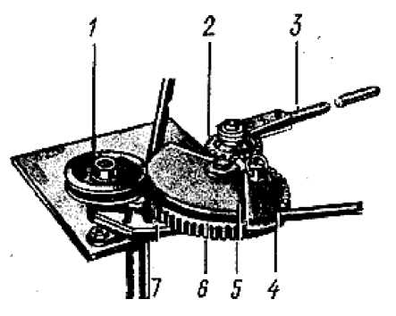

Рис. 3.2. Ручной трубогиб ТРТ-24:

1 - ролик; 2 - малая шестерня; 3 - рычаг; 4 - хомут; 5 - ручьевой сектор; 6 – большая шестерня; 7 - плита

Пластмассовые трубы изгибают только в горячем состоянии при температуре  
100...130 °С; соединение выполняют склеиванием или сваркой на муфтах или  
раструбах, которые изготавливают приспособлением из нагретых отрезков  
пластмассовой трубы.

Монтаж труб и электрических проводов. Электропроводки в трубах должны  
монтироваться с учетом условий окружающей среды. Трубы укладывают с уклоном (не нормируется), чтобы не собиралась конденсирующаяся влага. Соединение труб во взрывоопасных и пожароопасных зонах, в наружных установках, во влажных, сырых и особо сырых помещениях, а также при скрытой прокладке выполняют только на резьбе с уплотнением лентой ФУМ или паклей с суриком.

Приваривать трубы электропроводок к конструкциям или оборудованию запрещено.  
Число и площадь сечения проводов в трубах определяют по проекту. Выполнять сварочные работы на трубах с проводами запрещено.

Все металлические элементы должны быть защищены от коррозии. Металлические части электропроводок в трубах зануляют или заземляют.

Соединение и присоединение труб. Для соединения труб в сухих, влажных,  
пыльных помещениях кроме муфт на резьбе применяют муфты ТР. Соединение труб с корпусами электроприемников выполняют сгоном муфты с трубы на приваренный патрубок или двумя заземляющими гайками (рис. 3.3, *а).* При соединении трубопроводов используют трубный ключ. Для гибкого подвода проводов, например к вибрирующему оборудованию, используют гибкие вводы из покрытого пластикатом отрезка металлорукава. На концах труб для защиты изоляции проводов устанавливают разъемные или неразъемные пластмассовые втулки.

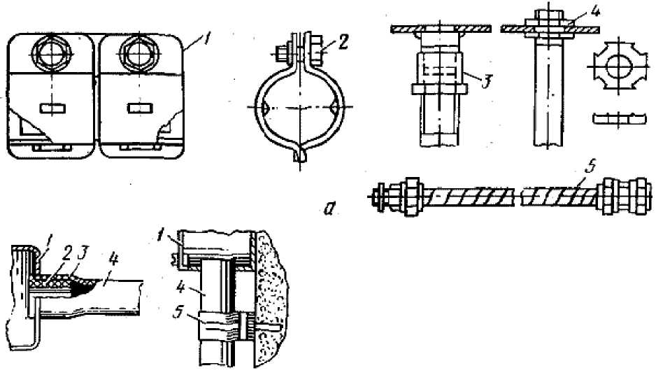

Рис. 3.3. Соединение и присоединение труб:

а - стальных: 1 - муфта типа ТР; 2 - болт с гайкой; 3 - сток; 4 - заземляющие гайки; 5 - гибкий ввод; б - пластмассовых: 1 - коробка; 2 - втулка; 3 - раструб; 4 - труба; 5 - скоба; 6 - компенсатор

Пластмассовые трубы присоединяют к коробке при помощи пластмассовой втулки и раструба, или свободно вводят в корпус и крепят скользящей пластмассовой скобой (рис. 3.3, б).

Винипластовые трубы при колебаниях температуры изменяют свою длину (до ±1 мм на 10 оС на 1 м трубы). Для компенсации температурного удлинения труб устанавливают сальниковый компенсатор в виде отрезка винипластовой трубы, закрепленной в скобе.

Для монтажа гибких гофрированных труб предприятие ДСК выпускает  
держатели различных типов, муфты и заглушки, соответствующие размерам труб.  
Для герметичного соединения жестких труб ДКС под углом 90о при открытой проводке во влажных, запыленных помещениях или снаружи зданий предназначен поворот RAL 7035 (рис. 3.4).

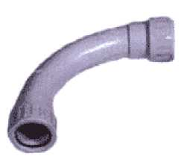

Рис. 3.4. Поворот на 90 градусов труба-труба с малым радиусом, IP 65, ПВХ, цвет серый RAL 7035

Кроме этого, предприятие ДКС выпускает следующие аксессуары:

- муфта труба - труба с ограничителем и без него;

- коробки ответвительные с кабельными вводами;

- переходник армированная труба - жесткая труба;

- коробка с тремя выводами;

- муфта гибкая труба - труба;

- муфта труба - коробка;

- кабельный зажим с контргайкой;

- держатели с хомутом и защелкой и т.д.

В комплексе с гладкой жесткой трубой ДКС и аксессуарами для монтажа  
армированная труба позволяет осуществить проводку информационных и силовых сетей на любых сложных участках, встречающихся в процессе монтажа: при поворотах в разных плоскостях, при сферических поверхностях и т.д. Благодаря своей гибкости и устойчивости к динамическим нагрузкам возможно применение армированной трубы в аппаратах и устройствах с подвижными частями в качестве изоляции проводки. Протяжка кабеля в армированной трубе не составляет больших трудностей благодаря гладкой внутренней поверхности трубы. Широкий выбор диаметров армированной трубы (от 10 мм до 50 мм) позволит изолировать практически любое количество кабеля различных сечений.

Зануление и заземление электропроводок выполняют гибкой медной перемычкой от трубы к корпусу или через трубу заземляющими гайками. Вставки из металлорукава соединяют заземляющей перемычкой из троса при помощи муфты ТР-3 (рис. 3.5).  
Затягивание проводов. Перед затягиванием проводов трубопроводы проверяют и продувают воздухом или протягивают ершик. В трубы затягивают стальную проволоку диаметром 1,5...3,5 мм с петлей на конце. Провода выравнивают, протягивая их через зажатую сухую тряпку, присоединяют к проволоке и затягивают два монтера в рукавицах - один тянет проволоку, другой с противоположной стороны подает провода в трубу.

В коробках и у концов труб оставляют запас провода для присоединения.  
Соединение проводов делают только в коробках (в трубах соединять запрещено) и тщательно изолируют. На выводах проводов из труб укрепляют маркировочные бирки с указанием их назначения, марки и площади сечения проводов.

Проверка и испытание трубных проводок. Смонтированные электропроводки  
осматривают инженерно-технические работники (ИТР) и сверяют с проектом.  
Допущенные отступления от проекта, согласованные с заказчиком и не  
нарушающие требований ПУЭ, СНиП, ПЭЭП, вносят в исполнительные рабочие чертежи.

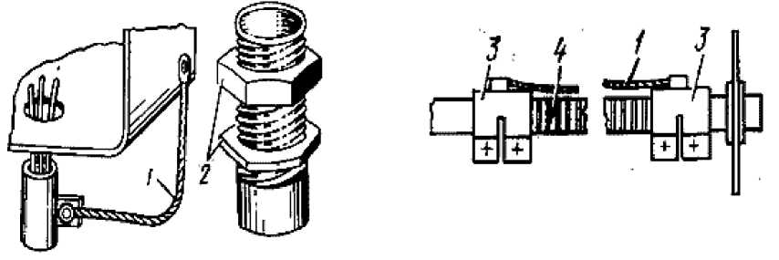

Рис. 3.5. Зануление (заземление) труб:

1 - гибкая перемычка; 2 - заземляющие гайки; 3 - муфта типа ТР; 4 - металлорукав  
Проверке подлежат: надежность креплений, соединения, наличие зануления,  
соединения проводов в коробках и с оборудованием.

У электропроводок в трубах испытывают: сопротивление изоляции проводов между собой и между каждым проводом и землей (трубой), норма не менее 0,5 МОм;  
непрерывность цепи зануления между корпусом электроприемника и нулевой шиной вводного щита. Испытания проводят мегомметром на 1000 В в  
последовательности, показанной на рисунке 3.6 (а, б, в).

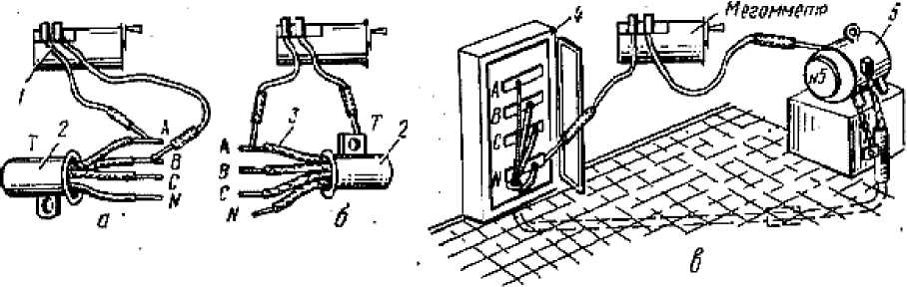

Рис. 3.6. Измерение сопротивления изоляции трубных электропроводок:  
а - между проводами; б - между каждым проводом и трубой; в - проверка  
непрерывности цепи зануления электродвигателя: 1 *-* мегомметр; 2 *-* труба; 3 *-* провод; 4 *-* шкаф; 5 *-* электродвигатель  
**Порядок выполнения работы**

1. Вычертите эскиз электропроводки в соответствии с вариантом задания (табл. 4.3) и составьте указания по монтажу.

2. Вычертите замерочные эскизы и составьте трубозаготовительную ведомость - заявку (см. табл. 3.2) на материалы и инструменты.

3. Вычертите эскиз трубной электропроводки указанной преподавателем  
электроустановки.

Таблица 3.3

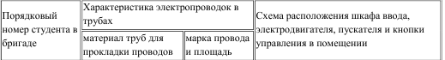

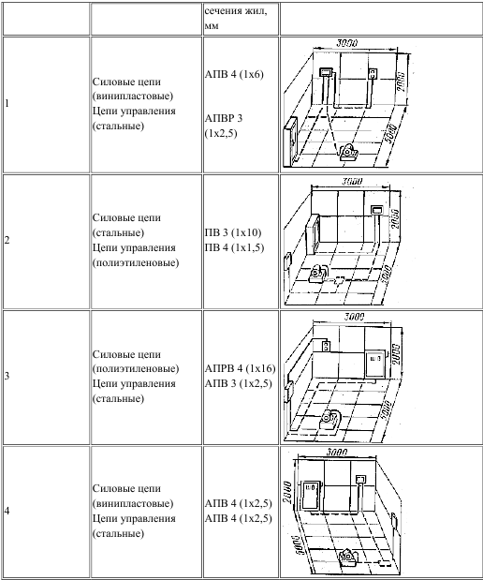

4. Составьте протокол измерений сопротивления изоляции электропроводок и непрерывности цепи зануления для испытания указанной электроустановки.

До начала измерения изоляции в вводно-распределительных устройствах, щитах, шкафах проверьте, на какое испытательное напряжение рассчитана изоляция проводов и аппаратов; отключите коммутационный аппарат на вводе (автоматический выключатель, рубильник); снимите предохранители (если они имеются).

Сопротивление изоляции жил кабелей, проводов, обмоток измеряют по отношению к корпусам аппаратов и шкафов; между фазами в пределах одной цепи; между цепями, электрически не связанными одна с другой, например между первичными и вторичными цепями.

Если сопротивление изоляции ниже 0,5 МОм, то участок с пониженной изоляцией разбивают на более мелкие элементы (отдельные проводники, обмотки и т. п.) и поочередно проверяют их сопротивление. Данные измерений занесите в протокол.  
**Содержание отчета**

1. Название и цель работы.

2. Эскиз варианта электропроводки, трубозаготовительная ведомость-заявка.

3. Эскиз трубной электропроводки электроустановки, указанной преподавателем.

4. Протокол измерений сопротивления изоляции электропроводок и непрерывности цепи зануления.

**Контрольные вопросы**

1. Назовите область применения стальных и пластмассовых труб для  
электропроводок.

2. Назовите порядок составления замерочных эскизов.

3. Какова последовательность заготовки трубных электропроводок?

4. Укажите стандартные углы изгиба стальных труб.

5. Расскажите технологию изгибания стальной трубы ручным трубогибом ТРТ-24.

6. Укажите основные преимущества монтажа электропроводки в трубах ДКС.

7. Как соединить гладкую жесткую трубу из самозатухающего ПВХ пластиката с гибкой армированной трубой?

8. Как затягивают провода в трубы?

9. Как осуществляют зануление труб?

10. Как проверяют и испытывают трубные электропроводки?

**Литература**

1. Практикум по технологии монтажа и ремонта электрооборудования: Учеб. пособие для вузов / П.Д. Ирха, В.А. Буторин, В.В. Девятков и др. Под ред. А.А. Пястолова. - М.: Агропромиздат, 2009. - 160 с.

2. Соколов Б.А., Соколова Н.Б. Монтаж электрических установок. - М.:  
Энергоатомиздат, 2009. - 592 с.

3. Сибикин Ю.Д., Сибикин М.Ю. Технология электромонтажных работ: Учеб. пособие для проф. учеб. заведений. - М.: Высш. шк.; Изд. центр «Академия», 2012. - 301 с.

4. Трубы и аксессуары для открытой и скрытой электропроводки. Каталог общий 2010. - М.: ЗАО «Диэлектрические кабельные системы», 2000. - 20 с.

# **Тема 5.Монтаж электроустановочных изделий и аппаратов.**

# **Практическое занятие № 8 Тема «Разметка мест монтажа установочных аппаратов»**

**Цель:** научиться размечать места установки выключателей (переключателей), штепсельных розеток при монтаже внутренних электропроводок.**Теоретические сведения.**

Требования. В жилых помещениях квартир и общежитий надо устанавливать не менее одной штепсельной розетки на каждые полные и неполные 6 м2 площади, в коридорах квартир — не менее одной розетки на каждые полные и неполные 10 м2 площади, а в кухнях — две розетки.

Штепсельные розетки следует также ставить в коридорах гостиниц, общежитий, административных, лечебных и т. п. зданий для включения

уборочных машин (электропылесосов, электрополотеров). Линии разметки должны сохраняться после выполнения дыропробивных работ и

служить уочными ориентирами при монтаже установочных аппаратов.

Инструменты и приспособления: разметочный шнур, рулетка, мас­

штабная линейка, приспособление для разметки (шаблон), чертилка

или отвертка.

Материалы: краситель для шнура (мел, уголь, синька), простой ка­

рандаш М4-М6, образцы выключателей, штепсельных розеток, блоков

коммутационных аппаратов. **Способ разметки мест установки выключателей и штепсельных розеток с помощью специального приспособления.**

**Рекомендуемые места установки выключателей в жилых и общественных зданиях**Выключатели, устанавливаемые у входа в

помещение (внутри или вне него), обычно размещают таким образом, чтобы их не закрывала открывающаяся дверь. Выключатели для уборных и ванных комнат ставят вне помещений. Выключатели можно устанавливать также под потолком (их приводят в действие с помощью шнурка). Разметку мест установки выключателей (переключателей) следует производить в соответствии с рекомендациями, показанными на схеме.

**Разметка мест установки штепсельных розеток у заземленных частей.**

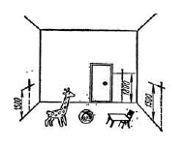Штепсельные розетки устанавливают на высоте 800—1000 мм от пола. Они должны быть удалены от заземленных частей (трубопроводов, плиток, раковин) и находиться от них на расстоянии не менее 500 мм

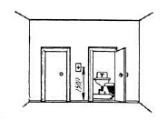Штепсельные розетки допускается устанавливать над плинтусами или в специальном электротехническом плинтусе в случаях, указанных проектом. Они должны иметь специальное устройство, закрывающее токопроводящие части при вынутой вилке.**Разметка мест установки выключателей и штепсельных розеток у санитарной кабины квартиры** Выключатели ставят вблизи входов в помещения кухонь, уборных, ванных комнат на высоте 1500 мм. Запрещается устанавливать выключатели и штепсельные розетки в ванных комнатах, душевых, раздевалках при душевых (допускается исключение для штепсельных розеток в ванных комнатах, присоединенных через разделяющие трансформаторы). Допускается вместо нескольких выключателей ставить блоки, в которых на одной панели монтируется необходимое количество установочных аппаратов.

**Разметка мест установки выключателей и штепсельных розеток в детских учреждениях.**

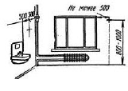 В детских учреждениях и в помещениях для пребывания детей выключатели устанавливают на высоте 1800 мм от пола, а штепсельные розетки — 1500 мм от пола

При открытой электропроводке размечают места установки деревянных или пластмассовых розеток диаметром 55—60 мм, толщиной не менее 10 мм, на которые ставят выключатели или штепсельные розетки защищенного исполнения

Места крепления защищенных выключателей и штепсельных розеток размечают непосредственно на строительном основании. При установке выключателей и штепсельных розеток скрытого исполнения размечают места

размещения коробок диаметром 70 мм или коробок прямоугольной формы для монтажа блоков коммутационных аппаратов.**Задание**

3.1. Прочитайте краткие теоретические сведения.

3.2. Изучите план помещения (вариант задан преподавателем)

3.3. В программе DIALux 4.9 сделайте 3 – D проект своего помещения.

3.4. Заполните таблицу оснащения электромонтажных работ при разметке установки электрооборудования.

3.5. Разметьте места монтажаустановочных аппаратов (вид установочных аппаратов зависит от типа электропроводки)

**Пример**

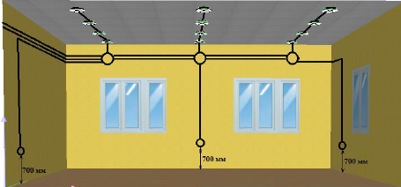

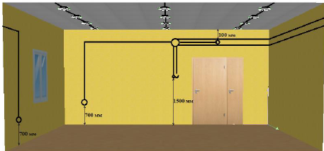

**4**.**Содержание отчета.**

Отчёт должен содержать

4.1. Дату  проведения практической работы

4.2. Название практической  работы.

4.3. Заполненную таблицу № 1

**Литеаратура**

1. Практикум по технологии монтажа и ремонта электрооборудования: Учеб. пособие для вузов / П.Д. Ирха, В.А. Буторин, В.В. Девятков и др. Под ред. А.А. Пястолова. – М.: Агропромиздат, 2009. - 160 с.

2. Сибикин Ю.Д., Сибикин М.Ю. Технология электромонтажных работ: Учеб. пособие для проф. учеб. заведений. – М.: Высш. шк.; Изд. центр «Академия», 2012. – 301 с.

# **Практическая работа № 9 Тема «Схемы соединения в разветвительных коробках»**

**Цель:**освоить чтение планов и принципиальных схем осветительных установок; научиться составлять по принципиальным схемам (монтажные) схемы соединений; изучить конструкцию электроустановочных изделий; в соответствии со схемой соединений производить прозвонку проводов и сборку схем в ответвительных коробках.

**Программа**

Составить схемы соединений осветительных установок по их планам и принципиальным схемам.

Изучить конструкции электроустановочных изделий осветительных установок (выключателей, штепсельных розеток, ответвительных коробок).

Прозвонить выводы осветительных установок и провести маркировку.

Собрать и испытать схему соединений осветительной установки.

Оформить отсчет о лабораторной работе.

Поочередно ознакомиться с планом и принципиальными схемами осветительных установок, приведенных на рисунках 7.1, 7.2, 7.3, 7.4 и составить для них схемы соединений осветительной установки. При составлении схемы необходимо руководствоваться тем, что основой схемы соединений является принципиальная схема и план осветительной установки. В соответствии с планом на чертеже вначале изображают аппараты осветительного щитка (источника питания) и ответвительной коробки. Затем, в соответствии с действительным расположением, изображают лампы и выключатели (переключатели). При этом указанные аппараты (элементы схемы) вычерчивают условными изображениями, рекомендуемыми для принципиальных схем. После изображения аппаратов в ответвительную коробку от каждого элемента схемы вычерчивают столько проводов, сколько указано на плане.

Особенностью схем соединений установок с многоламповыми светильниками является то, что число проводов, идущих из ответвительной коробки в светильник, может быть не равно удвоенному числу ламп этого светильника, так как часть соединений выполнена внутри светильника, а оставшаяся часть - в ответвительной коробке.

Соединение элементов схемы осветительной установки производят вычерчиванием перемычек между концами (вводами) проводов в ответвительной коробке. Прослеживая принципиальную схему от фазы «А» до «N», последовательно определяют, между какими элементами в схеме соединения необходимо установить разрывы (при помощи перемычек) для того, чтобы обеспечить в ней такое же протекание токов, как и в принципиальной схеме.

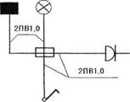

Рисунок 7.1. Схема расположения электрооборудования на плане (светильник одиночный и розетка)

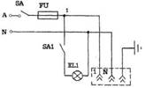

Рисунок 7.2. Схема принципиальная (светильник одиночный и розетка)

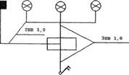

Рисунок 7.3 Схема расположения электрооборудования на плане (люстра)

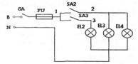

Рисунок 7.4 Схема принципиальная (люстра)

На вычерченной схеме соединений осветительной установки наносят маркировку на концы (вводы) проводов, совпадающие с маркировкой принципиальной схемы. Пример выполнения схемы соединений приведен для осветительной установки, изображенной на рисунке 7.5

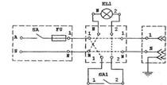

Рисунок 7.5. Схема соединений ответвительной установки одиночным светильником и розеткой (в ответвительной коробке)

Составными элементами осветительных сетей являются электроустановочные изделия: ответвительные, протяжные и соединительные коробки, выключатели (переключатели), штепсельные розетки.

Для выполнения соединений, ответвлений и протяжки проводов групповых сетей освещения применяют различные коробки, изготовленные из пластмассы или листовой стали, диаметром 50 - 100 мм и высотой до 160 мм. Выключатели и переключатели осветительных сетей различаются по числу полюсов, по степени защиты от окружающей среды (защищенные в пластмассовом корпусе и герметичные в чугунном или пластмассовом корпусах) и по назначению (для открытой или скрытой проводок).

Штепсельные розетки, также как и выключатели, классифицируются по числу полюсов (2 или 3), по исполнению (с цилиндрическими и плоскими контактами), по степени защиты от окружающей среды (защищенные, герметичные и так далее), назначению (для скрытой или открытой электропроводок, плинтусные или подплинтусные), по номинальному току (6А и 10А).

В настоящее время наиболее распространены штепсельные соединения с цилиндрическими контактами.

Цель прозвонки - нахождение принадлежности концов проводов в ответвительной коробке. Прозвонка производится при помощи пробника. При прозвонке на лабораторном стенде необходимо выполнить следующее. Убедиться в отсутствии напряжения на лабораторном стенде. Для этого нужно создать видимый разрыв в питающей сети за счет отключения штепсельного разъема лабораторного стенда. Затем необходимо снять крышки осветительного щитка, выключателей, светильников, штепсельных розеток. Вывернуть из осветительного щитка предохранители, а из светильников - лампы накаливания. Далее последовательно вызвонить в ответвительной коробке провода, идущие от светильников, от выключателей (переключателей), от штепсельных розеток, от осветительного щитка. Данные прозвонки нанести мелом на соответствующие выводы ответвительной коробки (промаркировать выводы). Пример маркировки выводов лабораторного стенда представлен на рисунке 7.6.

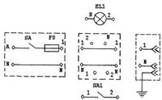

Рисунок 7.6. Маркировка выводов лабораторного стенда с одноламповым светильником и розеткой

Сборка схемы осветительной установки производится в ответвительной коробке путем непосредственного соединения концов проводов. В реальных условиях концы проводов в ответвительных коробках соединяют одним из следующих способов: скруткой с последующей пайкой; винтовыми зажимами, сваркой; опрессовкой; в лабораторной установке - при помощи перемычек. Перемычки устанавливаются после сопоставления маркировки выводов стенда и схемы соединений. Пример установки перемычек в ответвительной коробке для схемы, изображенной на рисунке 7.5, приведен на рисунке 7.7. Опробование осветительной установки производится следующим образом. Проверяют правильность сборки схемы соединений. В светильники вкручивают лампы накаливания, вывернутые раньше для прозвонки, устанавливают защитные стекла. На выключатели и штепсельные розетки устанавливают пластмассовые корпуса. Подают питание на лабораторный стенд соединением штепсельного разъема и включением пакетного выключения на осветительном щитке. Проверяют работу светильников при помощи выключателей осветительной сети. Затем питание лабораторного стенда отключают.

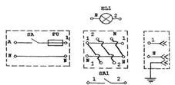

Рисунок 7.7. Перемычки на выводах ответвительной коробки лабораторного стенда

**Содержание отчета**

Укажите название и цель лабораторной работы.

Изобразите планы, принципиальные схемы, схемы соединений двух осветительных установок.

На схемах соединений нанесите маркировку тех установок, на

которых была выполнена лабораторная работа.

# **Тема 6. Монтаж светильников.**

# **Практическая работа № 10 Тема «Разметка мест установки светильников»**

**Цель:** научиться размечать места крепления светильников на потолке с помощью приспособлений.

**Теоретические сведения.**

Требования. Разметка должна обеспечивать правильное расположение светильников в ряду и по высоте без заметных на глаз отклонений.

На поверхностях, имеющих лепные розетки, разрисовку, светильники

устанавливают с учетом отделки поверхности в соответствии с требованиями проекта. При отсутствии указаний в проекте разметка должна обеспечивать установку светильников с таким расчетом, чтобы световой поток был направлен вертикально вниз.

Инструменты и приспособления: линейка-рамка, шест с отвесом, два 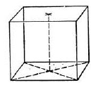

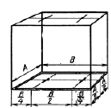шеста со шнуром, рулетка, разметочный циркуль, масштабная линейка. Материалы: краситель для шнура (мел, уголь, синька), простей карандаш М4—Мб, обтирочная ветошь. **Разметка места установки одного светильника** Разметить две диагональные линии на полу

Отметить точку пересечения диагоналей

Перенести точку пересечения диагоналей с пола на потолок с помощью шеста с отвесом, для чего острие шеста установить на потолке с таким расчетом, чтобы отвес расположился точно над точкой пересечения диагональных линий на полу **Разметка мест установки двух светильников.** Разметить осевую линию по центру вдоль

помещения. На осевой линии отметить точки, расположенные на расстоянии В /4 от поперечных стен. Перенести две размеченные точки на пото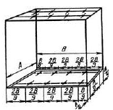лок с помощью шеста и отвеса. Выполнить разметку в указанной последовательности непосредственно на потолке с помощью линейки-рамки' или двух шестов со шнуром.**Разметка мест установки четырех светильников** Разметить на полу две линии, параллельные продольным стенам, на расстоянии Л/4. На линиях отметить .четыре точки на расстоянии В /4 от поперечных стен. Перенести размеченные точки на потолок с помощью шеста и отвеса. Выполнить разметку в указанной последовательности непосредственно на потолке с помощью линейки-рамки или двух шестов со шнуром**Разметка мест установки нескольких светильников в шахматном порядке** Разметить на полу две линии, параллельные

продольным стенам, на расстоянии А /4 На одной линии отметить точки: первую на расстоянии Ј/9, остальные через каждые 2& /9. На другой линии повторить разметку в таком же порядке, только начать отсчет от противоположной поперечной стены. Выполнить разметку в указанной последовательности непосредственно на потолке с помощью линейки-рамки или двух шестов со шнуром.

**Задание**

3.1. Прочитайте краткие теоретические сведения.

3.2. Изучите план помещения (вариант задан преподавателем)

3.3. В программе DIALux 4.9 сделайте 3 – D проект своего помещения.

3.4. Заполните таблицу оснащения электромонтажных работ при разметке установки электрооборудования.

3.5. Разметьте места установки светильников (вид светильников задан преподавателем)

**4**.**Содержание отчета.**

Отчёт должен содержать

4.1. Дату  проведения практической работы

4.2. Название практической  работы.

4.3. Заполненную таблицу № 1

**Литеаратура**

1. Практикум по технологии монтажа и ремонта электрооборудования: Учеб. пособие для вузов / П.Д. Ирха, В.А. Буторин, В.В. Девятков и др. Под ред. А.А. Пястолова. – М.: Агропромиздат, 2009. - 160 с.

2. Сибикин Ю.Д., Сибикин М.Ю. Технология электромонтажных работ: Учеб. пособие для проф. учеб. заведений. – М.: Высш. шк.; Изд. центр «Академия», 2012. – 301 с.

# **Практическое занятие № 11 Тема «Крепление и подвеска светильников»**

**Учебная цель** — ознакомиться с электромонтажными изделиями и конструкциями для установки светильников и изучить способы их монтажа.

**Теоретические сведения.**

Требования. Светильники необходимо устанавливать так, чтобы обеспечивались нормальные условия для безопасной их эксплуатации. Они должны быть доступны для обслуживания с лестниц-стремянок, телескопических подъёмников, со специальных светотехнических мостиков или мостовых кранов с соблюдением всех правил техники безопасности.

Светильники, обслуживаемые с лестниц-стремянок, не рекомендуется располагать над громоздким оборудованием, открытыми лентами транспортеров, а также в других местах, где затруднена установка стремянок и лестниц. Для безопасности эксплуатации светильники, обслуживаемые с лестниц-стремянок, следует размещать не выше 5 м от пола, а с мостовых кранов — не менее 1,8 м над настилом крана.

|  |  |
| --- | --- |
| **Кронштейны У116УЗ** | Для подвески светильников с лампами накаливания и ДРЛ массой до 10 кг на строительных конструкциях при открытых электропроводках напряжением 380/220 В с заземленной нейтралью применяют кронштейны У116УЗ. В зависимости от исполнения  светильники крепят к консоли кронштейна (/) накидной гайкой, навинчиваемой на патрубок 1 с трубной цилиндрической резьбой 3/4", или подвеской за скобу на держателе  У25МУЗ. Основание (//) кронштейна прикрепляют к строительной конструкции болтами, приваркой или пристрелкой. Светильники подсоединяют к электропроводке в кожухе основания 3 с помощью ответвительных сжимов У739МУЗ или в ближайшей ответвительной коробке. Рабочий ну­  левой провод подсоединяют к основанию кронштейна с помощью зажима 2 |
| Поворотные кронштейны для светильников с лампами накаливания | Для подвешивания светильников массой до 15 кг с лампами накаливания, ДРЛ и ДРИ мощностью до 2000 Вт применяют поворотные кронштейны (/, //, III)  Консоль 6 со стойкой 3, а также с патрубком 5 (с трубной резьбой 3/4") и держателем 4 соединена шарнирно, что позволяет перемещать светильники в зону, удобную для их обслуживания с мостика. Для перевода светильников в ремонтное положение консоль поднимают на угол 45° и закрепляют крюком держателя в отверстии стойки. В зависимости от конструкции светильники крепят навинчиванием на патрубок или держателем У25МУЗ. Высоту установки  светильников можно регулировать перестановкой консоли с шагом 75 мм в стойке на расстояние 225—375 мм от настила мостикаКронштейны имеют устройство, предотвращающее раскачивание светильников при эксплуатации. В стойках кронштейнов монтируют отверстия для крепления пускорегулирующих аппаратов, а также закладных подвесок К340У2—К342У2 для прокладки кабеля аварийного освещения  При установке кронштейнов на мостике их подвешивают к его перилам с внутренней стороны на упоре 2 и крепят к основанию и перилам крюками 1  Кронштейны КПКЮ-20УЗ (/) используют в групповой сети напряжением 380/220 В, выполненной кабелем с жилами сечением до  25 мм2.  Ответвительная сеть к светильнику, рассчитанная на напряжение 220 В и номинальный ток 10 А, подсоединяется к розетке 250 В и 10 А с помощью вилки  В сети напряжением 380/220 и 660/380 В, выполненной кабелем с жилами сечением до 35 мм2, применяют кронштейны КПК25-54УЗ. Ответвительная сеть к светильнику,  рассчитанная на напряжение 220 и 380 В и номинальный ток 25 А, подсоединяется проводами к ответвительному устройству коробки. Кронштейны КПТ10-43УЗ (//) используют в групповой сети напряжением 380/ 220 и 660/380 В, выполненной кабелем или проводом, проложенным в трубе с условным проходом 20 мм.  Ответвительная сеть к светильнику, рассчитанная на напряжение 220 и 380 В, номинальный ток соответственно 10 и 25 А, подсоединяется к розетке 250 В и 10 А с помощью вилки.  Кронштейны КПТ25-43УЗ применяют в групповой сети напряжением 660/380 В. Ответвительная цепь к светильнику присоединяется проводом к ответвительному устройству коробки.  Кронштейны КПШ (///) используют в групповой сети, выполненной осветительным шинопроводом 3 |
| Трубчатые подвесы К980УЗ, К983УЗ | Для крепления светильников массой до 15 кг на фермах и перекрытиях применяют трубчатые подвесы (/), которые крепятся к перекрытию (//) верхним концом с помощью потолочного закрепа 1. Светильник 5 устанавливают навинчиванием на резьбовую часть подвеса, имеющую трубную цилиндрическую резьбу, или подвеской за крюк держателя (У25МУЗ) 3, который закрепляется с помощью установочных заземляющих гаек 4. Для предохранения проводов от повреждения об острые края с обоих концов подвеса ставят пластмассовые втулки 2 типа «В» (В22УХЛ2)  В зависимости от длины Н подвесы выпускаются четырех типов: К980УЗ (630 мм), К981УЗ (1000 мм), К982УЗ (1600 мм) и К983УЗ (2500 мм) |
| Кронштейн К986УЗ | Для крепления светильников массой до 12 кг на стенах, колоннах или фермах с помощью трубного держателя К939УЗ или другим способом применяют кронштейны К986УЗ.  Светильник крепится к таким кронштейнам навинчиванием на их резьбовую часть с трубной цилиндрической резьбой или подвеской к держателю У25МУЗ. Способ крепления светильника зависит от его конструктивного исполнения |
| Держатели К939УЗ, У25МУЗ | Для установки кронштейнов К986УЗ на стенах или колоннах применяют трубные держатели  К939УЗ (/), изготовляемые из стали с лакокрасочным покрытием, а для крепления светильников массой до 15 кг на кронштейнах, подвесах и  стойках с резьбой 3/4" — держатели У25МУЗ (//), изготовляемые также из стали с лакокрасочным покрытием |
| Стойки К987УЗ | Для крепления светильников массой до 12 кг к перилам или ограждениям мостиков обслуживания, площадок, переходов и другим конструкциям применяют стойки К987УЗ.  При этом светильники крепят навинчиванием на резьбовую часть стоек с трубной цилиндрической резьбой или подвеской за крюк держателя У25МУЗ. Способ подвески зависит от конструктивного исполнения светильника. Стойка изготовляется из стальной трубы и имеет лакокрасочное покрытие.  Верхняя часть стойки 2 представляет собой кронштейн К986УЗ, соединенный с ее трубчатым основанием 1 на резьбе. Светильник или держатель крепится на резьбе с помощью контргайки 3 и установочной заземляющей гайки 4 |
| Конструкции КЛ для крепления светильников | Для крепления светильников с люминесцентными лампами используют конструкции КЛ, в комплект которых входят короба КЛ-1УЗ и КЛ-2УЗ, заглушки КЛ-ЗУЗ, потолочные скобы КЛ-СПУЗ и тросовые подвесы КЛ- ПТУЗ, изготовляемые с лакокрасочным покрытием  Короба КЛ-1УЗ (/) и КЛ-2УЗ (//) служат также для прокладки в них проводов электропроводки, крепятся между собой накладками и стандартными резьбовыми болтами, что обеспечивает не только надежное механическое их соединение, но и непрерывную электрическую связь заземления. В коробах КЛ-1УЗ предусмотрена однорядная подвеска светильников, а в КЛ-2УЗ — двухрядная, при  этом первый тип коробов крепится на расстоянии 2 м между опорами и имеет допустимую нагрузку 700 Н, а второй тип — соответственно 1 м и  1400 Н  Короба поставляют с ответвительными сжимами У739МУЗ для присоединения светильников к магистральным проводам (из расчета три сжима на два короба). Для осмотра или ремонта светильники опускают на двух подвесах, которые в рабочем положении складываются и заходят внутрь короба.  Заглушки КЛ-ЗУЗ (///) используют для закрывания торцов коробов, потолочные скобы КЛ-СПУЗ (IV) — для крепления коробов к перекрытиям  с помощью болтов или дюбелей, а тросовые подвесы КЛ-ПТУЗ (V) — для подвески коробов на катанке- проволоке или тросе диаметром 8 мм |
| Способы подвески конструкций КЛ | Люминесцентные светильники 1 с помощью тросового подвеса 8 устанавливают на- коробах 2, которые крепят к перекрытию 6 подвесом 4 через закладную деталь 5. Питание светильников рабочего освещения осуществляется кабелем 3, а аварийного освещения — кабелем 7. Светильники присоединяют к сети внутри коробов с помощью осветительных сжимов У739 без разрезания проводов. При этом короба собирают в линию длиной 20 м из десяти двутавровых секций, что позволяет подвешивать на них 15 люминесцентных светильников при однорядном и 30 при двухрядном расположении |
| Универсальные стойки К120УЗ и К 121 УЗ | Для установки на фермах кронштейнов К986УЗ (крепление светильников массой до 12 кг), трубчатых подвесов К980УЗ—К983УЗ (крепление светильников массой до 15 кг) и пускорегулирующих аппаратов служат универсальные стойки К120УЗ (/) и К121УЗ (//), состоящие из шпилек К122УЗ, К123УЗ и основания закрепа У127УЗ. На железобетонных фермах стойки закрепляют с помощью шпилек К122УЗ длиной 310 мм или К123УЗ (///) длиной 410 мм, а на металлических монтируют на основании закрепа К127УЗ (IV). Кронштейны К986УЗ и трубчатые подвесы К980УЗ — К983УЗ крепят к стойкам хомутиками С437УЗ (V). Допустимая нагрузка на стойки составляет 150 Н. |
| Коробка-амортизатор К937УЗ | Для подвешивания светильников массой до 12 кг на основаниях, подверженных вибрации от работы мостовых кранов, больших вращающихся машин, прессов или другого производственного оборудования, используют коробки-амортизаторы  К937УЗ, которые закрепляют двумя гайками на резьбовой части подвесов, стоек и патрубков кронштейнов, имеющих цилиндрическую резьбу  3/4". Светильники крепят к этим коробкам навинчиванием на резьбовую часть патрубка. |
| Потолочная розетка РПУХЛЗ | Для закрывания отверстий выхода проводов и крюков из перекрытий применяют пластмассовые потолочные розетки РПУХЛЗ, в которых находятся зажимы для подсоединения светильников к проводам линии электропроводки. Розетки крепятся на крюках У623БУХЛ4 и У625УХЛ4 |
| Крюки У623БУХЛЗ, У625УХЛ4, У625АУХЛ4, У629УХЛ4 | Для подвешивания светильников к перекрытиям из железобетонных плит в электропроводках напряжением до 250 В применяют крюкиУ623БУХЛЗ, У625УХЛ4, У625АУХЛ4, У629УХЛ4, а также РПУХЛЗ с потолочной розеткой  Крюки У623БУХЛЗ (/) применяют для подвески светильников массой до 15 кг к многопустотным плитам перекрытий. В зависимости от размера  этих плит опорные планки 3 крюков могут переставляться на оси 1. Концы крюков обязательно изолируют колпачком 2  Крюки У625АУХЛ4, У625УХЛ4 и У629УХЛ4 (//) размером соответственно 155, 120 и 215 мм (размер опорной планки), изготовляемые из стали с металлическим покрытием, используют для подвески светильников массой до 7 кг к сплошным  плитам перекрытий |
| Шпильки У632АУХЛЗ, У626УХЛ4, ШБПУХЛЗ | Для подвески светильников к перекрытиям из железобетонных плит в электропроводках напряжением до 250 В применяют следующие шпильки: У632АУХЛЗ (/) — для крепления светильников массой до 15 кг к многопустотным плитам перекрытий,  У626УХЛ4 (//) — для крепления светильников массой до 7 кг к сплошным плитам перекрытий (длина шпилек, выступающих из плит перекрытий, регулируется поворотом коромысла / на 180°),  ШБПУХЛЗ (III) — для крепления блока светильников до 30 кг к железобетонным многопустотным панелям перекрытий зданий и сооружений. Коромысло У, установленное асимметрично оси 4  шпильки 3, под действием разности масс большего и меньшего плеч может поворачиваться. Для ограничения проворачивания вокруг оси при  вводе шпильки в панель перекрытий коромысло имеет упор 2  Длина выступающих из плиты перекрытия шпилек ШБПУХЛЗ регулируется резьбой на их верхней части.  Светильники крепятся за их нижнюю резьбовую часть гайкой и шайбой.  При установке этих шпилек диаметр пробиваемого отверстия в плитах не должен превышать 60 мм |
| Универсальный кронштейн. | Для установки светильников на металлических или железобетонных фермах и стенах при монтаже систем верхнего освещения цехов промышленных предприятий применяют универсальные кронштейны, которые собирают в блоки с одним, двумя и тремя светильниками. Они состоят из стойки 1 (/), выполненной из профиля таврового сечения, в котором предусмотрены отверстия для подвески тросовой электропроводки, крепления стальной полосы и уголка, установки пускорегулирующей аппаратуры 4 и крепежной шпильки, и консоли кронштейна У116УЗ, к которой непосредственно крепится светильник 5  Универсальные кронштейны крепят к железобетонной ферме стальной полосой 2 (размером 25X4 мм), соединяемой со стойками 1 болтами 3 вверху и 6 внизу, к металлической ферме (//)—тавровым профилем 7, который в верхней части  стягивает стойки с помощью болтов 8 (размером М8Х25), а в нижней части — с помощью болтов и шпилек 9. Пускорегулирующая аппаратура в этом случае крепится к основанию кронштейна болтами через специальное отверстие |
| Примеры крепления светильников | В мастерских электромонтажных заготовок может быть изготовлен трубчатый кронштейн 4 (/), соединенный с трубным держателем 8 хомутами 7. Такая конструкция позволяет кронштейну поворачиваться, что создает удобства при замене ламп и ремонте. Светильник 5 с люминесцентными лампами крепится к кронштейну с помощью подвесов 3, а провод или кабель 6 — перфорированной лентой 2 с кнопкой. Трубный держатель прикрепляется к основанию 1 кронштейна пристрелкой или распорными дюбелями  Распространенным способом является крепление светильников с люминесцентными лампами к стенам и потолку с помощью конструкций из  полосовой стали с впрессованными или приваренными болтами, расположенными в соответствии с крепежными отверстиями (//). Светильник 5 подвешивается с помощью болта с гайкой и увеличенной шайбы 12 к конструкции 10 из полосовой стали, которую пристреливают к строительному основанию (перекрытию) 9 дюбель-гвоздями 11. Эти же .светильники можно крепить к строительным основаниям с помощью дюбелей-винтов 13 (///), при этом вместо увеличенных шайб и гаек используют конструкции безметизного крепления (IV). Основание 14 светильника подвешивают к строительному основанию  9 с помощью конструкции 15 для безметизного крепления и дюбелей-винтов 13  Другой способ крепления светильников (К) применяют в тех случаях, если в панелях перекрытий 9 отсутствуют отверстия для установки сквозных крюков или шпилек. Вместо них можно использовать серьги с крюком, которые приваривают к арматуре железобетонных плит 16. Светильник 18 подвешивают к крюку /7, который должен иметь изоляционное покрытие  Способ установки светильников 18 на железобетонной балке с помощью кронштейна 4 и специального балочного закрепа 26 (VI) применяют чаще всего тогда, когда кабель групповой сети прокладывают вдоль этой балки. Большинство де­  талей такого закрепа изготовляется заводами, но можно выполнять их и в МЭЗ  Кронштейн 4 крепится к балочному закрепу винтами 21 так же, как и ответвительная коробка 24 винтами 25. От коробки отходят провода 23 до соединения с люстровыми зажимами 19, к которым, в свою очередь, подключают провода от светильника. Провода, помещенные в изоляционную трубку 20, присоединяют к балочному закрепу монтажной лентой 22 с кнопкой. Балочный закреп состоит из двух стоек, одного уголка, трех ребер (все детали изготовлены из уголка У236), четырех реек из профиля К108, двух пружинных шайб, планки из полосы К202, двух шпилек М10 из прутка, двух распорок из отрезков стальных труб 25 мм, двух разгрузочных шайб, скобы К729, восьми закладных гаек Кб 10, четырех гаек МЮ, восьми болтов М8Х15 с гайками и шайбами и двух болтов М5Х15 с гайками и шайбами. |
| Крепление люминесцентных светильников с помощью унифицированных узлов | Монтаж потолочных люминесцентных светильников всех типов можно выполнять с помощью унифицированных узлов крепления (УУК), что  позволяет снизить трудозатраты при их установке на 25—30 %. Крепежный унифицированный узел 5, представляющий собой скобу с пружинными отгибами, которая изготовлена из металла (марок 08КП, 10КП) толщиной 0,6—0,7 мм методом штамповки, закрепляется в специальном монтажном отверстии 4 корпуса светильника 1. На потолке 3 устанавливают (забивают) дюбель-винт или другой крепежный элемент 2 с резьбой, на который и надвигают узел.  При этом пружинящие отгибы устройства само заклиниваются на резьбе и под действием собственной массы светильника обеспечивают надежное  крепление |

**Задание**

3.1. Прочитайте краткие теоретические сведения.

3.2. Изучите технические характеристики светильников (вариант задан преподавателем)

3.3. Подберите применимый вариант крепления светильника.

3.4. Разметьте места установки светильников (вид светильников задан преподавателем)

**4**.**Содержание отчета.**

Отчёт должен содержать

4.1. Дату  проведения практической работы

4.2. Название практической  работы.

4.3. Технологический процесс крепления светильника.

**Литеаратура**

1. Практикум по технологии монтажа и ремонта электрооборудования: Учеб. пособие для вузов / П.Д. Ирха, В.А. Буторин, В.В. Девятков и др. Под ред. А.А. Пястолова. – М.: Агропромиздат, 2009. - 160 с.

2. Сибикин Ю.Д., Сибикин М.Ю. Технология электромонтажных работ: Учеб. пособие для проф. учеб. заведений. – М.: Высш. шк.; Изд. центр «Академия», 2012. – 301 с.

# **Практическая работа № 12 Тема «Монтаж светильников»**

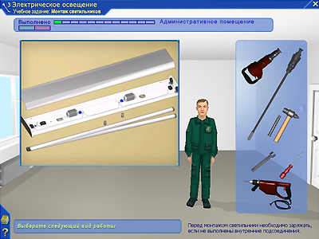

Задача – смонтировать заданное количество светильников в одном из вариантов помещений. Необходимо, выбрав правильную последовательность действий, используя соответствующие материалы и инструмент, провести монтажные работы и установить светильники. В ходе выполнения задания происходит знакомство с инструментом для монтажа, приобретаются навыки разметки помещения, выбора необходимых материалов крепления и подсоединения, проводится обучение подключению и проведению испытаний. Результатом правильного выполнения задания является успешное зажигание ламп в виртуальном помещении.

При выполнении учебного задания имеется возможность выбрать один из вариантов заданий автоматически либо по желанию пользователя. В качестве вариантов задания принимается тип помещения для установки светильников:

* Жилое;
* Административное.

Выполнение учебного задания по каждому варианту состоит из этапов:

* 1. Выбор светильника.
  2. Зарядка светильников.
  3. Разметка.
  4. Пробивка отверстий.
  5. Протяжка кабеля.
  6. Установка креплений.
  7. Опробование креплений.
  8. Подвеска светильника.
  9. Подсоединение заземление.
  10. Приемо-сдаточные испытания.
  11. Проверка осветительной сети.

# **Практическое занятие № 13 Тема «Монтаж светильников с газоразрядными лампами низкого давления»**

**Цель работы**

Ознакомиться с конструкцией и принципом действия люминесцентных ламп (ЛЛ).

Изучить схемы включения ЛЛ в сеть.

Выяснить предназначение каждого элемента в схеме включения ЛЛ.

**Задание к работе**

1. Изучить конструкцию и принцип действия люминесцентных ламп.

2. Изучить схемы включения ЛЛ и способы монтажа светильников с ЛЛ.

3. Произвести монтаж схемы включения люминесцентных ламп.

4. Измерить и рассчитать параметры схемы, содержащей ЛЛ.

**Общие сведения**

Люминесцентная лампа – это длинная стеклянная трубка (колба) 1, внутренняя поверхность которой покрыта слоем люминофора 2 (рис. 6.1) [1, 2, 7]. В герметически закрытых торцах колбы на молибденовых электродах 3, прикрепленных к стеклянной ножке 5, смонтирована вольфрамовая оксидированная моноспираль 6. К электродам 4 спирали 6 припаяны штырьки 8, изолированные от цоколя лампы 7 специальной мастикой.

Лампа заполнена аргоном и небольшим количеством ртути. Электрический разряд в такой лампе начинается в атмосфере инертного газа, а затем, по мере испарения ртути, продолжается в ее парах.

Преобразование электрической энергии в световое излучение в люминесцентных лампах имеет две фазы: электрический разряд в парах ртути сопровождается коротковолновым ультрафиолетовым излучением (первая фаза); возникающая ультрафиолетовая радиация, воздействуя на люминофор, вызывает его фотолюминесценцию (вторая фаза). Таким образом, люминофор преобразует ультрафиолетовое излучение в видимое. Спектр излучения лампы зависит от химического состава люминофора.

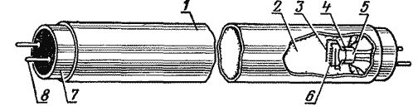  
Рис. 6.1. Устройство люминесцентной лампы:  
1 – стеклянная трубка (колба); 2 – люминофор; 3 – проволочные экраны; 4 – электроды; 5 – ножка; 6 – оксидированная моноспираль; 7 – цоколь; 8 – ножки-штырьки

В зависимости от цветности и назначения люминесцентные лампы отечественного производства имеют соответствующую маркировку: ЛД – лампа дневного света, ЛБ – лампа белого света, ЛХБ – лампа холодно-белого света, ЛТБ – лампа тепло-белого света, ЛДЦ – лампа улучшенной цветопередачи, ЛФ – лампа с высокой фотосинтетической эффективностью. Цифры в маркировке лампы, например ЛТБ - 80, означают потребляемую мощность в ваттах.

Мощность выпускаемых люминесцентных ламп составляет: 15, 20, 30, 40, 65 и 80 Вт. Средняя продолжительность горения всех типов ламп не менее 10 тыс. часов при оптимальных условиях: t = 18 … 25 °С и относительной влажности воздуха не более 70 %.

Для разогрева электродов люминесцентной лампы и облегчения её зажигания в схеме включения часто применяют стартер. Стартер (рис. 7.2) представляет собой миниатюрную газоразрядную лампу 3 с биметаллическими (одним или двумя) электродами 1 и 2, заполненную смесью 60 % аргона, 28,8 % неона и 11,2 % гелия.

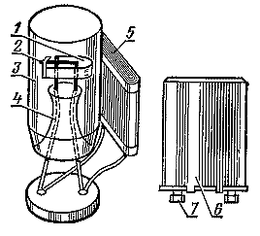  
Рис. 7.2. Устройство стартера тлеющего разряда:  
1, 2 - биметаллические электроды; 3 - газоразрядная лампа; 4 - токоподводы; 5 - конденсатор; 6 - металлический корпус; 7 - контактные электроды

Стеклянная колба лампы стартера помещена в металлический корпус цилиндрической формы 6. Напряжение зажигания газоразрядной лампы составляет 70 В для стартера, рассчитанного для работы в сети 127 В и 128 В для стартера на 220 В. Присоединение стартера к схеме осуществляется контактными электродами 7.

Схемы включения газоразрядных ламп

Схемы включения газоразрядных ламп могут быть стартерными и бесстартерными [1, 2].

Стартерная схема включения трубчатой люминесцентной лампы низкого давления показана на рис. 6.3.

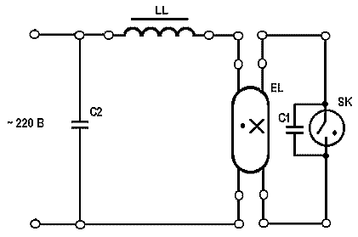  
Рис. 6.3. Стартерная схема включения люминесцентной лампы

При подаче напряжения на схему ток через лампу EL не течет, так как газовый промежуток является изолятором и для его пробоя нужно напряжение, превышающее напряжение сети. В стартере SK при этом возникает тлеющий разряд, сопровождающийся протеканием тока (20…50 мкА) в электрической цепи (дроссель LL, нить накала электродов люминесцентной лампы EL, стартер SK). Биметаллические электроды стартера SK разогреваются, изгибаются, накоротко замыкаются друг с другом и замыкают цепь накала электродов люминесцентной лампы EL через дроссель LL на напряжение сети. Проходящий при этом по нитям накала электродов ток в 1,4…1,5 раза превышает номинальный рабочий ток люминесцентной лампы.

За 1…2 с электроды люминесцентной лампы разогреваются до 700…900 оС, вследствие чего увеличивается электронная эмиссия, и облегчаются условия пробоя газового промежутка. После прекращения тлеющего разряда в стартере его электроды охлаждаются и, возвращаясь в исходное положение, размыкают цепи накала электродов люминесцентной лампы. В момент разрыва цепи возникает электродвижущая сила самоиндукции в дросселе LL, величина которой пропорциональна индукции дросселя и скорости изменения тока в момент разрыва цепи. Образовавшийся за счет э.д.с. самоиндукции импульс повышенного напряжения (700…1000 В) прикладывается к электродам лампы. Происходит пробой и лампа начинает светиться. К стартеру же, включенному параллельно лампе, прикладывается приблизительно половина напряжения сети, которого недостаточно для повторного пробоя его газоразрядной лампы, и поэтому она больше не зажигается. Если лампа не зажглась, зажигание автоматически повторяется.

Дроссель (катушка с железным сердечником) служит также и для ограничения тока в лампе, обеспечивая её стабильную работу. Для уменьшения радиопомех в цепь стартера включен конденсатор C1. Пускорегулирующие аппараты (ПРА) в схеме ламп расходуют около 30% их номинальной мощности.

В схеме используется конденсатор С2, который компенсирует реактивную мощность, создаваемую дросселем и тем самым увеличивает коэффициент мощности светильника с ЛЛ до 0,9…0,95.

Общий недостаток газоразрядных источников света заключается в том, что световой поток их пульсирует с частотой равной 100 Гц. Глаз не в состоянии уловить непрерывное мелькание света благодаря зрительной инерции. Однако при освещении пульсирующим светом вращающихся и движущихся предметов может возникнуть стробоскопический эффект, который заключается в появлении ложного представления неподвижности, обратного направления вращения или множественности движущихся предметов. Это очень опасно в производственных условиях.

В стартерных (одноламповых) схемах включения применяют дроссели типа 1УБК и 1УБИ (рис. 6.4, а).

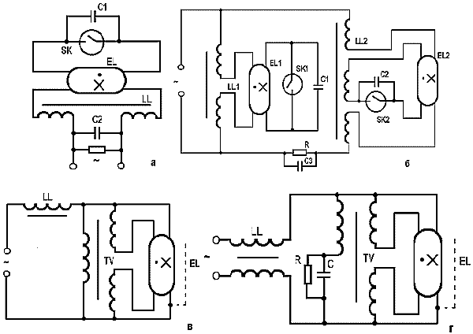  
Рис. 6.4. Схемы включения люминесцентных ламп:  
а – одноламповой с ПРА типа 1 УБИ и 1 УБК;  
б – двухламповой стартерной с ПРА типа 2 УБК;  
в – одноламповой бесстартерной с ПРА типа 1 АБИ;  
г – одноламповой бесстартерной с ПРА типа 1 АБК.

Для устранения стробоскопического эффекта газоразрядные лампы включают по двухламповой схеме (рис. 6.4, б), которая обеспечивает изменение светового потока каждой из ламп со сдвигом по фазе. Вследствие этого суммарный световой поток двух ламп почти не пульсирует, что достигается включением в цепь одной из ламп конденсатора С3 и разрядного резистора R.

Учитывая то, что стартерные схемы включения газоразрядных ламп недостаточно надежны в работе, промышленность выпускает бесстартерные схемы (рис. 6.4, в, г), где балластные устройства 1 АБИ и 1 АБК имеют обычный или симметрированный дроссель, накальный трансформатор TV с вторичной обмоткой, разделенной на симметричные части и проводящей проволочки (или полоски) на лампе. Эта проволочка (на рис.6.4 изображена пунктиром) облегчает зажигание лампы.

При включении люминесцентной лампы по схемам (рис. 6.4, в, г) на лампу одновременно подается напряжение от первичной обмотки накального трансформатора TV для зажигания и для подогрева электродов лампы от накальных обмоток.

Однако качество освещения и продолжительность срока службы люминесцентной лампы зависят от устройства, обеспечивающего ее зажигание и поддержание рабочего режима.

Электромагнитные пускорегулирующие аппараты, описанные выше, из-за своих недостатков (мерцающего света, нестабильности освещенности при колебаниях напряжения сети, повышенного уровня шума, низкого коэффициента мощности, отсутствия возможности управления светом) не позволяют в полной мере раскрыть все возможности освещения с использованием люминесцентных ламп [5, 6]. Устранить эти недостатки и получить дополнительные возможности энергосбережения позволяют электронные пускорегулирующие аппараты (ЭПРА), второе название которых – электронные балласты. Современные электронные балласты обеспечивают:

* мгновенное (без мерцаний и шума) зажигание ламп;
* комфортное освещение (приятный немерцающий свет без стробоскопических эффектов и отсутствие шума) благодаря работе в высокочастотном (40 кГц) диапазоне;
* стабильность освещения независимо от колебаний сетевого напряжения;
* отсутствие миганий и вспышек неисправных ламп, отключаемых электронной системой контроля неисправностей;
* близкий к единице коэффициент мощности благодаря потреблению синусоидального тока с нулевым фазовым сдвигом.

Электронные балласты являются достаточно дорогими устройствами, однако начальные затраты компенсируются их высокой экономичностью, которая характеризуется:

* уменьшенным на 20 % энергопотреблением (при сохранении светового потока) за счет повышения светоотдачи лампы на повышенной частоте и более высокого к.п.д. ЭПРА;
* увеличенным на 50% сроком службы ламп благодаря щадящему режиму работы и пуска;
* снижением эксплуатационных расходов за счет сокращения числа заменяемых ламп и отсутствию необходимости замены стартеров;
* дополнительным энергосбережением до 80% при работе в системах управления светом.

Электронные балласты производятся в массовом количестве и имеют высокий спрос на Западе, где интенсивно внедряются энергосберегающие технологии. В настоящее время электронные балласты находят растущее применение в изделиях ведущих электротехнических и светотехнических фирм "OSRAM", "PHILIPS", "GENERAL ELECTRIC", "SYLVANIA", "TRIDONIC", "MOTOROLA LIGHTING" и др. [6–10].

ЭПРА являются преобразователями тока сетевой частоты (50 Гц) в ток повышенной частоты (40 кГц) и содержат необходимые узлы для поддержания оптимального режима зажигания и работы лампы, а также устройства контроля работоспособности ламп и средства защиты от аномальных режимов [6, 7]. Модификации ЭПРА имеют возможность работы с устройствами управления светом. Электронные балласты, предназначенные для установки в двухламповые светильники 2х40 (36) Вт, 2х20 (18) Вт, выполнены по схеме, представленной на рис. 7.5, и содержат следующие узлы: сетевой узел защиты, сетевой фильтр, выпрямитель, корректор коэффициента мощности, инвертор, узел защиты, модуль управления.

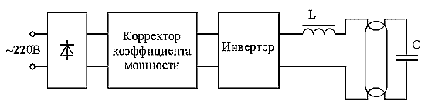  
Рис. 6.5. Силовая блок-схема ЭПРА

**Способы крепления светильников**

Для крепления светильников с люминесцентными лампами используют конструкции КЛ (рис. 7.6), в комплект которых входят короба КЛ – 1УЗ и КЛ – 2УЗ, заглушки КЛ – 3УЗ, потолочные скобы КЛ – СПУЗ и тросовые подвесы КЛ – ПТУЗ, изготовляемые с лакокрасочным покрытием [3, 4].

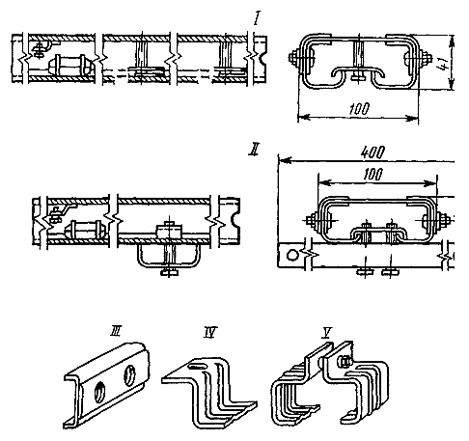  
Рис. 6.6. Конструкции КЛ для светильников с люминесцентными лампами

Короба КЛ-1УЗ – (I) и КЛ-2УЗ – (II) служат для прокладки в них проводов электропроводки, крепятся между собой накладками и стандартными резьбовыми болтами, что обеспечивает не только надежное механическое их соединение, но и непрерывную электрическую связь заземления. В коробах КЛ-1УЗ предусмотрена однорядная подвеска светильников, а в КЛ-2УЗ – двухрядная, при этом первый тип коробов крепится на расстоянии 2 м между опорами и имеет допустимую нагрузку 700 Н, а второй тип – соответственно 1 м и 1400 Н.

Короба поставляют с ответвительными сжимами У739МУЗ для присоединения светильников к магистральным проводам (из расчета три сжима на два короба). Для осмотра или ремонта светильники опускают на двух подвесах, которые в рабочем положении складываются и заходят внутрь короба.

Заглушки КЛ-3УЗ (III) используют для закрывания торцов коробов, потолочные скобы КЛ – СПУЗ (IV) – для крепления коробов к перекрытиям с помощью болтов или дюбелей. А тросовые подвесы КЛ – ПТУЗ (V) – для подвески коробов на катанке – проволоке или тросе диаметром 8 мм.

Люминесцентные светильники 1 (рис. 6.7) с помощью тросового подвеса 8 устанавливают на коробах 2, которые крепят к перекрытию 6 подвесом 4 через закладную деталь 5. Питание светильников рабочего освещения осуществляется кабелем 3. а аварийного освещения – кабелем 7.

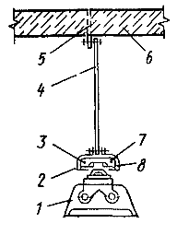  
Рис. 6.7. Способы подвески конструкций КЛ

Светильники присоединяют к сети внутри коробов с помощью осветительных сжимов У739 без разрезания проводов. При этом короба собирают в линию длиной 20 м из десяти двутавровых секций, что позволяет подвешивать на них 15 люминесцентных светильников при однорядном и 30 при двухрядном расположении.

**Крепление светильников ЛПО с помощью дюбелей.**Для освещения жилых и общественных помещений предназначены, например, потолочные светильники типа ЛПО (табл. 6.1), выпускаемые заводом «Люмсвет» (г. Москва) с одним, с двумя отражателями (крыльями) или без отражателя, с одной или двумя лампами (18 Вт, 36 Вт и 58 Вт) (рис. 6.8) [10].

В корпусе светильника имеется отверстие для проводки питающего провода. Стальной корпус светильника обычно крепят к потолку дюбель-гвоздями, дюбель-винтами или распорными дюбелями (см. работу №1).

Таблица 6.1

Технические характеристики светильников ЛПО

|  |  |  |  |  |  |
| --- | --- | --- | --- | --- | --- |
| **Наименование** | **Кол-во ламп** | **Мощность, Вт** | **Габаритные размеры, мм** | | |
| Длина | Ширина | Высота |
| ЛПО-71-1х18-703 | 1 | 18 | 620 | 200 | 105 |
| ЛПО-71-2х18-703 | 2 | 18 | 620 | 200 | 105 |
| ЛПО-71-1х36-703 | 1 | 36 | 1227 | 200 | 105 |
| ЛПО-71-2х36-703 | 2 | 36 | 1227 | 200 | 105 |
| ЛПО-71-1х58-703 | 1 | 58 | 1527 | 200 | 105 |
| ЛПО-71-2х58-703 | 2 | 58 | 1527 | 200 | 105 |
| ЛПО-71-1х18-803 | 1 | 18 | 620 | 60 | 90 |
| ЛПО-71-2х18-803 | 2 | 18 | 620 | 100 | 85 |
| ЛПО-71-1х36-803 | 1 | 36 | 1227 | 60 | 90 |
| ЛПО-71-2х36-803 | 2 | 36 | 1227 | 100 | 85 |
| ЛПО-71-1х58-803 | 1 | 58 | 1527 | 60 | 90 |
| ЛПО-71-2х58-803 | 2 | 58 | 1527 | 100 | 85 |
| ЛПО-71-1х18-903 | 1 | 18 | 620 | 90 | 160 |
| ЛПО-71-1х36-903 | 1 | 36 | 1227 | 90 | 160 |
| ЛПО-71-1х58-903 | 1 | 58 | 1527 | 90 | 160 |

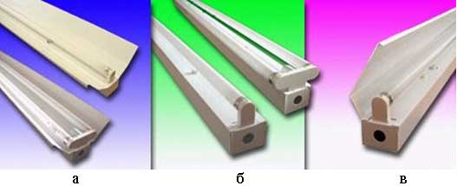  
Рис. 6.8. Общий вид светильников ЛПО:  
а – ЛПО-71-703 (с двумя крыльями); б – ЛПО-71-803 (без крыльев); в – ЛПО-71-903 (с одним крылом)

Светильники ЛВО-27 (рис. 6.9) типа Down Light [10] предназначены для освещения общественно-административных и жилых помещений (рис. 6.10). Легко устанавливается в подвесной потолок при помощи пружинных клипс. Зеркальный отражатель обеспечивает световой поток с нужным углом рассеивания. В светильнике используются компактные люминесцентные лампы или лампы накаливания. Светильники поставляются белого, черного, серебристого (алюминиевого) цветов, другие цвета – по заказу. Комплектуются электромагнитными или электронными пускорегулирующими аппаратами.

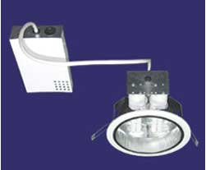  
Рис. 7.9. Светильник ЛВО-27-190-110 под две компактные люминесцентные лампы мощностью 18 Вт

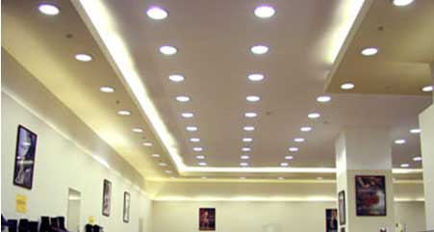  
Рис. 6.10. *Светильники направленного света серии Down Light*

Завод светильников "ЛЮМСВЕТ" [10] выпускает также встраиваемые растровые светильники. Светильники могут комплектоваться любым отражателем по желанию заказчика – двойным параболическим "Парабола", "Милано", "Верона", V-образным ("Алора").

V-образный зеркальный отражатель состоит из трех центральных угловых и двух боковых зеркальных параболических алюминиевых профилей, соединенных между собой семью поперечными планками из рифленого алюминия. В комплект отражателя входит контакт заземления.

К корпусу светильника отражатель крепится при помощи металлических пружин, позволяющих легко осуществлять замену ламп и стартеров.

Встраиваемый светильник ЛВО-13-4х18-151 с V-образным отражателем (рис. 6.11) устанавливается в Т-профильный модульный потолок со структурой 600х600, 600х1200 мм и видимой поддерживающей системой 24 мм. Он может также устанавливаться в помещениях, где эпизодически используется небольшое количество техники. Светильники могут комплектоваться электронными балластами.

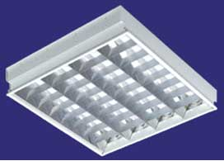  
Рис. 6.11. *Встраиваемый светильник с зеркальным V-образным отражателем (ALORA)–ЛВО-13-4х18-151*

Встраиваемые в подвесные потолки Armstrong (рис. 7.12) светильники широко используются для освещения общественно-административных зданий.

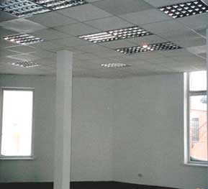  
Рис. 6.12. Подвесной потолок Armstrong

**Порядок выполнения работы**

1. Изучите элементы схем включения люминесцентных ламп, расположенных на лабораторном стенде и на рис. 6.13.

2. Ознакомьтесь с монтажной схемой включения люминесцентных ламп.

3. Монтажными проводами соберите схему включения ламп (рис. 6.13) между соответствующими зажимами на лабораторном стенде.

4. После проверки преподавателем схемы, осуществите её включение автоматическим выключателем QF.

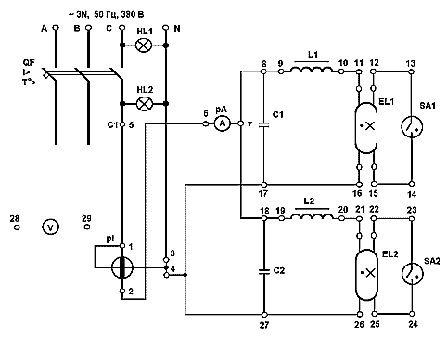  
Рис. 6.13. Схема включения люминесцентных ламп

Измерьте вольтметром напряжение на лампах (U11-16,U21-26) после их загорания и определите ток.

После успешно проведенного эксперимента отключите автоматический выключатель QF. С согласия преподавателя отсоедините монтажные провода от блока зажимов стенда и сдайте их преподавателю или лаборанту.

6. Зная номинальную мощность ламп, рассчитайте коэффициент мощности светильника.

7. Для светильника, предложенного преподавателем из табл. 6.1, рассчитайте номинальный ток, подберите кабель (провод) для его монтажа и вычертите эскиз его крепления к конструкции, указанной преподавателем и составьте указаниями по его монтажу.

**Содержание отчета**

1. Название и цель работы.

2. Схема на рис. 6.13.

3. Расчеты, по определению токов, протекающих через лампы и коэффициента мощности светильника.

4. Эскиз крепления светильника и указаниями по монтажу.

**Контрольные вопросы**

1. В чем принципиальные отличия газоразрядных источников света от ламп накаливания?

2. Каковы функции дросселя, стартера, конденсатора?

3. Назовите основные преимущества и недостатки люминесцентных ламп.

4. Может ли работать люминесцентная лампа без балластного устройства? Без стартера?

5. Как осуществляется предварительный нагрев электродов?

6. Какое напряжение должно быть на зажимах самой лампы, если она рассчитана для работы от сети 220 В?

7. От каких факторов зависит срок службы люминесцентной лампы?

8. Назовите основные преимущества электронных ПРА.

9. Во сколько раз индуктивность дросселя в электронной ПРА меньше, чем в ПРА стартерной схемы?

10. Опишите технологию монтажа встраиваемого светильника в подвесной потолок Armstrong.

**Библиографический список**

1. Афанасьева Е.И., Соболев В.М. Источники света и пускорегулирующая аппаратура. – М.: Энергоатомиздат, 1986.

2. Практикум по механизации и электрификации животноводства/ Под ред. Воробьева В.А. – М.: Агропромиздат, 1989.

3. Ктиторов А.Ф. Производственное обучение электромонтажников по освещению, осветительным и силовым сетям и электрооборудованию. – М.: Высшая школа, 1984.

4. Ктиторов А.В. Практическое руководство по монтажу электрического освещения. – М.: Высшая школа, 1990.

5. Панфилов Д.И., Поляков В.Д., Обжерин Е.А. Сравнительный анализ способов регулирования светового потока люминесцентных ламп // Светотехника. 2000. № 3. С.18-21.

6. www.promel2000.narod.ru

7. www.spdgk.ru

8. www.osram.ru

9. www.avgt.ru

10. www.lumsvet.ru

# **Тема 7. Монтаж распределительных устройств напряжением до 1000 В**

# **Практическое занятие № 14 Тема «Изучение схемы включения однофазного счетчика активной энергии»**

**Цель.** Ознакомить обучающихся с устройством счетчика, схемой включения его в сеть, устанавли­вать и снимать показания расходуемой электроэнергии.

**Материально-техническое оснащение.** 1. Однофазный счетчик для разборки и сборки—1 шт. 2. Проверяемый счетчик – 1 шт.

6.Реостат сопротивлением 5000-6000 Ом – 1 шт.  
7. Миллиамперметр – 1шт. 8. Автотрансформа­тор –1шт.  
9. Ламповый реостат на 5 ламп— 1 шт. 10. Секундо­мер – 1шт.

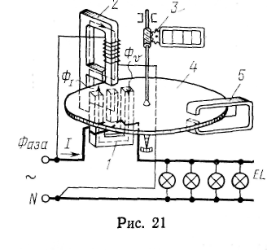11. Соединительные провода 12.Пла­кат, объясняющий устройство электрического  
 счетчика со схемой вклю­чения.

**Описание работы.** Электрический счетчик предназначен для учета расходуемой электроэнергии. Расходуемая энергия в однофазных и трехфазных цепях переменного тока измеряется индукционным счетчиком.

Он состоит (рис. 21) из двух электромагнитов *1* и *2* (последовательного и параллельного), алюминиевого подвижного диска *4,* постоянного тормозного магнита 5 и счетного механизма *3,* представляющего собой счетчик оборотов и приводимого в движение от шестеренки. Под­вижная часть в счетчике (диск) может вращаться во­круг своей оси.

Счетчик имеет две раздельные обмотки: одна (элек­тромагнита *1)* имеет малое число витков и большое сечение провода. Ее называют токовой и включают в цепь последовательно. Магнитный поток Ф1 этой обмотки бу­дет пропорционален току / и совпадать с ним по фазе. Другая обмотка (электромагнита *2)* имеет большое ко­личество витков, но малое сечение провода. Такую об­мотку называют обмоткой напряжения и включают в цепь параллельно нагрузке. Она обладает большим ин­дуктивным сопротивлением, ток *Iv* в ней пропорционален напряжению нагрузки и отстает по фазе по отношению к напряжению на угол, равный я/2. Наличие угла сдвига фаз между токами в обмотках счетчика является необхо­димым условием вращения алюминиевого диска.

При прохождении токов по обмоткам электромагни­тов создаются два магнитных потока, которые пронизы­вают диск и индуцируют в нем вихревые токи *1Х* и *h-* От взаимодействия тока *1Х* с магнитным потоком Ф2 и тока *h* с потоком Ф] возникает вращающий момент *М,* про­порциональный мощности потребителя: *M = kxP,* под дей­ствием которого и вращается алюминиевый диск счет­чика.

При вращении диска в поле тормозного магнита в диске индуцируются вихревые токи. В результате взаи­модействия этих токов с полем того же магнита возни­кает тормозной момент, пропорциональный частоте вра­щения диска *п* : *Мт = к2п.*

При постоянной частоте вращения диска счетчика рав­ны его вращающий и тормозной моменты: *М-—Мт* или *К\Р=К2П, откуда* мощность потребителя *P=K2/Kiti=Kn,* т. е. частота вращения диска, пропорциональная актив­ной мощности нагрузки.

Если в электрической сети потребитель израсходовал энергию *W=Pt,* то за то же время диск счетчика совер­шит *N* оборотов: *W = Pt=Knt = KN,* откуда следует, что число оборотов счетчика пропорционально израсходован­ной электрической энергии *W.*

Количество энергии, израсходованной в сети за вре­мя одного оборота диска счетчика, будет: *W/N — K,* где *К* — постоянная счетчика.



Постоянная счетчика подразделяется на действитель­ную постоянную *Кя,* которая выражается как *Kz=Pt/N,* и номинальную постоянную *Кп.*

Номинальная постоянная счетчика определяется по данным паспорта счетчика, который указан на его щит­ке. Например, на щитке однофазного счетчика написано «1 кВт-ч = 600 оборотов диска». Тогда номинальная по

стоянная

Номинальная постоянная *Кн* численно равна количе­ству электроэнергии, приходящейся на один оборот дис­ка счетчика. Для определения расхода электроэнергии за некоторый промежуток времени находят разность между конечными и начальным показаниями счетного меха­низма.

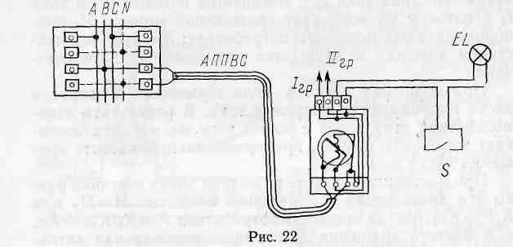

Каждый счетчик имеет паспортную маркировочную табличку, на которой указаны тип счетчика, номиналь­ный ток, частота, напряжение, количество оборотов, ко­торое делает диск при расходе энергии 1 кВт-ч.

Схему включения счетчика всегда помещают на внут­ренней стороне крышки зажимной коробки счетчика. То­ковая обмотка однофазного счетчика включена в сеть в рассечку фазного провода, а не нулевого последова­тельно. Обмотка напряжения включена параллельно. Включение счетчика в сеть может осуществляться непо­средственно и через трансформаторы тока. В трехпро-водную линию трехфазного тока включают два однофаз­ных счетчика или один трехфазный. Обмотки трехфазно­го счетчика включают в сеть по тому же принципу, что и обмотку однофазного счетчика.

Устанавливают счетчик в строго вертикальном поло­жении в сухих помещениях. Провода к счетчику выводят непосредственно с левой стороны, а отводят к потреби­телю вправо (рис. 22). Электропроводку к нему выполняют скрыто под штукатурной в каналах строительных конструкций или открыто в трубах. Для подключения счетчиков оставляют свободные концы проводов длиной **250** мм.

**Задание.** Изучить устройство счетчика, уметь составлять схемы включения, устанавливать и проверять счетчики электрической энергии.

**Последовательность выполнения**

1. Ознакомиться с рекомендованной литературой и со­держанием практической работы.

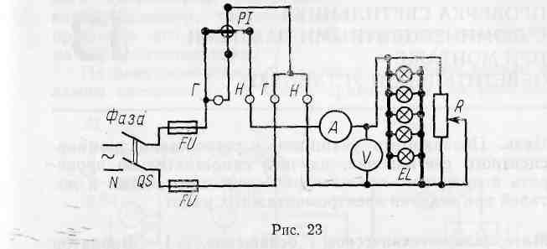

1. Изучить устройство электросчетчика, разобрать, а затем собрать его. Составить техническую характеристи­ку, записать и расшифровать обозначения шкалы.
2. Составить схемы включения однофазного счетчика непосредственно в цепь и через трансформатор тока.

4. Записать технические данные всех приборов, при­меняемых в работе.

5. Собрать схему включения однофазного счетчика, показать ее преподавателю и опробовать, затем разо­брать.

1. Изучить схему для проверки электросчетчика, со­брать ее и показать преподавателю (рис. 23).
2. С разрешения преподавателя подключить собран­ную схему к источнику переменного тока, включить се­кундомер и одновременно считать число оборотов алю­миниевого диска счетчика и через 4—5 мин записать ре­зультаты отсчета и показания приборов в таблицу:

|  |  |  |  |  |  |  |
| --- | --- | --- | --- | --- | --- | --- |
| № п/п | Показания приборов | | Результаты отсчета | | Результаты вычислений | |
|  | Вольтметра  U, В | Амперметра  I, А | По счетчику  N, об | По секундомеру  T, с | Номинальная  Кн | Действительная постоянная Кд |
|  |  |  |  |  |  |  |

**Литература**: Живов М.С. Монтаж осветительных электроустановок. – М.: Высшая школа

# **Практическое занятие № 15 Тема «Изучение защиты осветительной сети»**

**Цель. 1.** Научить учащихся правильно рассчитывать ток плавких вставок предохранителей.

**Описание работы.**

**Пример расчета.** Линия электрического освещения обеспечивает питание гражданского сооружения с 60 лампами накаливания мощностью до 500 Вт каждая. Линия четырехпроводная, напряжение сети 380/220 В. Провода АПВ проложены в металлической трубе.

Рассчитать и выбрать плавкую вставку предохранителя при соsy=1. При расчете тока плавкой вставки предохранителя необходимо руководствоваться тремя основными условиями.

1. Номинальный ток плавкой вставки **Iвст** должен быть равен или больше расчетного тока **Iр** для данного участка электропроводки:

Iвст> Iр.

***Например***, если расчетный ток в осветительной сети IР= 14 А, то по шкале номинальных токов плавких вставок (приложение 4) находим ближайшее большее значение тока плавкой вставки Iвст = 15 А. Следовательно, условие 1 выполнено, так как 15>14.

2. Если в линию включена силовая нагрузка, например электродвигатель, то номинальный ток плавкой вставки предохранителя Iвст должен быть равен или больше величины пускового тока IпуСк электродвигателя, поделенной на 2,5, т. е.

***Например*,** если пусковой ток Iпуск = 40 А, то по формуле находим Iвст=40/2,5=16 А.

По шкале номинальных токов плавких вставок (приложение 5) находим; IВст = 20 А. Следовательно, условие 2 выполнено, так как 20>16.

Необходимо иметь в виду, что при расчете условие 1 может дать один, а условие 2 — другой результат. Выбирать следует большее значение. Однако при выборе плавких вставок предохранителей осветительных элек­тропроводок, где нет пусковых токов, ориентироваться на условие 2 не следует.

3. Должна быть соблюдена избирательность защиты линий, т. е. каждый предохранитель должен срабатывать только тогда, когда повреждение произойдет на защищаемом им участке электропроводки. Обычно предохранители с плавкими вставками устанавливают в начале участка и при изменении сечения проводов.

Окончательный выбор плавкой вставки предохранителя производят по большему току, полученному при суммировании указанных условий.

**Последовательность расчета**

**1**. Определяем расчетный ток по формуле для трех фазной четырех- и трехпроводной сети:

**Iр =КсРу/1,73Uл= 500х60/1, 73х380= 45, 7А**

где Ру = Рнх60=5 00х60 = 30 000 Вт—установленная мощность;

Кс = 1—коэффициент спроса;

Uл = 380 В — линейное напряжение.

**2.** Из формулы Iвст> Iр.= 45,7 по шкале номинальных токов плавких вставок (приложение 4) находим ток плавкой вставки:I вст = 60 А.

**3**. Выбираем предохранитель **НПН-60.**

**Задание.**

1. Рассчитать ток плавкой вставки предохрани­теля для защиты электрической сети. В жилом доме к групповому этажному щитку освещения напряжением 220 В подключены четыре квартиры, потребляемая мощность осветительных и нагревательных токоприемников которых соответственно равна: 2,4; 1,2; 2,8; 3 кВт.

2. Рассчитать ток плавкой вставки, если лебедка Т-224В имеет электродвигатель с короткозамкнутым ротором мощностью 7 кВт,  *n*= 0,86, коэффициент мощности соsy = 0,87, кратность пускового тока К=6, напряжение трехфазной сети U = 380 В, пуски электро двигателя редкие.

(Ответ: 35 А.)

3. Выбрать плавкие предохранители для защиты цепи осветительной нагрузки. Мощность всех ламп накаливания Р=1900 Вт. Напря жение сети 220 В.

(Ответ: 10 А.)

4. Рассчитать плавкие вставки и выбрать предохранители для асинхронного электродвигателя с короткозамкнутым ротором типа 4А71В4УЗ с легкими условиями пуска, мощностью Р = 0,75 кВт; данные электродвигателя см. в приложении 9.

(Ответ: Предохранитель ГТР-2 на 15 А с плавкой вставкой на 6 А.)

5. При монтаже для защиты асинхронных электродвигателей с короткозамкнутым ротором типов 4А71В2УЗ, 4А90Б2УЗ и 4А100Б2УЗ,

присоединяемых к сети /7Н = 380 В, возникла необходимость рассчитать плавкие вставки и выбрать предохранители для каждого двигателя отдельно.

**Контрольные вопросы**

1. Назначение и применение предохранителей?
2. Графическое и буквенное обозначение предохранителей?
3. Основные элементы устройства предохранителей?

**Литература**

1.Атабеко в В. Б. Монтаж электрических сетей и силового электрооборудования. — М.: Высшая школа, 2009, гл. VI, § 32, 33,34

2.Сибикин Ю.Д. Техническое обслуживание и ремонт электрооборудования и сетей промышленных предприятий .- М. Академия. 2009г

3.Макаренко Е.Ф. Обслуживание и ремонт электрооборудования станций и подстанций . М. Академия. 2009г

# **Практическое занятие № 16 Тема «Изучение работы устройства защитного отключения (УЗО)».**

**Цель работы**

Изучить назначение, принцип действия, конструкции и основные технические характеристики устройств защитного отключения (УЗО).  
  
**Общие сведения**

Устройства защитного отключения, реагирующие на дифференциальный ток, наряду с устройствами защиты от сверхтока, относятся к дополнительным видам защиты человека от поражения при косвенном прикосновении, обеспечиваемой путем автоматического отключения питания.

В основе действия защитного отключения, как электрозащитного средства, лежит принцип ограничения (за счет быстрого отключения) продолжительности протекания тока через тело человека при непреднамеренном прикосновении его к элементам электроустановки, находящимся под напряжением.  
Из всех известных электрозащитных средств УЗО является единственным, обеспечивающим защиту человека от поражения электрическим током при прямом прикосновении к одной из токоведущих частей.

Другим, не менее важным свойством УЗО является его способность осуществлять защиту от возгораний и пожаров, возникающих на объектах вследствие возможных повреждений изоляции, неисправностей электропроводки и электрооборудования.  
УЗО применяются для комплектации водно-распределительных устройств (ВРУ), распределительных щитов (РЩ), групповых щитков (квартирных и этажных), устанавливаемых в жилых и общественных зданиях, производственных помещениях и т.п.  
Применение УЗО целесообразно и оправдано по социальным и экономическим причинам в электроустановках всех возможных видов и самого разного назначения.

Затраты на установку УЗО несоизмеримо меньше возможного ущерба – гибели и травм людей от поражения электрическим током, возгораний, пожаров и их последствий, произошедших из-за неисправностей электропроводки и электрооборудования.  
**Принцип действия УЗО**

Функционально УЗО можно определить как быстродействующий защитный выключатель, реагирующий на дифференциальный ток в проводниках, подводящих электроэнергию к защищаемой электроустановке. Функциональная схема УЗО приведена на рис.1.

Важнейшим органом УЗО является дифференциальный трансформатор тока 1. Пусковой орган (пороговый элемент) 2 выполняется, как правило, на чувствительных магнитоэлектрических реле прямого действия или электронных компонентах. Исполнительный механизм 3 включает в себя силовую контактную группу с механизмом привода. В нормальном режиме, при отсутствии дифференциального тока – тока утечки, в силовой цепи по проводникам, проходящим сквозь окно магнитопровода трансформатора тока 1, протекает рабочий ток нагрузки.  
Проводники, проходящие сквозь окно магнитопровода, образуют встречно включенные первичные обмотки дифференциального трансформатора тока.  
Если обозначить ток, протекающий по направлению к нагрузке, как I1, а от нагрузки как I2, то можно записать равенство: I1=I2.  
Равные токи во встречно включенных обмотках наводят в магнитном сердечнике трансформатора тока равные, но векторно-встречно направленные магнитные потоки Ф1 и Ф2. Результирующий магнитный поток равен нулю, ток во вторичной обмотке дифференциального трансформатора также равен нулю.  
*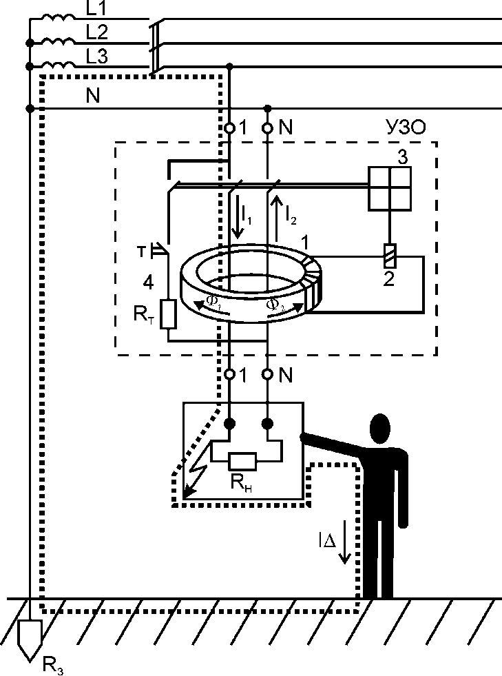Рис. 1. Функциональная схема УЗО*  
Пусковой орган 2 находится в этом случае в состоянии покоя. При прикосновении человека к открытым токопроводящим частям или к корпусу электроприемника, на который произошел пробой изоляции, по фазному проводнику через УЗО кроме тока нагрузки I1 протекает дополнительный ток - ток утечки (IΔ), являющийся для трансформатора тока дифференциальным (разностным).  
Неравенство токов в первичных обмотках (I1 + IΔ в фазном проводнике) и (I2, равный I1 в нейтральном проводнике) вызывает неравенство магнитных потоков и, как следствие, возникновение во вторичной обмотке трансформированного дифференциального тока.  
Если этот ток превышает значение уставки порогового элемента пускового органа 2, то последний срабатывает и воздействует на исполнительный механизм 3.  
Исполнительный механизм, состоящий из пружинного привода, спускового механизма и группы силовых контактов, размыкает электрическую цепь. В результате защищаемая УЗО электроустановка обесточивается.   
Для осуществления периодического контроля исправности (работоспособности) УЗО предусмотрена цепь тестирования 4. При нажатии кнопки «Тест» искусственно создается отключающий дифференциальный ток. Срабатывание УЗО означает, что оно в целом исправно.  
**Типы УЗО**  
По условиям функционирования УЗО подразделяются на следующие типы: АС, А, В, S, G.  
УЗО типа АС - устройство защитного отключения, реагирующее на переменный синусоидальный дифференциальный ток, возникающий внезапно, либо медленно возрастающий.  
УЗО типа А - устройство защитного отключения, реагирующее на переменный синусоидальный дифференциальный ток и пульсирующий постоянный дифференциальный ток, возникающие внезапно, либо медленно возрастающие.  
УЗО типа В - устройство защитного отключения, реагирующее на переменный, постоянный и выпрямленный дифференциальные токи.  
УЗО типа S - устройство защитного отключения, селективное (с выдержкой времени отключения).  
УЗО типа G - то же, что и типа S, но с меньшей выдержкой времени.  
Принципиальное значение при рассмотрении конструкции УЗО имеет разделение устройств по способу технической реализации на следующие два типа:   
УЗО, функционально не зависящие от напряжения питания (электромеханические). Источником энергии, необходимой для функционирования - выполнения защитных функций, включая операцию отключения, является для устройства сам сигнал - дифференциальный ток, на который оно реагирует;  
УЗО, функционально зависящие от напряжения питания (электронные). Их механизм для выполнения операции отключения нуждается в энергии, получаемой либо от контролируемой сети, либо от внешнего источника.  
Применение устройств, функционально зависящих от напряжения питания, более ограничено в силу их меньшей надежности, подверженности воздействию внешних факторов и др.  
Однако основной причиной меньшего распространения таких устройств является их неработоспособность при часто встречающейся и наиболее опасной по условиям вероятности электропоражения неисправности электроустановки, а именно - при обрыве нулевого проводника в цепи до УЗО по направлению к источнику питания. В этом случае «электронное» УЗО, не имея питания, не функционирует, а на электроустановку по фазному проводнику выносится опасный для жизни человека потенциал.  
Существует класс приборов - УЗО со встроенной защитой от сверхтоков, так называемые «комбинированные» УЗО.  
Конструктивной особенностью УЗО со встроенной защитой от сверхтоков является то, что механизм размыкания силовых контактов запускается при воздействии на него любого из трех элементов - катушки с сердечником токовой отсечки, реагирующей на ток короткого замыкания, биметаллической пластины, реагирующей на токи перегрузки и магнитоэлектрического расцепителя, реагирующего на дифференциальный ток.  
Область применения УЗО со встроенной защитой от сверхтоков довольно ограничена — их устанавливают на автономные электроприемники, или потребители, имеющие незначительную, неизменяемую нагрузку.  
**Нормируемые параметры УЗО**  
ГОСТ Р 50807-95 нормирует следующие параметры УЗО:  
**Номинальное напряжение** (Un) - действующее значение напряжения, при котором обеспечивается работоспособность УЗО. Un = 220, 380 В.  
**Номинальный ток нагрузки** (In) — значение тока, которое УЗО может пропускать в продолжительном режиме работы. In = 6; 16; 25; 40; 63; 80; 100; 125 А.  
**Номинальный отключающий дифференциальный ток** (IΔn) - значение дифференциального тока, которое вызывает отключение УЗО при заданных условиях эксплуатации IΔn = 0,006; 0,01; 0,03; 0,1; 0,3; 0,5 А.  
**Номинальный неотключающий дифференциальный ток** (IΔno) - значение дифференциального тока, которое не вызывает отключение УЗО при заданных условиях эксплуатации IΔno = 0,5 IΔn  
**Предельное значение неотключающего сверхтока** (IΔnm) - минимальное значение неотключающего сверхтока при симметричной нагрузке двух и четырехполюсных УЗО или несимметричной нагрузке четырехполюсных УЗО . IΔnm = 6 In.  
**Номинальная включающая и отключающая способность**(коммутационная способность) (Im) - действующее значение ожидаемого тока, который УЗО способно включить, пропускать в течение своего времени размыкания и отключить при заданных условиях эксплуатации без нарушения его работоспособности. Минимальное значение Im = 10 In или 500А (выбирается большее значение).  
**Номинальная включающая и отключающая способность по дифференциальному току** (IΔT) - действующее значение ожидаемого дифференциального тока, которое УЗО способно включить, пропускать в течение своего времени размыкания и отключить при заданных условиях эксплуатации без нарушения его работоспособности. Минимальное значение IΔm = 10 In или 500 А (выбирается большее значение).  
**Номинальный условный ток короткого замыкания** (Inc) - действующее значение ожидаемого тока, которое способно выдержать УЗО, защищаемое устройством защиты от коротких замыканий, при заданных условиях эксплуатации, без необратимых изменений, нарушающих его работоспособность. Inc = 3000; 4500; 6000; 10 000 А.  
**Номинальный условный дифференциальный ток короткого замыкания**(IΔc) - действующее значение ожидаемого дифференциального тока, которое способно выдержать УЗО, защищаемое устройством защиты от коротких замыканий при заданных условиях эксплуатации без необратимых изменений, нарушающих его работоспособность IΔc = 3000; 4500; 6000; 10 000 А. **Примечание:** Условный (расчетный) ток короткого замыкания Inc - характеристика, определяющая надежность и прочность устройства, качество исполнения его механизма и электрических соединений, иногда этот параметр называют также «устойчивость к токам короткого замыкания».  
В ГОСТ Р 51326 1-99 содержится требование «Изготовитель должен сообщить выдерживаемые УЗО значения интеграла Джоуля (I2t) и пикового тока (Iр). В случае если они не определены, применяют минимальные значения». В табл. 2.1 приведены нормируемые ГОСТ Р 51326 1-99 Ip и I2t.  
Таблица 2.1

|  |  |  |  |  |  |  |  |  |  |  |
| --- | --- | --- | --- | --- | --- | --- | --- | --- | --- | --- |
| Inc,  IΔc,A | Ip, kA  I2t,kA2c | In≤16 | In≤20 | In≤25 | In≤32 | In≤40 | In≤63 | In≤80 | In≤100 | In≤125 |
| 3000 | Ip  I2t | 1,1  1,2 | 1,2  1,8 | 1,4  2,7 | 1,85  4,5 | 2,35  8,7 | 3,3  22,5 | 3,5  26,0 | 3,8  42,0 | 3,95  72,5 |
| 4500 | Ip  I2t | 1,15  1,45 | 1,3  2,1 | 1,5  3,1 | 2,05  5,0 | 2,7  9,7 | 3,9  24,0 | 4,3  31,0 | 4,8  45,0 | 5,6  82,0 |
| 6000 | Ip  I2t | 1,3  1,6 | 1,4  2,4 | 1,7  3,7 | 2,3  6,0 | 3,0  11,5 | 4,05  25,0 | 4,7  31,0 | 5,3  48,0 | 5,8  82,0 |
| 10000 | Ip  I2t | 1,45  1,9 | 1,8  2,7 | 2,2  4,0 | 2,6  6,5 | 3,4  12,0 | 4,3  28,0 | 5,1  31,0 | 6,0  48,0 | 6,4  82,0 |

**Номинальное время отключения** Tn - промежуток времени между моментом внезапного возникновения отключающего дифференциального тока и моментом гашения дуги на всех полюсах.   
Стандартные значения максимально допустимого времени отключения УЗО типа АС при любом номинальном токе нагрузки и заданных нормами значениях дифференциального тока не должны превышать приведенных в табл. 2.2  
Максимальное время отключения, установленное в табл. 2.2, распространяется также на УЗО типа А.  
При этом испытания УЗО типа А проводят при значениях токов IΔn, 2IΔn, 5IΔn и 500 А с коэффициентом 1,4 (при IΔn > 0,01 А) и с коэффициентом 2 (при IΔn ≤ 0,01 А).  
Таблица 2.2  
Время отключения Tn,с

|  |  |  |  |
| --- | --- | --- | --- |
| IΔn | 2 IΔn | 5 IΔn | 500 А |
| 0,3 | 0,15 | 0,04 | 0,04 |

Стандартные значения допустимого времени отключения и неотключения для УЗО типа S при любом номинальном токе нагрузки свыше 25А и значениях номинального дифференциального тока свыше 0,03 А не должны превышать приведенных в табл. 2.3  
Таблица 2.3

|  |  |  |  |  |
| --- | --- | --- | --- | --- |
| Дифференциальный ток | IΔn | 2 IΔn | 5 IΔn | 500 А |
| Максимальное время отключения | 0,5 | 0,2 | 0,15 | 0,15 |
| Минимальное время отключения | 0,13 | 0,06 | 0,05 | 0,04 |

Номинальные характеристики серийных АСТРО*УЗО приведены в табл.2.4  
Таблица 2.4

|  |  |
| --- | --- |
| Наименование параметра | Номинальное значение |
| Номинальное напряжение Un, В | 220, 380* |
| Номинальная частота *fn*, Гц | 50 |
| Номинальный ток нагрузки In,A | 6,25; 40; 63; 80; 100* |
| Номинальный отключающий дифференциальный ток (уставка) IΔn, мА | 10; 30; 100; 300* |
| Номинальный неотключающий дифференциальный ток IΔno | 0,5 IΔn |
| Предельное значение неотключающего сверхтока Inm | 6 In |
| Номинальная включающая и отключающая (коммутационная) способность Im, A | 1500 |
| Номинальная включающая и отключающая (коммутационная) способность по дифференциальному току IΔm, A | 1500 |
| Номинальный условный ток короткого замыкания (стойкость к короткому замыканию при последовательно включенной плавкой вставке 63 А) Inc, A | 10000 |
| Номинальный условный дифференциальный ток короткого замыкания IΔc, A | 10000 |
| Время отключения при номинальном дифференциальном токе Tn, не более, мс | 30 |
| Диапазон рабочих температур, °С | -25 – 40 |
| Максимальное сечение подключаемых проводников, мм2 | 25; 50* |
| Срок службы: электрических циклов, не менее механических циклов, не менее | 4000 10000 |

* - в зависимости от модификации устройства  
**Выбор УЗО**  
Номинальный отключающий дифференциальный ток УЗО (уставка) IΔn должен не менее чем в три раза превышать суммарный ток утечки защищаемой цепи электроустановки – IΔ: IΔn> 3IΔ  
Суммарный ток утечки электроустановки замеряется специальными приборами, либо определяется расчетным путем.  
При отсутствии фактических (замеренных) значений тока утечки в электроустановке ПУЭ (п. 7.1.83) предписывают принимать ток утечки электроприемников из расчета - 0,4 мА на 1 А тока нагрузки, а ток утечки цепи из расчета - 10 мкА на 1 м длины фазного проводника.  
Рекомендуемые значения номинального отключающего дифференциального тока - IΔn (уставки) УЗО для диапазона номинальных токов 16 - 80 А приведены в табл. 2.5.  
Таблица 2.5

|  |  |  |  |  |  |
| --- | --- | --- | --- | --- | --- |
| Номинальный ток в зоне защиты, А | 16 | 25 | 40 | 63 | 80 |
| IΔn при работе в зоне защиты одиночного потребителя, мА | 10 | 30 | 30 | 30 | 100 |
| IΔn при работе в зоне защиты группы потребителей, мА | 30 | 30 | 30(100) | 100 | 300 |
| IΔn УЗО противопожарного назначения на ВРУ (ВРЩ), мА | 300 | 300 | 300 | 300 | 500 |

В некоторых случаях, для определенных потребителей значение уставки задается нормативными документами.  
В ГОСТ Р 50669-94 применительно к зданиям из металла или с металлическим каркасом задается значение уставки УЗО не выше 30 мА.   
Временные указания предписывают: для сантехнических кабин, ванных и душевых устанавливать УЗО с током срабатывания:  
10 мА, если на них выделена отдельная линия; в остальных случаях, (например, при использовании одной линии для сантехнической кабины, кухни и коридора) допускается использовать УЗО с уставкой 30 мА (п. 4.15);  
в индивидуальных жилых домах для групповых цепей, питающих штепсельные розетки внутри дома, включая подвалы, встроенные и пристроенные гаражи, а также в групповых сетях, питающих ванные комнаты, душевые и сауны УЗО с уставкой 30 мА;  
для устанавливаемых снаружи штепсельных розеток УЗО с уставкой 30 мА (п. 6.5).  
В ПУЭ (7-е изд. п. 7.1.84) рекомендуется для повышения уровня защиты от возгорания при замыканиях на заземленные части на вводе в квартиру, индивидуальный дом и тому подобное установка УЗО с током срабатывания до 300 мА.  
**Краткое описание стенда**  
Работа выполняется на специальном лабораторном стенде, разработанном коллективом кафедры ОЭ и ОТ МИРЭА.  
В целях обеспечения условий электробезопасности, питание стенда осуществляется от автономного источника питания, имеющего гальваническую развязку с сетью.  
В центральной части лицевых панелей представлены мнемосхемы, иллюстрирующая принцип работы устройства защитного отключения.  
Работа состоит из двух частей:  
- исследование характеристик двухполюсного УЗО (выполняется на панели «А»);  
- исследование работы четырехполюсного УЗО в составе электроустановки (выполняется на панели «Б»);  
***На панели «А» расположены:***  
- двухполюсное устройство защиты от сверхтоков (автоматические выключатели с характеристикой В) «АВ1»;  
- УЗО типа Ф-2211 производства фирмы АСТРО-УЗО (ГП ОПЗ МЭИ);  
- двухполюсное устройство защиты от сверхтоков (автоматические выключатели с характеристикой В) «АВ2»;  
- переключатель нагрузки «Iн»;  
- регулятор дифференциального тока «IΔ»;  
- цифровой миллиамперметр для измерения дифференциального тока «IΔ»;  
- электронный секундомер «ВРЕМЯ»;  
- кнопка запуска счета времени электронного секундомера «ПУСК»;  
- кнопка сброса показаний электронного секундомера «СБРОС»;  
- переключатель формы дифференциального тока «ДИФФ ТОК»;  
- переключатель режима измерений «РЕЖИМ»;  
- вольтметр «Uc»;  
- амперметр «Iн»;  
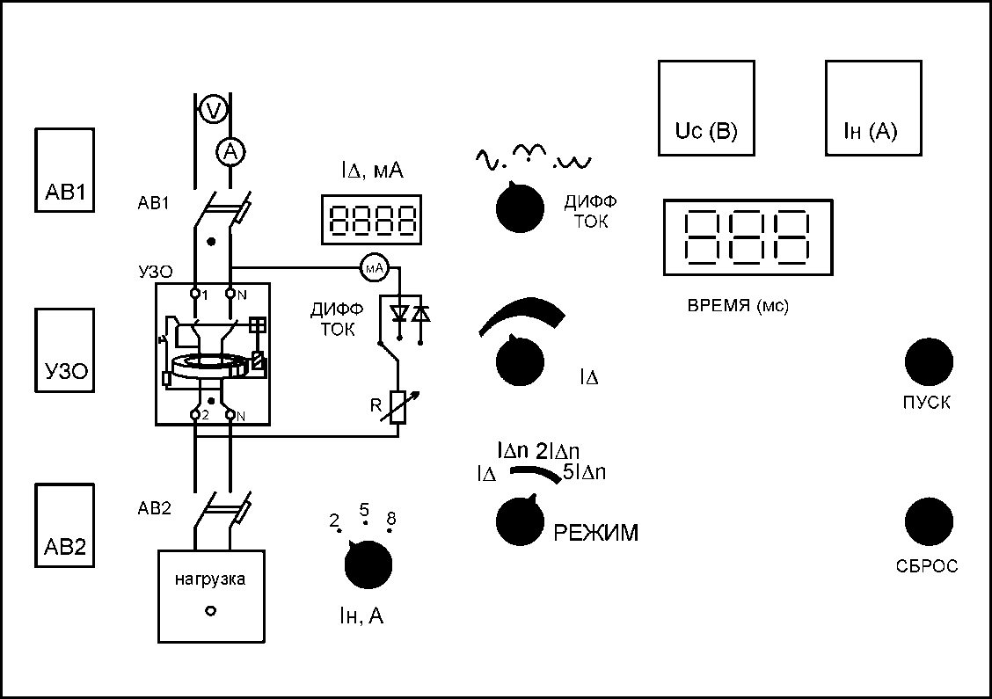  
*Рис. 2. Лицевая панель «А» стенда*  
***На панели «Б» расположены:***  
- четырехполюсное устройство защиты от сверхтоков (автоматический выключатель с характеристикой В) «АВ1»;  
- УЗО типа Ф-1212 производства фирмы АСТРО-УЗО (ГП ОПЗ МЭИ);  
- четырехполюсное устройство защиты от сверхтоков (автоматический выключатель с характеристикой В) «АВ2»,  
- регулятор дифференциального тока «IΔ»;  
- цифровой миллиамперметр для измерения дифференциального тока «IΔ»;  
- переключатель фаз «ФАЗА»;  
- для замыкания цепи утечки тока «УТЕЧКА»;  
- выключатель для разрыва нулевого проводника «S1»;  
- переключатель варианта нагрузки «ВАРИАНТ».  
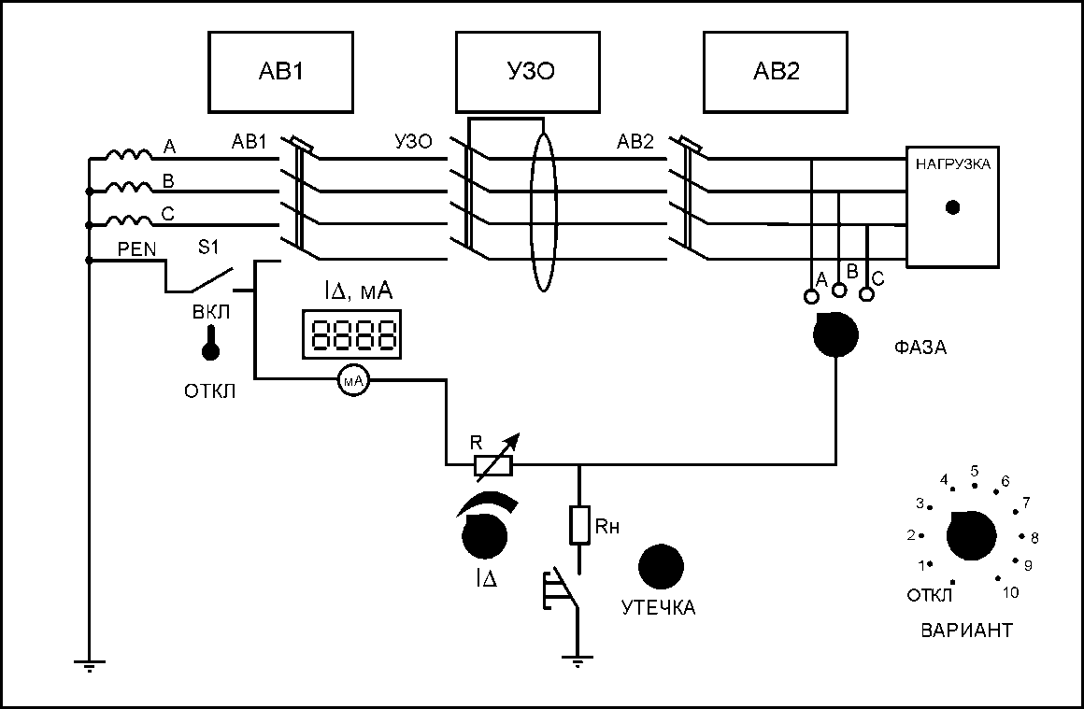  
*Рис. 2. Лицевая панель «Б» стенда*  
**Задание**  
1. Измерение отключающего дифференциального тока IΔ в зависимости от формы дифференциального тока и значения тока нагрузки.

|  |  |  |  |  |
| --- | --- | --- | --- | --- |
| **Дифференциальный ток** | **Без нагрузки** | **Ток нагрузки In, А** | | |
| **2** | **5** | **8** |
| Синусоидальный |  |  |  |  |
| Пульсирующий (положительный) |  |  |  |  |
| Пульсирующий (отрицательный) |  |  |  |  |

2. Измерение времени отключения Т при изменении дифференциального отключающего тока.

|  |  |  |  |
| --- | --- | --- | --- |
| **Дифференциальный ток** | **Кратность дифференциального тока, мс** | | |
| **IΔn** | **2 IΔn** | **5 IΔn** |
| Синусоидальный |  |  |  |
| Пульсирующий (положительный) |  |  |  |
| Пульсирующий (отрицательный) |  |  |  |
| 3. Измерение времени отключения Т в зависимости от значения тока нагрузки. | | | |
| **Дифференциальный ток** | **Ток нагрузки In, А** | | |
| 2 | 5 | 8 |
| IΔn | 19,4 | 20,9 | 21,0 |
| 2IΔn | 17,4 | 18,9 | 18,9 |
| 5IΔn | 16,4 | 17,4 | 16,4 |

4. Исследование работоспособности УЗО в составе электроустановки.

|  |  |  |  |  |
| --- | --- | --- | --- | --- |
| **Вариант** | **Отключающий ток** | | **Ток утечки Iут, мА** | **Работоспособность УЗО (да/нет)** |
| **Без нагрузки IΔ, мА** | **С нагрузкой IΔн, мА** |
| 1 | 21,0 | 18,5 | 2,5 | ДА |
| 2 | 19,5 | 18,5 | 1,0 | ДА |
| 3 | 20,4 | 15,4 | 5,0 | ДА |
| 4 | 20,7 | 14,4 | 6,3 | ДА |
| 5 | 19,7 | 11,4 | 8,3 | ДА |
| 6 | 20,6 | 10,3 | 10,3 | НЕТ |
| 7 | 20,5 | 6,9 | 13,6 | НЕТ |
| 8 | 20,0 | 5,8 | 14,2 | НЕТ |

5. Проверка работоспособности УЗО, независимого от напряжения питания, при обрыве нулевого проводника.  
  
**Ответить на контрольные вопросы**

1. Принцип защиты УЗО -
2. Основные параметры УЗО:
3. Надежность УЗО характеризуют:
4. Номинальный отключающий дифференциальный ток –.
5. Применение УЗО
6. Назначение и устройство комбинированного УЗО
7. Выбор уставки:

# **Практическое занятие № 17 Тема «Схема квартирного щитка».**

**Программа работы.**

1. Записать технические характеристики электрического счетчика, УЗО и автоматических выключателей.
2. Собрать схему согласно рис. 1

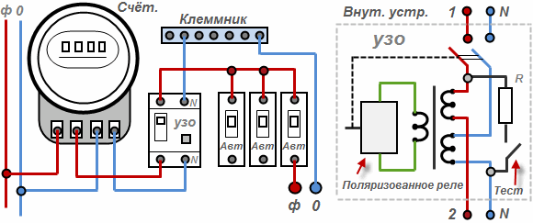

Рис.1

1. Порядок выполнения электрического монтажа

* Снять защитные оболочки с аппаратуры, которая будет использоваться в собираемой схеме.
* Снять крышки с распределительных коробок и коробов.
* Выполнить электрический монтаж схемы.
* Установить крышки на распределительные коробки и короба.
* Закрыть аппаратуру защитными оболочками. Там, где это предусмотрено, закрепить защитные оболочки винтами.
* Установить автоматические выключатели и УЗО на панели в выключенное состояние.
* Подать питание на схему.
* Подключить нагрузку и проверить работу электрического счетчика.
* Выключить схему.

4. Составить отчет и сделать заключение о проделанной работе.

**Порядок выполнения работы.**

1. Записать тип и технические характеристики электрического счетчика, УЗО и автоматических выключателей.
2. Зарисовать схему подключения(рис. 1).
3. Установить электрический счетчик, УЗО, автоматический выключатель на дин-рейку.
4. Выполнить электрический монтаж согласно рис.1 и п. Порядок выполнения электрического монтажа.
5. Подать питание на схему.
6. Произвести включение.

**Анализ результатов работы:**

С выходных клемм электросчётчика электропитание ввода подаётся на защитные и распределительные устройства. Фаза идёт на УЗО, автоматы, предохранители, а ноль на общий клеммник. В зависимости от конкретного случая, рубильник, электросчётчик, автоматы, клеммники, предохранители и прочее может находиться в одном щитке. С него и производится подключение конкретных помещений и имеющегося оборудования

# **Практическое занятие № 18 Тема «Схема включения счётчика электронного».**

**Вид практической работы:**

Анализ структурной схемы однофазного микропроцессорного счетчика, работы схемы и методики поверки микропроцессорного счетчика

**Цель работы:**

1. Изучить структурную схему однофазного микропроцессорного счетчика, назначение узлов и работу схемы

2. Изучить методику поверки микропроцессорного счетчика

**Задачи работы:**

1. По учебнику изучить основные узлы однофазного микропроцессорного счетчика и ответить на вопросы

2. Изучить принцип действия микропроцессорного счетчика

**Краткие теоретические сведения**

Электронные счетчики кроме учета активной и реактивной электроэнергии могут иметь функции измерения параметров электрической сети, средства автоматики и оснащаются широкой гаммой интерфейсов для работы в составе *автоматизированных систем контроля, учета и управления энергопотреблением (АСКУЭ)* в качестве датчика приращения энергии.  
*АСКУЭ* (рис. 1) позволяют автоматически собирать информацию о потребленной электроэнергии со счетчиков и по силовым сетям 0,4 кВ или каналам *GSM* связи передавать ее в информационный центр.

Помимо этого системы выполняют такие функции, как выявление хищений электроэнергии, дистанционное отключение и подключение абонента, переключение тарифов и др

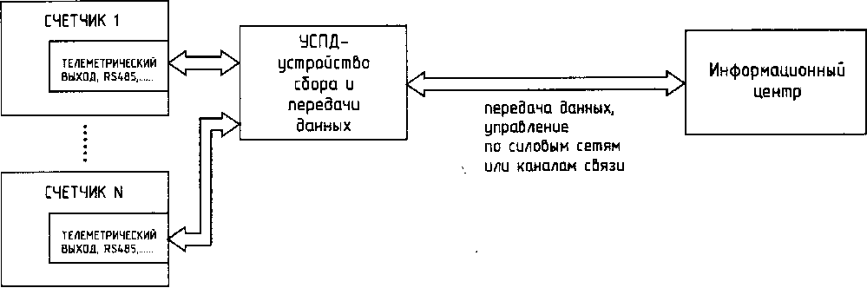

Рис. 1. Блок-схема автоматизированной системы контроля, учета и управления энергопотреблением *(АСКУЭ)*

Выпускаются однотарифные, многотарифные, и многофункциональные (многозадачные) микропроцессорные электронные счетчики.  
Однотарифные счетчики Для передачи информации об измеренной электрической мощности в однотарифных счетчиках имеется *телеметрический импульсный выход.*  
Телеметрический импульсный выход передает информацию о значении измеренной счетчиком мгновенной мощности в числоимпульсном коде. Частота следования импульсов прямо пропорциональна значению мощности. *Максимальная частота следования импульсов* соответствует максимальному уровню измеряемой мощности счетчика. Информация об энергии формируется путем подсчета количества импульсов в расчетное время.  
Количество импульсов, соответствующее 1 кВт-ч измеряемой энергии, является постоянной величиной для каждого типа и модификации счетчика и носит название *передаточного числа.* Передаточное число указывается в паспорте и на лицевой панели счетчиков. Величина, обратная передаточному числу, показывает расход энергии, соответствующий одному импульсу, и называется номинальной постоянной счетчика *сном.* Для счетчика с передаточным числом *N* =*800 имп./ кВт ч* номинальная постоянная *сном* определяется следующим образом:  
*сном* = *1 /N* = *1 /800* = *0,00125 (кВт ч /имп.) =1,25 (Вт ч /имп.)*

или:

*Сном* = *3600/N = 3600/800 = 4,5 (кДж / имп.)*

Зная величину *сном* счетчика и количество импульсов на его телеметрическом выходе за определенный интервал времени нетрудно определить учтенную счетчиком за это время энергию:  
*W* = *сИ0М- п = 1,25 п (Вт-ч)*

или:

*W* = *с*ном• *п = 4,5 п (кДж)*

Следовательно, для учета электроэнергии автоматизированная система АСКУЭ должна подсчитывать количество импульсов *п*, поступивших от счетчика, и умножать на номинальную постоянную *сном* этого счетчика:  
Зная величину *сном* счетчика и количество импульсов на его телеметрическом выходе за интервал времени /, можно определить также мощность нагрузки, усредненную на этом интервале времени:  
*Рср = W/t = сном- п/1*

Выходные цепи телеметрических импульсных выходов (рис. 2) построены на оптопаре. К выходу оптопары подключается транзистор *р-п-р-ттт* с открытым эмиттером. Для работы телеметрического выхода с устройства приема информации на выход счетчика необходимо подать питающее напряжение согласно схеме рис. 3. В данной работе в качестве устройства приема информации используется микропроцессорный счетчик импульсов *СИ8,* в который эмиттерный резистор телеметрического выхода *Rm* уже встроен.  
Телеметрический импульсный выход служит также для целей проверки счетчика на соответствие классу точности. На щитке электронных счетчиков имеется светодиодный индикатор функционирования, засвечиваемый синхронно с импульсом на телеметрическом выходе.  
Для отображения информации в однотарифных электронных счетчиках применяются жидкокристаллические индикаторы *(ЖКИ)* или электромеханические отсчетные устройства с механизмом барабанчикового типа.  
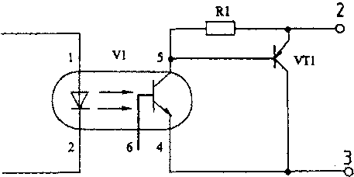

Рис. 2. Выходная цепь телеметрического импульсного выхода счетчика электроэнергии

По точности учета электроэнергии электронные счетчики могут быть следующих классов точности: 0,2; 0,5; 1,0 и 2,0. В отличие от аналоговых приборов классы точности счетчиков определяют не приведенную, а максимально допустимую относительную погрешность при различных нагрузках. Относительную погрешность счетчика в процентах определяют по формуле  
*S = (WC4-W)*100/W,*

где *W сч* - значение электрической энергии, определенное по показаниям поверяемого счетчика за данный интервал времени; *W -* действительное значение электрической энергии, определенное за этот же интервал времени по показаниям образцовых приборов. В качестве образцовых приборов используются либо образцовый счетчик (счетчик, имеющий более высокий класс точности), либо ваттметр и секундомер.

Электронные счетчики обладают высокой чувствительностью. Под порогом чувствительности (стартовым током, током запуска) *S* счетчика понимают наименьшее значение тока нагрузки *I* мин, при котором счетчик начинает учет электроэнергии. Часто чувствительность задается значением этого минимального тока *1мт* в процентах от номинального тока/ном счетчика,

Выпускаются счетчики непосредственного включения и универсальные счетчики.

Универсальные счетчики могут включаться в сеть непосредственно или через измерительные трансформаторы. Электронные счетчики включаются аналогично электромеханическим. На рис. 4 приведена схема расположения зажимов универсального трехфазного счетчика и

подключения их к цепи, расход электроэнергии в которой требуется измерять.  
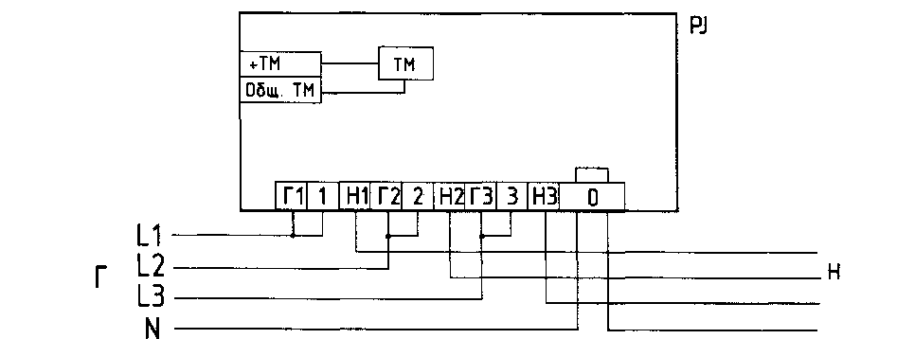

Рис. 4. Схема непосредственного включения универсального трехфазного электронного счетчика электроэнергии

**Многотарифные счетчики**

Многотарифные счетчики предназначены для учета активной и реактивной электроэнергии по тарифным зонам в зависимости от времени суток, праздничных и выходных дней, «летнего» или «зимнего» времени. Управление тарифами осуществляется автоматически в соответствии с  
запрограммированными в счетчике графиками тарификации. Может быть, например, введен следующий дифференцированный по зонам суток тариф на электроэнергию: 125% тарифа в часы максимума нагрузки системы, 200% тарифа в межпиковое время и 75% тарифа в ночное время. При расчетах используются значения времени и даты, считанные с внутренних часов. Внутренние часы многотарифного счетчика обеспечивают отсчет текущего времени (часы, минуты, секунды) и ведение календаря (день недели, число, месяц, год). Благодаря стимулированию перераспределения потребления электроэнергии введением льготных тарифов происходит выравнивание нагрузки сети. Счетчики формируют графики активных и реактивных мощностей потребления, усредненных на заданном интервале, с глубиной хранения более 60 суток. Способность счетчиков сохранять в свей буферной памяти графики мощностей значительно повышает надежность автоматизированных систем учета, предотвращая убытки при отказе этих систем. Дополнительно многотарифные счетчики измеряют и показывают текущие значения активной мощности и среднеквадратические значения фазных напряжений и токов. При всех измерениях данные энергии, мощности и других параметров автоматически приводятся к первичным значениям с учетом коэффициентов измерительных трансформаторов. Значения учтенных и измеренных данных выводятся на *ЖКИ* с заданной периодичностью или пролистываются с помощью кнопки на лицевой панели счетчика. В многотарифных счетчиках предусмотрена возможность задания (программирования, параметризации) таких параметров, как текущее время и дата, несколько различных графиков тарификации, коэффициенты трансформации тока и напряжения измерительных трансформаторов, лимиты (пределы) по потребленной мощности для сигнализации или автоматического отключения нагрузки. Параметризация осуществляется при помощи компьютера, или специального переносного программирующего устройства, или дистанционно из информационного центра *АСКУЭ.*  
Для защиты памяти накопленных данных и программируемых параметров от несанкционированных изменений (от хищений электроэнергии) доступ к ней осуществляется с помощью системы паролей или пломбируемой кнопки. В журнале событий счетчика фиксируются корректировки времени, изменения уставок временных тарифных зон, количество отключений фазных напряжений и их выходов за пределы допустимых пределов, отрицательные результаты самодиагностики счетчика и вскрытия электронных пломб с временем и датой этих событий.  
Накопленная архивируемая информация об энергопотреблении, журналы событий, графики тарификации, другие данные сохраняются в энергонезависимой памяти при отсутствии напряжения сети на зажимах счетчика в течение его срока службы. А также не менее 10 лет (с момента установки литиевого элемента) при отсутствии внешнего питающего напряжения сохраняется ход часов и ведение календаря. Счетчики могут управлять нагрузкой (включать или выключать ее) с использованием УЗО, внешнего коммутационного аппарата или встроенного в счетчик реле по команде диспетчера информационного центра АСКУЭ, а также по следующим программируемым критериям: лимиту мощности или потребленной энергии, состоянию фаз, заданному времени. Это позволяет отключать от сети потребителей, вовремя не оплативших электроэнергию, так же, как абонентов телефонной сети. Интерфейсные каналы последовательной передачи информации *RS485* и *RS232* счетчиков служат для передачи всей информации, содержащейся в памяти счетчиков, по выделенной линии связи на диспетчерскую *ЭВМ* информационного центра *АСКУЭ*. С использованием счетчиков с цифровым выходом (*RS485* и *RS232*) и имеющих собственную буферную память, устройства сбора и передачи данных (*УСПД*) автоматизированных систем существенно упрощаются. *УСПД* становятся в основном средством для уменьшения расхода кабельной продукции, то есть, по сути, мультиплексором. Интерфейсные каналы служат также для параметризации счетчика, автоматической калибровки и поверки всех измеряемых и учитываемых параметров, передачи управляющих сигналов.  
Многофункциональные микропроцессорные счетчики существенно расширяют функциональные возможности счетчиков. Многофункциональный счетчик кроме учета активной и реактивной энергии и мощности может решать следующие задачи: измеряет фазные напряжения и токи, частоту напряжения, углы между токами и напряжениями, коэффициенты мощности; суммирует импульсы от таких внешних устройств, как счетчики воды, газа, датчики охраны или пожарной сигнализации с учетом программируемых коэффициентов трансформации для каждого входа и ведет учет нарастающим итогом согласно тарифному расписанию;  
передает информацию об измеренных параметрах в информационный центр системы диспетчерского управления;  
вводит дискретные сигналы и передает команды телеуправления (такие, например, как включить или выключить нагрузку) из информационного центра системы диспетчерского управления на исполнительные устройства;  
измеряет и передает в линию связи показатели качества электроэнергии в соответствии с *ГОСТ 13109,* включая измерения до 40-й гармоники;регистрирует аварийные режимы и хранит осциллограммы аварийных процессов в цепях тока и напряжения;  
выполняет функции устройства сбора и передачи данных (*УСПД*). Для этого он собирают информацию с других счетчиков, подключенных к нему по интерфейсу *RS485,* хранит ее в своей памяти и передает в информационный центр, а также ретранслирует команды управления и данные для подключенных к нему счетчиков;  
Многофункциональные счетчики могут применяться как автономно, так и в составе автоматизированных информационно-измерительных систем контроля и учета электроэнергии (*ЛИИС КУЭ*) и диспетчерского управления *(АСДУ).*

**Порядок выполнения работы:**

1. Изучить устройство и работу микропроцессорного счетчика

2. Начертить упрощенную структурную схему однофазного микропроцессорного счетчика и описать работу схемы

3. Начертить схему включения счетчика в цепь нагрузки

4. Перечислить функции счетчика

5. Описать схему передачи показаний

6. Ответить на контрольные вопросы

7. Сделать вывод по работе

**Контрольные вопросы**

1. В чем заключаются основные недостатки счетчиков электроэнергии с электромеханическим индукционным измерительным механизмом?

2. Как осуществляется передача информации от электронных счетчиков на диспетчерский пункт?

3. В чем преимущества применения электронных и микропроцессорных счетчиков?

Требования к оформлению результатов работы:

1. Правильность освещения вопросов

2. Полнота освещения вопросов

3. Аккуратность оформления работы

Рекомендации по взаимодействию с преподавателем при выполнении работы: консультация у преподавателя по мере необходимости

Литература Вострокнутов Н.Н. Электронно - измерительная техника и электрические измерения. – М.: Энергоиздат, 2001, стр. 161-164.

# **Практическое занятие № 19 Тема «Монтаж щитков и распределительных пунктов».**

**Цель работы**:

**Задание №1.** Установить в трехкомнатной квартире общей площадью 64м2 встроенный квартирный щиток со всеми электроустановками. К щитовой нарисовать однолинейную схему. Выбрать электрощит (Щит на 12-16 модулей с запасом, написать маркировку электрощита)

1. Нарисовать электрическую однолинейную схему квартирного щита на 5 отходящих линий

2. Электропроводку разделить на группы:

1. 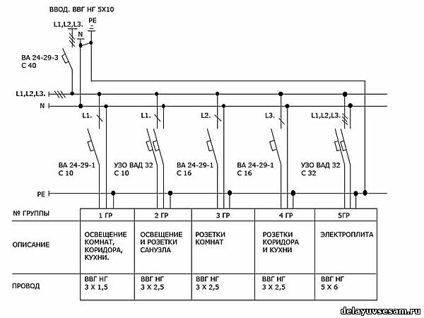 группа – осветительная
2. группа - розеточная
3. группа – электрическая линия стиральной машины
4. группа электрическая линия для коридора и кухни
5. Группа – силовые розетки

3. Установка щита электрического:

1. Выбор щитка и автоматической защиты (Щит на 12-16 модулей с запасом, однорядный или двухрядный)

2. Выбор места установки щитка (указать расстояние от пола и потолка, возле ввода)

3. Выбор марки и сечение кабелей

**Задание №2.** Внимательно прочитать теоретическую часть и расшифровать данный электрощит:

1. УЩР2-II-IА-100-24/5-Сч У3*;  Встраиваемые щиты имеют степень защиты только IP31, как модель

2. ЩРУ 3В-12 500х300х155″;

3. ЩРУ 3Н12 IP54 500х300х155″.

**Теоретическая часть**

**Обозначение типов щитков**

Структуру типов щитков конкретных серий рекомендуется формировать с использованием в обозначениях классификационных признаков и параметров по настоящему стандарту.

Для буквенного обозначения типов щитков могут приниматься аббревиатуры наименований щитков по функциональному назначению или наименования, являющиеся торговыми марками.

Для щитков класса защиты II рекомендуется использовать в структуре типа римскую цифру II.

Для щитков, встраиваемых в нишу, желательно использовать букву «У» в буквенном обозначении типа или как отдельный индекс в структуре.

Для указания в типе количества и вида коммутационных аппаратов рекомендуется применять группировку вида Х-ХХХ-ХХ/ХХ,

где Х — указывает наличие и тип вводного аппарата;  
1 — выключатель;  
1А — автоматический выключатель;  
1Д — устройство защитного отключения;

0 — вводные защиты (может вообще не указываться в структуре типа);

XXX — номинальный ток щитка в амперах;

XX/ — количество аппаратов защиты групповых сетей, обозначаемое цифрами, или число мест для возможного размещения аппаратов с модулем 17,5 (18) мм;

/XX — количество УЗО в общем числе аппаратов групповых сетей.

В структуре типов щитка могут быть указаны номера схем исполнений по техническим условиям на щитки.

Наличие приборов управления, контроля, сигнализации рекомендуется указывать буквой «Ф».  
Наличие счетчиков рекомендуется указывать буквами «Сч».

Для обозначения модификаций конструкций щитков одного типа рекомендуется использовать арабские цифры 1, 2, 3 и т. д., присоединяемые к буквенному обозначению типа.

*Категория размещения*: 1 – для эксплуатации на открытом воздухе; 3 – для эксплуатации в закрытых помещениях с природной вентиляцией; 4 – для эксплуатации в помещениях с искусственной вентиляцией (отапливаемых и вентилируемых помещениях); 5 – для эксплуатации в помещениях с повышенной влажностью.

Типы щитков должны заканчиваться указанием климатического исполнения по ГОСТ 15543.1. *Климатическое исполнение:* У – для макроклиматических районов с умеренным климатом; ХЛ – для макроклиматических районов с холодным климатом; УХЛ – для макроклиматических районов с умеренным климатом и холодным климатом; Т – для макроклиматических районов с сухим и влажным тропическим климатом; О – для макроклиматических районов суши, кроме района с очень холодным климатом. Имеющиеся отличия от номинальных климатических факторов должны указываться знаком «*», проставляемым за обозначением климатического исполнения, например УЗ*.

*Степень защиты*: IP Первый номер характеристики 0 – защиты нет; 1 – защита от проникновения твёрдых тел размером 50 мм; 2 – защита от проникновения твёрдых тел размером более 12 мм; 3 – защита от проникновения твёрдых тел размером более 2,5 мм; 4 – защита от проникновения твёрдых тел размером более 1 мм; 5 – защита от пыли; 6 – полная защита от пыли. Второй номер характеристики 0 – защиты нет; 1 – защита от капель воды, падающих вертикально; 2 – защита от капель воды, падающих под углом 15 градусов к вертикали; 3 – защита от дождя; 4 – защита от брызг воды; 5 – защита от струй воды; 6 – защита от волн; 7 – защита от погружения в воду; 8 – защита при длительном погружении в воду.

Вывод_____________________

*Например:* УЩР2-II-IА-100-24/5-Сч У3* - учетно-распределительный щит

Пример обозначения типа распределительного щитка с оболочкой класса II, встраиваемого в нишу, с вводными выключателями, на номинальный ток 100 А, на 24 группы, в том числе УЗО, со счетчиком, климатического исполнения У3, с верхним значением температуры окружающего воздуха 30 °С.

# **Тема 8.Устройства автоматики**

# **Практическое занятие № 20 Тема «Управление освещением лестничных клеток».**

**Описание задачи**

Как правило, освещение лестничных клеток многоэтажных зданий включено постоянно независимо от времени суток, что противоречит общим тенденциям по повышению энергоэффективности. Поэтому в настоящее время, в качестве основной меры по экономии электроэнергии, довольно часто используются различные датчики движения. Которые отключают освещение на лестничной площадке при отсутствии движения.

Не смотря на кажущуюся простоту и экономичность, такие схемы имеют недостатки. Например, при индивидуальном включении ламп, неизбежен момент, когда, поднимаясь по лестнице, вы попадаете с освещённой лестничной площадки на неосвещенную, т.к. датчик, который должен был включить свет, еще не обнаружил движения. Подобная ситуация не только вызывает дискомфорт, но и опасна, особенно при полном отсутствии иных источников света и в ночное время. В случае если датчики движения включены параллельно и включают одновременно освещение на всех этажах, передвижение становится более комфортным, но данное решение является избыточным, так как не все передвижения ведут на последний этаж. При этом снижается энергоэффективность и срок службы ламп, как следствие включения лишних потребителей и дополнительной коммутации питания.

**Алгоритм работы программы**

Срабатывание этажного датчика движения включает освещение не только на этаже, где датчик непосредственно установлен, но одновременно и на смежных этажах. Тем самым повышается комфорт передвижения, и не задействуются излишне избыточные ресурсы, как в случае с одновременным включением освещения на всех этажах. Дополнительно предусмотрено включение освещения вручную, нажатием кнопки-выключателя.

# **Тема 9. Оценка качества электромонтажных работ.**

# **Практическое занятие № 21 Тема «Измерение сопротивления изоляции».**

**Цель работы:**

Научить студента пользоваться мегаомметром. знать требования предъявляемые к работе с мегаомметром, давать заключение о состоянии изоляции.

**Ход работы**

Источником постоянного тока мегаомметра служит генератор постоянного тока напряжением до 2500В с ручным приводом. Мегаомметр имеет три зажима : Л – линия, З – земля, Э - экран

1.6 Пояснение символов и знаков, нанесенных на мегомметре:

-регулятор нуля;

-условное обозначение изменяемой величины;

-обозначение класса точности;

-прибор для использования с горизонтальным циферблатом;

-цепь постоянного тока;

-отрицательный зажим «гх»;

-испытательное напряжение 5,2 кV;

-Внимание!(См. сопроводительные документы);

-магнитоэлектрический прибор с подвижной катушкой и с электронным

устройством в измерительной цепи

-оборудование, защищенное двойной или усиленной изоляцией;

-категория монтажа (категория перенапряжения) II;

-высокое напряжение;

-магнитная индукция 0,2 mT;

-положения переключателя выходного напряжения ЭС0202/1-Г (ЭС0202/2-Г);

-товарный знак изготовителя;

-знак утверждения типа средств измерительной техники Украины;

-знак соответствия Украины;

-знак соответствия России;

2.3 Класс точности, выраженный в виде относительной погрешности по ГОСТ 8.401-80, 15. Пределы допускаемых значений основной относительной погрешности равны ±15% от измеряемого значения.

2.4 Пределы допускаемых значений дополнительной погрешности мегомметров, вызванной протеканием в измерительной цепи токов промышленной частоты 50 мкА для ЭС0202/1-Г и 500 мкА для ЭС0202/2-Г, не должны превышать пределов основной относительной погрешности.

2.5 Время установления показаний не превышает 15 с.

2.6. Режим работы мегомметра прерывистый: измерение – мин, пауза – 2 мин.

2.7 Питание мегомметра осуществляется от встроенного электромеханического генератора.

2.8 Скорость вращения рукоятки генератора должна быть (120…144) оборотов в минуту.

2.9 Мегомметры сохраняют работоспособность при температуре окружающего воздуха от минус 30 до плюс 50 С и относительной влажности 90% при температуре плюс 30 С.

2.10 Рабочее положение – горизонтальное расположение плоскости шкалы.

6. ПОРЯДОК РАБОТЫ  
6.1 Установить переключатель измерительных напряжений в нужное положение, а переключатель диапазонов в положение «1».

6.2 При вращении рукоятки генератора начинает светиться индикатор «ВН», что свидетельствует о наличии выходного напряжения на клеммах прибора.

6.3 Убедившись в отсутствии напряжения на объекте, подключите объект к гнездам «гх». При необходимости экранировки, для уменьшения влияния токов утечки, экран объекта подсоединить к гнезду «Э».

6.4 Для проведения измерений вращать рукоятку генератора со скоростью 120-144 оборотов в минуту.

6.5 После установления стрелочного указателя, сделайте отчет значения измеренного сопротивления. При необходимости перейдите на другой диапазон.

6.6 По окончании измерений установите переключатели мегомметра в среднее положение.

6.7 Провести замер сопротивления изоляции лабораторного оборудования.

**Контрольные вопросы**

1.Для чего предназначен мегаомметр .

2. Требования предьявляемые к работе с мегаомметром.

3.В каких случаях запрещено пользоваться мегаомметром.

4. В каких единицах измеряется сопротивление изоляции.

5. Какая величина сопротивлении изоляции допускается различных элементов элентрооборудования.

6. Назначение клеммы Э – экран.

7.Техника безопасности при работе с мегаомметром.

8. Основной элемент мегомметра.

# **Практическая работа 22 Тема «Прозвонка жил проводов и кабелей».**

**Цель работы:**

1. Ознакомиться с объемом испытаний.

2. Закрепить теоретические знания об испытаниях силовых кабелей.

3. Изучить аппаратуру, необходимую при испытании, усвоить методику испытания и изучить меры безопасности при проведении испытаний.

4. Получить практические навыки по проведению испытания силового кабеля.

**1. Краткие сведения из теории**

Вводимые в эксплуатацию силовые кабельные линии напряжением до 35кВ, согласно ПУЭ (глава 1.8.) подвергаются испытаниям в следующем объеме:

1. Проверка целости и фазировка жил кабеля.

2. Измерение сопротивления изоляции.

3. Испытание повышенным напряжением выпрямительного тока.

4. Определение электрической рабочей емкости жил.

Производится для кабелей 35кВ и выше. Измеренная емкость, приведенная к удельным значениям, не должно отличаться от результатов заводских испытаний более, чем на 5%.

5. Измерение распределения тока по одножильным кабелям. Неравномерность в распределении токов на кабелях не должна быть более 10%.

6. Проверка защиты от блуждающих токов. Производится проверка действия установленных антикоррозионных защит.

7. Измерение сопротивления заземления. Производится для концевых заделок. Силовые кабельные линии напряжением до 1 кВ испытываются по п.п. 1; 2; 5; 7.

**1.1. Проверка целости и фазовка жил кабеля**

Целость жил и соответствие фаз кабеля проверяют прозвонкой (с помощью телефонных трубок, мегаомметра и т.п.), проверяют до подачи напряжения. Убеждаются в том, что нет коротких замыканий между фазами, что подключение кабелей к ошиновке выполнено в соответствии с маркировкой или расцветкой шин, что очень важно при параллельно включенных под одни зажимы кабелях. Проверка целости и фазировка жил кабеля в лаборатории производится с помощью мегомметра по схеме, представленной на рис. 3.1.

При фазировке с помощью мегомметра необходимо на одном конце кабеля соединить с землей одну жилу кабеля. Для отыскания этой жилы на другом конце кабеля присоединяют мегомметр, у которого заземлен один зажим. Проверяемая жила дает нулевое показание мегомметра, остальные – бесконечность (нет цепи тока).

**1.2. Измерение сопротивления изоляции.**

Производится мегомметром на 2500В до и после испытания кабеля повышенным напряжением. Для силовых кабелей напряжением до 1000В значение сопротивления изоляции должно быть не менее 0,5 МОм. Для силовых кабелей напряжением выше 1000В значение сопротивления изоляции не нормируется.

У трехжильных кабелей испытанию подвергается изоляция каждой жилы относительно металлической оболочки и других заземленных жил.

У кабелей однофазных или с отдельно освинцованными жилами испытывается изоляция жилы относительно металлической оболочки.

Напряжение мегомметра прикладывается между испытуемой жилой кабеля и землей при остальных заземленных жилах (рис.3.2). Отсчет по шкале мегомметра должен производиться через одинаковые промежутки времени (60с после приложения напряжения).

Сопротивление изоляции кабельной линии не нормируется, однако согласно заводским данным величина сопротивления изоляции трехжильных кабелей с поясной изоляцией напряжением 6 и 10 кВ составляет 250 - 300 МОм.

**1.3. Испытание повышенным напряжением выпрямленного тока.**

Испытание изоляции повышенным напряжением выпрямленного тока позволяет убедиться в наличии необходимого запаса прочности изоляции, отсутствии местных и общих дефектов, не обнаруживаемых другими способами. Испытанию изоляции повышенным напряжением должны предшествовать тщательный осмотр и оценка состояния изоляции другими методами (п.п. 1.1; 1.2), т.е. только при положительных результатах проверок.

Испытание повышенным напряжением обязательно для электрооборудования напряжением 35кВ и ниже, а при наличии испытательных устройств – и для оборудования напряжением выше 35кВ, за исключением случаев, оговоренных нормами. Изоляция читается выдержавшей испытания повышенным напряжением в том случае, если не было пробоев, частичных разрядов, выделений газа и дыма, резкого снижения напряжения и возрастания тока через изоляцию, местного нагрева изоляции.

В зависимости от вида оборудования и характера испытания изоляции может быть испытана приложением повышенного напряжения переменного тока или выпрямленного напряжения. При испытании силовых кабелей повышенного напряжения промышленной частоты.

В изоляции могут развиваться частичные разряды и ионизационные процессы при действии переменного тока, которые являются опасными для изоляции кабеля. Поэтому испытание кабеля повышенным напряжением промышленной частоты является неприемлемым. При испытаниях промышленным выпрямленным напряжением в изоляции отсутствуют диэлектрические потери и не могут развиваться ионизационные процессы и частичные разряды. Этим исключается опасность развития нежелательных процессов в ходе самих испытаний. Испытание выпрямленным напряжением характеризуется некоторой избирательностью его действия.

Распределение напряжений по слоям изоляции в этом случае происходит обратно пропорционально проводимости слоев, поэтому большая часть напряжения прикладывается к неувлажненным слоям и тем самым эффективность отыскивания слабых мест повышается;

Согласно «Правилам технической эксплуатации электроустановок потребителей» изоляция силовых кабельных линий подвергается испытанию повышенным выпрямленным напряжением.

**Периодичность испытаний:**

кабелей напряжением до 35 кВ: 1 раз в год в первые 5 лет эксплуатации, далее 1 раз в 2 года, а для кабелей, проложенных на территории ТП, РУ, заводов – 1 раз в 3 года; кабелей напряжением 110ч220 кВ: через 3 года после ввода в эксплуатацию и затем 1 раз в 5 лет.

Величина испытательных выпрямленных напряжений приведена в таблице 3.1.

Длительность приложенного импульса:

• кабелей на напряжение до 35 кВ с бумажной и пластмассовой изоляцией при приемо-сдаточных испытаниях – 10 мин, в процессе эксплуатации 5 мин;

• кабелей на напряжение 3ч10 кВ с резиновой изоляцией – 5 мин;

• кабелей на напряжение 110ч220 кВ – 15 мин.

Допустимые токи утечки приведены в таблице 3.2. 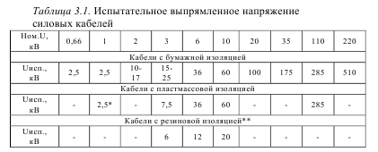

Примечания:

* - испытания выпрямленным напряжением одножильных кабелей с

пластмассовой изоляцией без брони, проложенных на воздухе не производится;

** - после перемонтажа (ремонта) испытание повышенным напряжением не производится

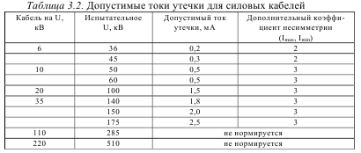

Могут не производиться испытания:

• двух параллельных кабелей длиной до 60 м;

• кабелей со сроком эксплуатации более 15 лет и подлежащих выводу из эксплуатации в ближайшие 5 лет;

• кабелей с резиновой изоляцией напряжением до 1 кВ.

Кабели напряжением 1000 В и ниже испытываются мегомметром на напряжение 2500 В. Продолжительность испытания I мин. Сопротивление изоляции должно быть не ниже 0,5 Мом.

Высоковольтные кабели считаются выдержавшими испытания, если не произошло пробоя, не было скользящих разрядов и толчков тока или его нарастания после того, как он достиг установившейся величины.

У кабеля с нарушенной изоляцией ток утечки с течением времени

скачкообразно возрастает и достигает значительных величин, если не наступает пробой изоляции, сопровождающийся также увеличением тока утечки. При этом автомат кенотронной установки отключается. Для испытания кабеля повышенным напряжением в лабораторной работе в качестве источника выпрямленного напряжения применяется кенотронная установка АИИ - 70. Испытательное напряжение плавно поднимается с нуля до заданной величины. При этом наблюдают за показаниями киловольтметра и миллиамперметра (испытательное напряжение и токи утечки).

Испытание электрической прочности изоляции кабелей производится повышенным напряжением по схеме, изображенной на рис.3.3. При этом напряжение подводится в зависимости от вида кабеля:

для одножильных кабелей и кабелей с отдельно освинцованными жилами между жилой и свинцовой оболочкой этой жилы;

для многожильных кабелей с поясной изоляцией - между каждой жилой и остальными жилами, соединенными со свинцовой оболочкой,

при - одновременном заземлении других жил и свинцовой оболочки кабеля.

После испытания кабеля напряжение плавно снижается до нуля, испытанная жила отключается и с нее снимается заряд путем замыкания ее на землю с помощью разрядного устройства – заземляющей штанги, наглухо заземленной. Аналогично производится испытание изоляции других фаз.

Результаты испытаний повышенным напряжением считаются удовлетворительными, если при приложении полного испытательного напряжения не наблюдалось скользящих разрядов, толчков тока утечки или плавного нарастания тока утечки, пробоев или перекрытий изоляции, и если сопротивление изоляции, измеренное мегомметром, после испытания осталось прежним. Если характеристики изоляции резко ухудшилось или близки к браковочной норме, то должна быть выяснена причина ухудшения изоляции и приняты меры по ее устранению.

Результаты испытания заносятся в протокол испытания силового кабеля, и делается заключение о пригодности кабеля к дальнейшей эксплуатации.

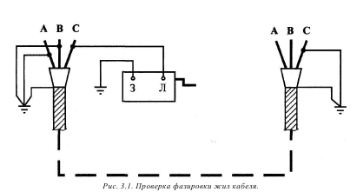

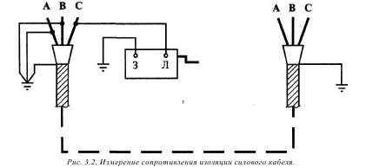

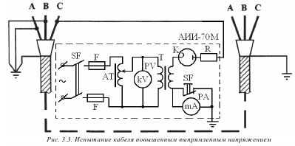

**2. Программа работы.**

1. Проверка целости и фазировка жил кабеля.

2. Измерение сопротивления изоляции.

3. Испытание повышенным напряжением выпрямленного тока.

4. Заполнить протоколы испытания кабеля.

**3. Оборудование рабочего места.**

1. Силовой кабель.

2. Мегаомметр на 1000В.

3. Мегаомметр на 2500В.

4. Аппарат АИИ-70М.

5. Электрозащитные средства.

6. Соединительные провода.

**4.Оформление отчета по лабораторной работе**

В отчете должна быть представлены следующие материалы:

1. Цель работы, краткие сведения из теории.

2. Протокол фазировки кабелей (Приложение 1).

3. Протокол измерения сопротивления изоляции кабеля (Приложение 2).

4. Протокол испытания изоляции повышенным напряжением (Приложение 3).

5. Схемы испытаний, рис. 3.1; 3.2; 3.3.

6. Нормы испытаний.

7. Выводы по работе.

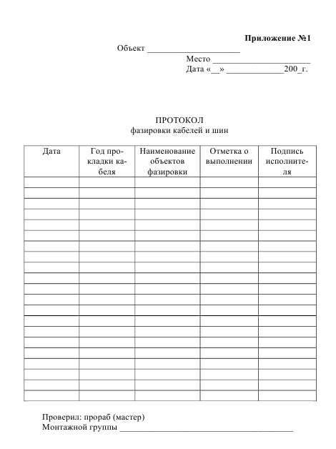

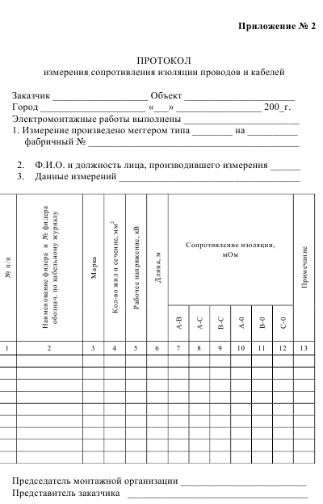

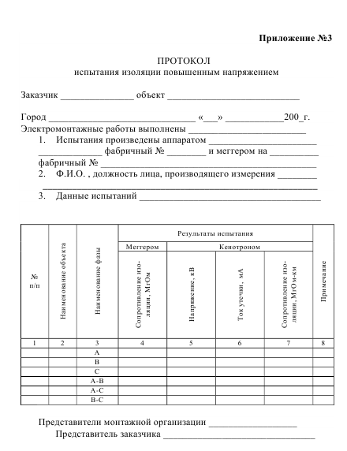

# **Практическая работа 23 Тема «Проверка осветительной сети на правильность зажигания»**

**Цель работы:** Изучить методику проверки осветительной сети на правильность зажигания»

**Теоретические сведения.**

Проверка освещения немного отличается от проверки силовой части.  
Главное отличие заключается в том, что в осветительной сети присутствуют элементы управления освещением — выключатели.

Наличие выключателей немного усложняет задачу и основная проблема здесь — большое количество разрывов цепи, равное как минимум количеству выключателей.

Поэтому для проверки собранной схемы потребуется, устранить эти разрывы и создать условия для прохождения тока.

Выполнить это не сложно — нужно временно замкнуть жилы кабелей на всех выключателях. Таким образом смоделируем работу выключателя, т.е. замкнем цепь и "включим свет".

Процедура проверки осветительных линий может быть как простой, так и относительно сложной — здесь многое зависит от конкретной схемы освещения.

Если в схеме присутствуют только обычные выключатели, то процесс проверки достаточно прост и не вызывает затруднений.

Наличие в схеме таких элементов как проходные выключатели и [диммеры](http://elektroprovodnik.ru/regulirovka-osveshheniya-dimmery.html) вносит в процесс проверки некоторые особенности.

Проверку проводим прозвонкой или мультиметром (тестером). Все коробки должны быть расключены, но соединения проводов при этом не должны быть опрессованы или опаяны и т.д.

**Техническая часть**

Сначала проверим все линии на целостность.

Манипуляции те же, что и с силовой частью — зачищаем концы и замыкаем накоротко все жилы кабелей осветительных линий. В итоге у нас должны быть замкнуты выключатели и концы групповых кабелей, приходящих на щит.

Не замкнутыми оставляем только концы на светильниках и вытяжных вентиляторах (если имеются). Вентиляторы работают чаще всего также как и светильники — через выключатели.

Проверяем каждую осветительную линию — поочередно прозваниваем между собой (мультиметром, тестером или прозвонкой) все жилы каждого светильника.

Если приборы показывают сопротивление ("короткое замыкание") между всеми жилами, то делаем предварительный вывод, что линии "щит-выключатель-светильник" целы. Другими словами, по линии протекает постоянный ток от измерительных приборов.

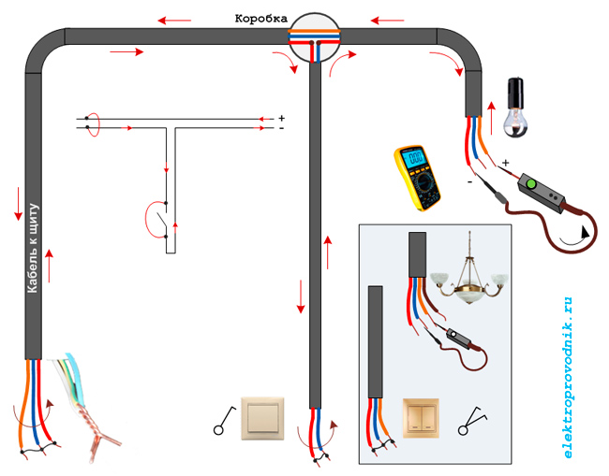

**Проверка линии на целостность**

Если между какими-нибудь жилами нет протекания тока, нужно искать причину. Возможно проблема в соединениях проводов — плохой контакт, неправильно собранная (расключенная) схема или обрыв (маловероятно).

Проверяем линию на замыкание.

Для этого размыкаем концы кабелей на щите, концы выключателей оставляем замкнутыми. Поочередно прозваниваем каждый групповой кабель освещения (на щите) на наличие замыкания между жилами.

**Проверка линии на замыкание**

Если замыканий нет, то приборы ничего не покажут, т.е. тока в цепи не будет. Можно сделать вывод о том, что линия исправна.

Если приборы показывают сопротивление, значит где-то по цепи протекает ток, и место замыкания нужно искать.

В статье о проверке силовой части я писал, как можно отыскать такое место.

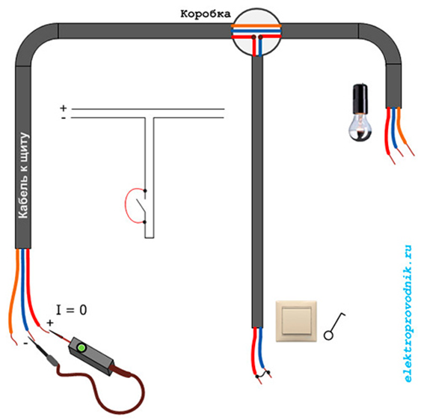Проверка правильности работы выключателей

Последний этап — убеждаемся в том, что все выключатели правильно функционируют, т.е. замыкают и размыкают цепь в соответствии с электрической схемой.

Критерием правильности собранной схемы будет служить протекание постоянного тока от прибора (мультиметра, прозвонки) по цепи "светильник-выключатель" через закороченные жилы кабеля, приходящего на щит.

Такую проверку хорошо (но необязательно) проводить вдвоем — это удобно, быстро и риск ошибиться меньше. Еще удобнее и быстрее получается, если имеются установленные и подключенные выключатели.

Для прозвонки выключателей нужно снова временно замкнуть (скрутить) между собой жилы групповых кабелей (на щите), а концы выключателей разомкнуть.

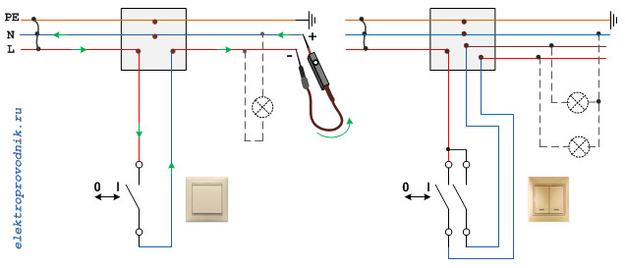

**Проверка работы выключателей**

Если вы проверяете вдвоем, то кто-то один периодически замыкает и размыкает жилы выключателя с некоторым интервалом, а другой с помощью прибора фиксирует на жилах светильника появление и исчезновение контакта. Это будет означать правильную работу цепи выключатель-светильник.

Если проверяет один, то вначале нужно проверить отсутствие контакта на жилах светильника, а затем замкнуть жилы выключателя и убедиться с помощью прибора в появлении контакта на светильнике.

Для достоверности такую операцию проводят 2-3 раза с каждой точкой освещения.

Немного подробностей

Проверка цепи на светильниках производится между фазным проводом, в разрыве которого находится выключатель, и рабочим нулем. Заземляющий проводник в это время в прозвонке не участвует.

Вытяжной вентилятор проверяется аналогично светильнику. Вентиляторы устанавливаются чаще всего в ванной комнате, в туалете и на кухне.

Логика работы вентилятора на кухне может иметь различные варианты — например, включение вентилятора от встроенного выключателя (кнопки) или от пульта ДУ.

Что касается туалета и ванной, то здесь включение вентиляторов происходит, как правило, одновременно с включением света. Это означает, что вентилятор "висит" на том же выключателе, что и светильник (параллельное включение).

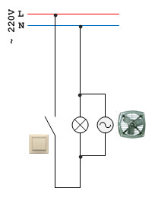**Включение вентилятора**

При этом подключение вентилятора может быть выполнено либо непосредственно на светильнике (через клеммник), либо отдельным кабелем, который идет на соответствующую коробку и уже там расключается параллельно со светильником.

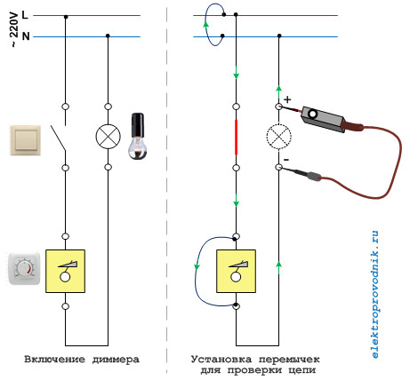Если вентилятор будет включаться от пульта или встроенного органа управления (например, от кнопочного выключателя), то питание к нему нужно подводить не через выключатель, а напрямую, без разрывов.

Двухклавишные (трехклавишные) выключатели прозваниваются путем поочередного замыкания каждой отходящей жилы (каждой клавиши) с питающей жилой.

Обычно для двойного выключателя прокладывается трехжильный кабель и питающей жилой там является, чаще всего, центральная жила, независимо от цвета.

**Двухклавишный выключатель**

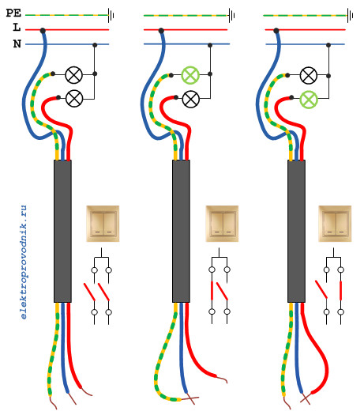Для тройного выключателя нужен четырехжильный кабель или два двухжильных — здесь питающая жила выбирается уже по цвету. Как правило, это белый или красный (коричневый) проводник.

Во время проверки прибор должен фиксировать уверенную и четкую работу схемы (выключателей) — при замыкании цепи не должно быть никаких прерываний контакта.

Моргание светодиода и прерывистый звуковой сигнал прибора могут указывать либо на плохие соединения проводов в коробке, либо на окислившиеся жилы проверяемых кабелей.

**Другие элементы схемы**

Рассмотрим вариант, когда в осветительной сети присутствуют проходные выключатели и диммеры.

Начнем с диммеров.

Сразу договоримся, что проверять мы будет не работу диммера, а работу схемы и целостность линии.

В общем случае диммер — это регулятор мощности, в осветительных сетях это устройство работает в качестве светорегулятора.

Включение диммера в сеть осуществляется последовательно с выключателем и нагрузкой (светильником).

**Проверка линии с диммером**

При использовании диммера как отдельного устройства к нему прокладывается двухжильный кабель, который расключается в коробке последовательно с выключателем и источником света.

Все, что нам нужно для прозвонки цепи — замкнуть накоротко жилы кабеля, предназначенного для подключения диммера. В этом случае ток будет проходить так, словно диммера в цепи не существует.

Работа схемы проверяется так же, как и в случае проверки правильности работы выключателей. Если все работает, можно разомкнуть кабель диммера и проверить цепь — ток от прибора протекать не должен.

При использовании совмещенного блока "выключатель с диммером" способ прозвонки тот же самый — проверяется работа выключателя, а участок цепи диммера замыкается накоротко.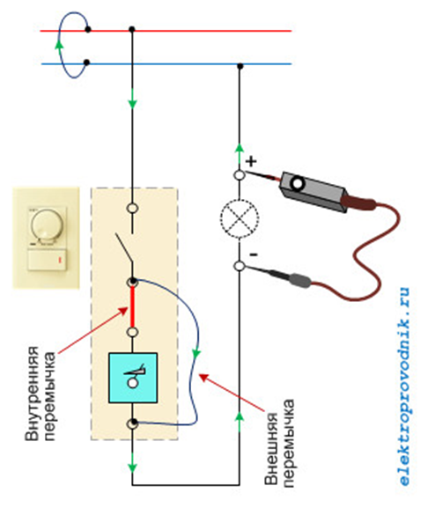

**Проверка линии с блоком «выключатель-диммер»**

Для блока "выключатель-диммер" прокладывется двужильный кабель, а последовательное соединение осуществляется внутренней перемычкой.

Схема с проходными выключателями.

Эти устройства позволяют управлять освещением из разных мест (из двух и более). Схемотехника проходных выключателей (переключателей) отличается от устройства обычных выключателей, поэтому переключатели не работают поодиночке — управление освещением осуществляется как минимум двумя переключателями, установленными в разных местах.

Нам требуется проверить работу обоих переключателей. Для проверки линии в качестве примера будем использовать схему управления освещением из двух точек с применением двух одноклавишных проходных выключателей.

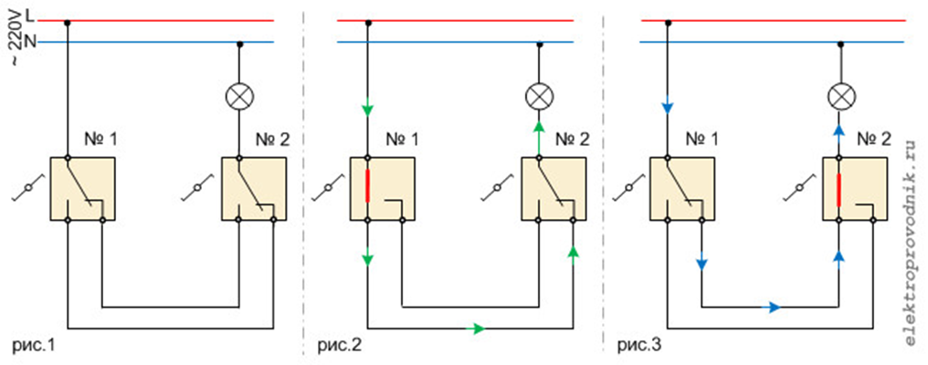

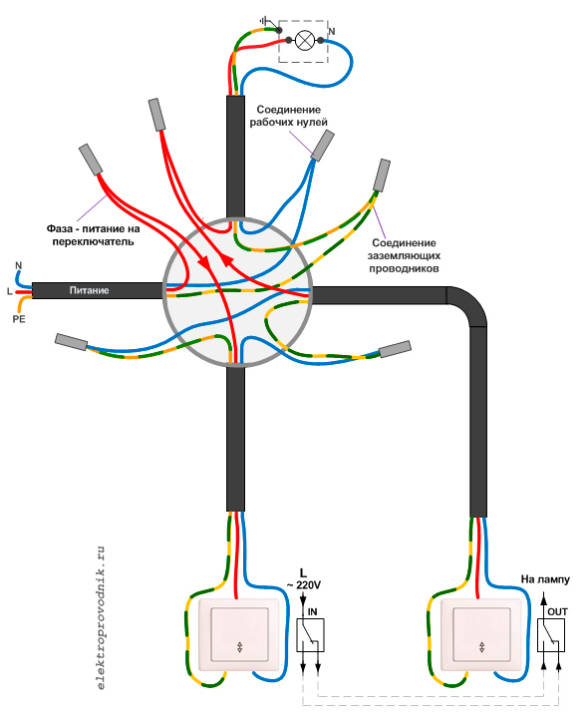

**Работа проходного переключателя**

На рис.1 показано исходное положение переключателей — тока в цепи нет.

На рис.2 при включении переключателя №1 ток пойдет по цепи с зелеными стрелками — лампа будет гореть. Переключателем №2, расположенным в другом месте, цепь разрывается и лампа гаснет.

Для включения лампы нужно либо снова включить (переключить назад) переключатель №2, либо вернуться к переключателю №1 и уже им включить лампу — такой вариант показан на рис.3.

Для работы каждого одноклавишного переключателя нужен отдельный трехжильный кабель. Расключение кабелей выполняется в распределительной коробке по схеме. Питание (вход) на переключатель №1 подается по центральному проводнику, выход на лампу осуществляется от переключателя №2 также по центральному проводнику.

Расключение переключателей

Проверка работы заключается в процессе замыкания-размыкания жил кабелей первого и второго переключателя в определенной комбинации.

Логика работы переключателей должна соответствовать электрической схеме, и это должны подтверждать показания прибора (прозвонки, мультиметра), подключенного к жилам светильника.

**Практическая часть**

Проведите испытания.

Данные испытания оформить актом установленной формы.

**ПРИМЕР ОФОРМЛЕНИЯ АКТА ПРОВЕРКИ ОСВЕТИТЕЛЬНОЙ СЕТИ НА ПРАВИЛЬНОСТЬ ЗАЖИГАНИЯ ВНУТРЕННЕГО ОСВЕЩЕНИЯ**

|  |  |  |  |  |  |  |
| --- | --- | --- | --- | --- | --- | --- |
| Наименование Министерства | | |  | | Город | ***г. Санкт-Петербург*** |
| УНР |  | | | | | |
| Монтажное управление | | ***ОАО «Свит»*** | | Заказчик | ***ЗАО «Строительное Управление»*** | |

***«1» декабря 1998 г.***

**Акт проверки осветительной сети на правильность зажигания внутреннего освещения**

|  |  |  |
| --- | --- | --- |
| №№ осветительных щитов | Кол-во светильников в группах | Результаты проверки на правильность зажигания и горения ламп |
| ЩЭ №1 | 1 гр. согл. пр-та | Зажигание по проекту, исправны |
|  | 2 гр. согл. пр-та | Зажигание по проекту, исправны |
| ЩЭ №2 | 1 гр. согл. пр-та | Зажигание по проекту, исправны |
|  | 2 гр. согл. пр-та | Зажигание по проекту, исправны |
|  | 3 гр. согл. пр-та | Зажигание по проекту, исправны |
|  | 4 гр. согл. пр-та | Зажигание по проекту, исправны |
| ЩЭ №3 | 1 гр. согл. пр-та | Зажигание по проекту, исправны |
|  | 2 гр. согл. пр-та | Зажигание по проекту, исправны |
|  | 3 гр. согл. пр-та | Зажигание по проекту, исправны |
|  | 4 гр. согл. пр-та | Зажигание по проекту, исправны |
| ЩЭ №4 | 1 гр. согл. пр-та | Зажигание по проекту, исправны |
|  | 2 гр. согл. пр-та | Зажигание по проекту, исправны |
|  | 3 гр. согл. пр-та | Зажигание по проекту, исправны |
|  | 4 гр. согл. пр-та | Зажигание по проекту, исправны |
| ЩЭ №5 | 1 гр. согл. пр-та | Зажигание по проекту, исправны |
|  | 2 гр. согл. пр-та | Зажигание по проекту, исправны |
|  | 3 гр. согл. пр-та | Зажигание по проекту, исправны |
|  | 4 гр. согл. пр-та | Зажигание по проекту, исправны |
| ЩЭ №6 | 1 гр. согл. пр-та | Зажигание по проекту, исправны |
|  | 2 гр. согл. пр-та | Зажигание по проекту, исправны |
|  | 3 гр. согл. пр-та | Зажигание по проекту, исправны |
|  | 4 гр. согл. пр-та | Зажигание по проекту, исправны |

|  |  |  |
| --- | --- | --- |
| Производитель работ (мастер) | | ***И. Дубровин*** |
|  | | (подпись) |
| Представитель заказчика | ***Т. Нефедов*** | |
|  | (подпись) | |

# **Тема 4. Ремонт внутренних электрических сетей.**

# **Практическое занятие № 24 Тема «Определение неисправности групповой сети».**

Цели: Приобретение умений производить технологические операции по ремонту внутренних и наружных силовых и осветительных электропроводок.

Материальное обеспечение: Электротехнический инструмент, ремонтный набор, макеты внутренних и наружных силовых и осветительных электропроводок.

Порядок выполнения практического занятия:

Электропроводка, выполненная в соответствии с ПУЭ, при правильной эксплуатации надежно работает десятки лет. Повреждения электропроводки вызываются, как правило, механическими воздействиями, токовой перегрузкой при неисправной защите или включением неисправных электроприборов. Виды повреждений электропроводки сводятся к двум: замыканию или обрыву, но конкретных причин и последствий повреждений множество.

Основные причины замыканий электропроводки: повреждения изоляции токонесущих жил и элементов приборов, их ненадежное крепление и соединение между собой или с заземленными трубами отопления, газо- и водоснабжения, с корпусами незаземленных приборов.

Обрывы в цепи электропроводки происходят из-за надломов жил (особенно алюминиевых) в результате их частых изгибов, из-за коррозии жил, ослабления контактных зажимов.

Порядок поиска неисправности электропроводки

Если в одной комнате нет напряжения, то проверяют распределительную коробку, от которой проводка идет в эту комнату. Если в комнате нет напряжения, значит, повреждение находится перед ней, если же напряжение есть, то - после нее. И так до тех пор, пока повреждение не будет найдено. Наиболее частая неисправность скрытой проводки - излом жилы провода.

Если отсутствует фаза или ноль («земля»), в поисках дефекта не обязательно долбить стенку, снимать покрытие, соединять жилу в месте излома или укладывать в возникшую борозду другой провод, замазывать борозду и заштукатуривать поверхности стен при отделочных работах. Все это слишком трудоемко, если одновременно не проводят ремонт квартиры или дома. Новый провод в период между ремонтами комнаты лучше проложить по поверхности стены, потолка, карниза или под ними.

Устранение излома жилы провода скрытой электропроводки

При устранении излома жилы скрытой электропроводки соблюдают следующую последовательность операций.

Выключатель, розетка и патрон смонтированы по вертикали стены и соединены между собой так, что ток поступает от розетки к патрону. Лампа при нажатии клавиши выключателя не зажигается. В поисках причины отсутствия накала лампы применяют метод исключения.

Клавишу выключателя оставляют включенной (рис. 1, а). Лампу выкручивают и вкручивают вслепую другую, предпочтительно новую (рис. 1, б). Смотреть на лампу допустимо лишь в момент контакта цоколя лампы и резьбы патрона. Позже — опасно, так как возможен взрыв колбы, хотя в большинстве случаев сгорает лишь ее спираль. Если и вторая лампа не загорается, то клавишу выключателя устанавливают в положение «Выключено» и выкручивают лампу и юбку патрона. Затем пластинчатые контакты отгибают в сторону, противоположную вкладышу. Сборку ведут в обратном порядке. Если снова нет света, приступают к следующему этапу.

Нажав фиксатор или отвернув винт, снимают крышку или клавишу выключателя. При этом под ногами должен быть сухой нетокопроводящий материал (сухой деревянный пол или резиновый коврик и т. п.). Замыкают контакты выключателя (рис. 1, в) губками плоскогубцев или отверткой, держа их за изолированные рукоятки. Появление света докажет неисправность выключателя. Его меняют при отключенных автоматических выключателях на щитке.

Иногда делают это, не обесточивая линию, стоя на токонепроводящем материале и соблюдая другие правила техники безопасности. В частности, чтобы устранить искрение между контактами выключателя и концами жил проводов, снимают с последнего нагрузку, то есть заменяют выключатель новым с клавишами, зафиксированными в положении «Выкл.». Если это трудно определить, то выворачивают лампочку (или лампочки), когда выключатель соединен с люстрой.

[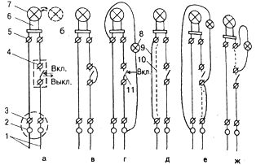](http://electricalschool.info/)

Устранение излома жилы провода при скрытой проводке: а — нажатие на клавишу выключателя и перемещение ее в положения «Включено» и «Выключено»; б — замена электролампы; в — замыкание контактов выключателя и его замена; г — проверка контрольной лампой возможности излома жилы провода, д — подключение провода между розеткой и патроном; е — подключение проводника между розеткой и выключателем; ж — подключение проводника между патроном и выключателем; 1 — проводник; 2 — гнездо розетки; 3 — контакт розетки; 4 — контакт выключателя; 5 — контакт патрона; 6 — патрон; 7 — электролампа; 8 — контрольная лампа; 9 — новый провод; 10 — дефектный провод; 11 — клавиша выключателя

Если накала спирали лампы при замыкании контактов выключателя не происходит, то приступают к очередному этапу ремонта. Выворачивают два шурупа из подрозетника или, если он отсутствует, из других креплений. Патрон повисает на проводах, выходящих сквозь отверстие в подрозетнике.

Провода проверяют в месте выхода из стены. Иногда отверстие в стене расширяют для качественного испытания проводки. Снимают провода с контактов патрона и колеблют из стороны в сторону, перегибая приблизительно на 90° (упругая пластмассовая оболочка-изоляция скрывает излом жилы).

Вызывающее подозрение место провода контролируют двояко. Так как провода к патрону подведены от розетки, используют контрольную лампу или мультиметр (рис. 1, г).

Вставляют один щуп «контрольки» в любое гнездо розетки, другой прикладывают к концу той или иной жилы. Выключатель оставляют во включенном состоянии. Если контрольная лампа не загорается, то щуп переставляют к концу другой жилы. Укладка проводов скрыта и поэтому сразу сложно угадать, к какому проводу следует прижать щуп. Щуп с одного гнезда розетки переставляют в другое гнездо. Контрольная лампа будет гореть только тогда, когда ее щупы касаются разноименных полюсов (с фазой и «землей»), т. е. разных цельных жил проводки. Если контрольная лампа не загорелась, значит, есть излом жилы.

Часто бывает, что место излома у провода в борозде, где к нему никто не прикасается. Возможно, частичный излом жилы был еще при ее укладке, а электронагрузка на провод усугубила дефект либо жила была случайно перебита гвоздем или разорвана сверлом электродрели. Нет ничего опасного, если человек при этом стоит на токопроводящем материале и без резиновых перчаток. Меньшую угрозу представляют щупы контрольной лампы, которыми следует касаться лишь нужных мест, не замыкая ненужные. Гарантией служат металлические жилы, штыри или штифты, выступающие из-под изоляции щупа всего на 1-1,5 мм.

Есть другой способ проверки провода. В месте выхода из стены острым ножом в подозреваемом месте у провода в продольном направлении срезают изоляцию на 7-12 см, чтобы увидеть жилу. Такой надрез настолько ослабит ее упругость, что излом жилы вызовет провисание изоляции при колебаниях. Если надрез не обнаружил излома, то его аккуратно обертывают изоляционной лентой.

Возможен вариант, когда контрольная лампа не вспыхивает после проверки хотя бы одного провода. Поступление электротока прекращают, отключив подачу электричества на квартирном щитке. Отключение электротока проверяют включением люстры, бра или индикатором.

Жила дефектного провода от патрона уже отсоединена, ее второй конец находится, например, у розетки. Отворачивая винт контакта розетки, ослабляют прижим жилы и вынимают ее. Этот конец жилы используют и отводят в сторону. Новый проход, который заменит дефектный в борозде, подбирают несколько длиннее, чем скрытый. При этом предпочтительнее использовать многожильный провод, который никогда не будет переломан.

Концы жилы или жил в многожильном проводе освобождают от изоляции на длине 10-15 мм, загибают в петли или оставляют спрямленными и зажимают в контактах. Если из патрона выкручена лампа, то ее возвращают на место. Включают автоматические выключатели на квартирном щитке. Лампа должна загореться при нужном положении выключателя. Подачу тока снова временно прекращают. Патрон прикрепляют шурупами к подрозетнику или к дюбелям. Крышки розетки и выключателя возвращают на прежние места так, чтобы они прижали растянутый по стене новый провод (рис. 1, д).

Лампа в патроне не вспыхнула после замены одного провода между розеткой и патроном. Дефект может быть в проводе между выключателем и розеткой или выключателем и патроном или оба провода с изломами жил. Еще раз выясняют неисправность контрольной лампы. Снимают крышку выключателя и розетки. Один щуп контрольной лампы вставляют в гнездо розетки, другой прикладывают к контакту выключателя.

Если контрольная лампа не реагирует, то второй щуп оставляют в том же положении, а первый вставляют в другое гнездо розетки. Лампа вновь не вспыхивает. Теперь вторым щупом касаются второго контакта выключателя. Если лампа по-прежнему не загорается, то первый щуп перемещают в другое гнездо розетки (рис. 1, е).

Отсутствие света в контрольной лампе свидетельствует об изломе жилы между выключателем и розеткой. Новый провод выбирают и подготавливают так же, как и на предыдущем этапе. Вопрос лишь в том, между каким контактом выключателя и гнезда розетки его протянуть.

Если был заменен провод между одним из гнезд розетки и контактом патрона, то этот провод подсоединяют к другому гнезду розетки и к любому контакту выключателя. Но провод между гнездом розетки и контактом патрона мог быть целым. Тогда с помощью контрольной лампы определяют места его подсоединения в патроне и розетке.

Провод между выключателем и патроном — последнее место возможного излома жилы (рис. 1, ж). Проверка щупами контрольной лампы здесь не нужна. Один щуп прикладывают к тому контакту патрона, который не зажимает жилу провода, направленного непосредственно к розетке.

Вторым щупом касаются оставшегося контакта выключателя, ибо один контакт уже занят жилой провода от гнезда розетки. Клавиша выключателя при этом должна быть в таком положении, чтобы промежуточные детали выключателя замкнули его контакты.

Присутствие слабого света в последовательно соединенных лампах при включенных автоматических выключателях подтвердит излом жилы. Вновь обесточивают электропроводку. Концы жилы дефектного скрытого провода извлекают из-под контактов патрона и выключателя, а затем изолируют.

Новый провод подбирают и подготавливают, как и ранее. Концы жилы этого провода зажимают в свободных контактах выключателя и патрона. Включают автоматические выключатели. Лампа в патроне должна загореться. Ток снова выключают. Патрон крепят к подрозетнику так, чтобы из-под основания выступал лишь новый провод. Оставшиеся концы от натягивания этого провода вдоль стены прячут под крышку выключателя или под основание патрона. Подают ток в электросеть квартиры.

**Содержание отчета:**

Тема.

Цели.

Материальное обеспечение.

Выполненное практическое занятие.

**Вопросы для самоконтроля:**

Ремонт внутренних силовых электропроводок.

Ремонтнаружных силовых электропроводок.

Ремонт внутренних осветительных электропроводок.

Ремонтнаружных осветительных электропроводок.

# **Практическое занятие № 25 Тема «Определение неисправности электроустановочных аппаратов».**

**Цель занятия:** Научится выявлять неисправности установочных аппаратов до 1000 В.

**Приобретаемые умения и навыки:**

* Диагностировать неисправности внутренних и наружных силовых и осветительных электропроводок;
* Выполнять технологические операции по ремонту внутренних и наружных силовых и осветительных электропроводок;
* Выполнять технологические операции по техническому обслуживанию внутренних и наружных силовых и осветительных электропроводок;

**Норма времени:** 2 ч.

**Оборудование:** инструмет для монтажа электропроводки, прибор мегомметр, мультиметор

**Порядок выполнения работы:**

1. В порядке самостоятельной подготовки к выполнению работы ознакомиться с литературными источниками:

- Проверить наличие аппаратов, первичных и вторичных цепей .

- Выполнить монтаж недостающих участков цепей.

- Измерить сопротивление изоляции вторичных цепей.

- изучить способы обнаружений неисправностей установочных аппаратов.

2. Ознакомиться с принципом работы мегомметра и мультиметра провести измерения. Собрать предложенную ниже схему. Выявить неисправности в установочных аппаратах с помощью данного инструмента.

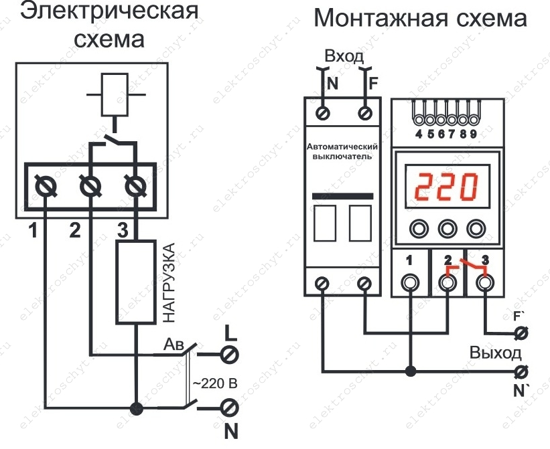

3. Подготовить отчет следующего содержания:

- цель и задачи работы;

- выявить и записать неисправности в данных аппаратах ;

- записать замеры сопротивления изоляции в проводниках

- ответить на контрольные вопросы.

**Контрольные вопросы**

1. Способы выявления неисправностей аппаратов?

2. Рассказать устройства УЗО и расшифровать ?

3. Как измеряют сопротивление изоляции вторичных цепей?

# **Практическое занятие № 26 Тема «Определение неисправности светильников с люминесцентными лампами».**

Цель:

Изучить технологию проведения технического обслуживания

осветительных установок, сделать заключение о работоспособности ОУ.

Изучить методы выявления неисправности осветительных установок с люминесцентными лампами.

**Общие теоретические сведения.**

**Неисправности светильников с люминесцентными лампами и их ремонт**

Люминесцентные лампы (ЛЛ) используют для освещения и сейчас, несмотря на то, что светодиодные светильники составляют им сильную конкуренцию. Линейные трубчатые лампы чаще устанавливают в офисах, гаражах, на предприятиях, компактные люминесцентные лампы (КЛЛ) устанавливают в быту и в тех же видах помещений что перечислены выше. Для них есть характерные неисправности, поэтому в этой статье мы рассмотрим, как починить люминесцентные светильник.

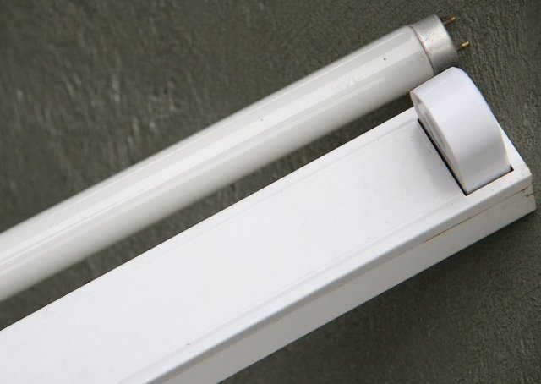

**Описание конструкции**

Люминесцентные лампы различаются формой трубчатой колбы, они бывают:

* Линейными.
* Фигурными.

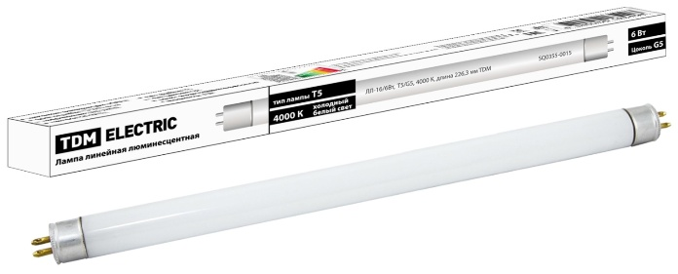

Характерно для КЛЛ, где колба представляет собой трубку, закрученную в спираль или П-образной формы. Это нужно для уменьшения размеров при сохранении длины и площади излучаемой поверхности.

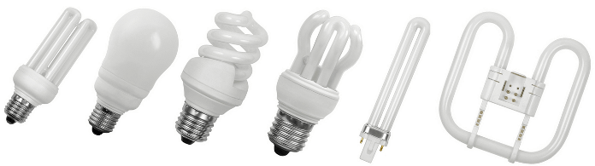

В общем случае колба люминесцентной лампы представляет собой стеклянную трубку внутрь которой закачаны пары ртути и инертные газы. В колбе установлены две спирали, по одной на каждом из ее концов.

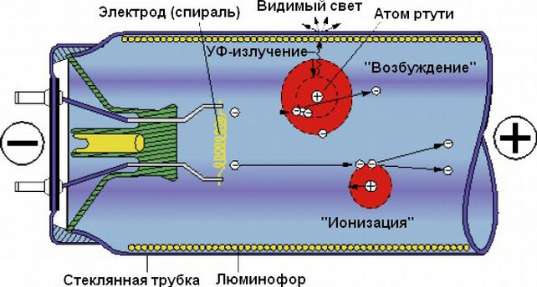

При горении разряда в лампе излучается ультрафиолет, чтобы преобразовать его в видимый свет внутренняя поверхность колбы покрыта слоями люминофора.

Трубки бывают разных диаметров и длин. Обычно чем длиннее лампа - тем она мощнее.

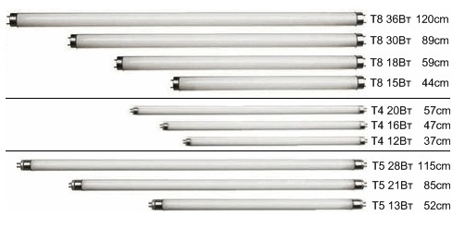

Как уже было сказано - у таких ламп есть две спирали. Они нужны для разогрева газов и питания лампы после её запуска. Из колбы выходят по два штыревых контакта от спиралей с каждой из сторон.

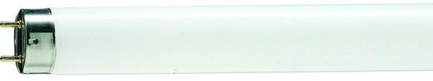

Такой способ подключения называется штырьковый цоколь типа G. В зависимости от расстояния между выводами различают цоколи типа G13 и G5. У которых штырьки расположены на расстоянии 13 и 5 мм соответственно.

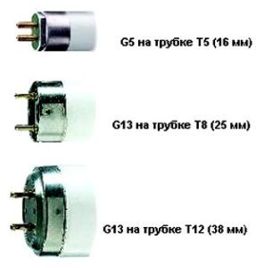

**Схема питания и нормальный режим работы**

Люминесцентные лампы отличаются от обычных тем, что для их работы недостаточно просто так подключить её выводы к сети переменного тока 220В. Схема питания предполагает работу люминесцентной лампы с так называемым ПРА - пускоругелирующий аппарат. Они бывают двух типов:

* Электромагнитный (ЭмПРА);
* Электронный (ЭПРА).

Электромагнитные ПРА считаются устаревшими, но все равно часто используются и по сей день. Они не столь эффективны и дают свет с едва заметными мерцаниями (низкий коэффициент пульсаций), но надежны и просты в ремонте. Поэтому рассмотрим для начала их.

Чтобы зажечь лампу нужно пробить её газовый промежуток для этого нужно создать импульс повышенного напряжения. Поэтому последовательно лампе устанавливают накопитель энергии - дроссель.

Но такая схема работать все равно не будет, нужно управлять процессом разогрева спиралей и накоплением энергии. Спирали разогревают чтобы спровоцировать эмиссию электронов, в результате чего должен возникнуть разряд в ионизированном газе. В трубчатых люминесцентных лампах разряд является тлеющим.

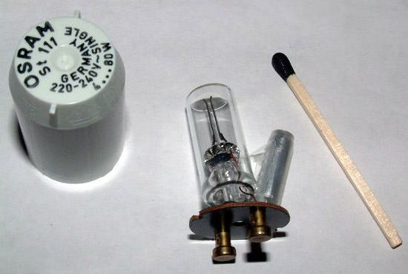

Поэтому параллельно лампе устанавливается стартер. Внутри стартера расположена неоновая лампочка (типа той, что в вашей индикаторной отвёртке или в подсветке выключателя) внутри которой в качестве электродов выступают биметаллические контактные пластины.

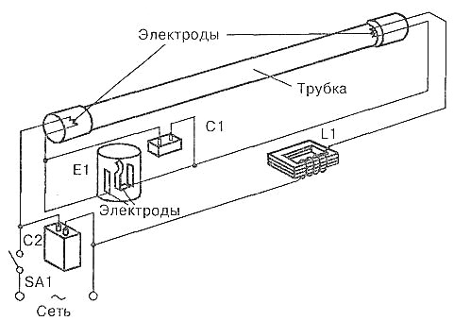

Когда вы подаете на схему напряжение холодные биметаллические контакты замкнуты, через них и две спирали, с которыми он соединен последовательно, протекает ток.

Спирали разогреваются, и биметалл нагревается, до тех пор, пока не разомкнутся контакты стартера. Тогда энергия, накопленная в дросселе будет стремиться поддерживать протекание тока, в результате чего напряжение на лампе начинает расти до тех пор, пока не произойдёт пробой, либо не остынут контакты стартера, они замкнутся и процесс разогрева спиралей начнётся заново.

Кроме стартера и дросселя в светильниках устанавливают конденсаторы для подавления помех, но не всегда.

Схема растрового светильника с 4 лампами, где к одному дросселю подключено по две люминесцентных лампы.

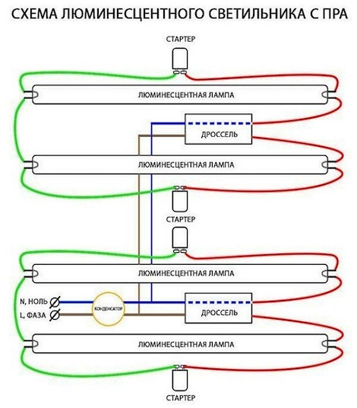

Схема светильника с одной люминесцентной лампой:

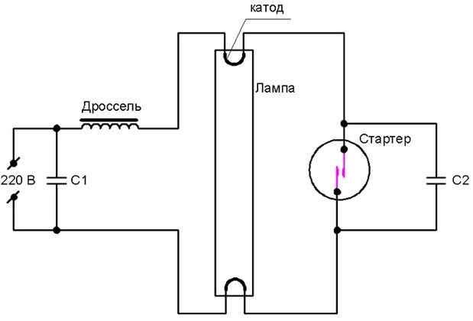

Электронный ПРА устроен сложнее. В нем используется явление резонанса напряжений. В основе его схемотехники лежит высокочастотный импульсный блок питания, который нагружен на дроссель последовательно, и конденсатор, подключенный параллельно лампе. Принцип действия ЭПРА достоин описания в отдельной статье - Как устроены и работают ЭПРА люминесцентных ламп.

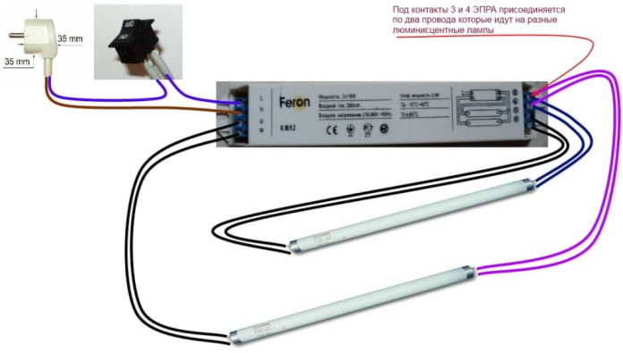

Подключается он проще чем ЭмПРА, схема нанесена на корпусе эпра и подключение заключается в подаче питания на клеммы, обозначенные буквами L1 и L2. А лампа подключается к оставшимся двум парам клемм.

**Типовые неисправности ЭмПРА и их ремонт**

Давайте ознакомился какие неисправности могут возникать в схеме со стартером и дросселем:

1. Лампа не включается.

2. Лампа тускло светится по краям, но не загорается.

3. Лампа начинает тускло светится по краям, ярко вспыхивает и снова гаснет.

4. Лампа тускло светит или заметны мерцания.

5. Вдоль трубки «бегает» свет, неравномерная засветка или подобные явления.

6. Лампа светится, но края трубки чёрные.

Это основные проблемы с люминесцентными лампами, рассмотрим способы их устранения. Если лампа совсем не включается проверьте:

1. Приходит ли вообще напряжение на светильник. Если нет – ищите обрыв на линии питания.

2. Извлеките лампу из патронов для проверки спиралей. Для этого проверните её вдоль своей оси и выведете штыри из зацепления патронов. Теперь нужно проверить не оборваны ли спирали прозвонкой или тестером. Если они не «звонятся» - значит они перегорели, то есть оборваны. В этом случае нужно заменить лампу.

3. Проверьте есть ли контакты в патроне и в каком они состоянии.

4. Извлеките стартер и установите заведомо исправный. Если его контакты разрушились – процесса прогрева происходить не будет, лампа не включится.

5. Измерьте сопротивление дросселя:

* Если оно бесконечно – он сгорел, под замену.
* Если оно ниже 40 Ом – межвитковое замыкание. В таком случае лампы могут и работать, но быстро сгорать – дроссель нужно заменить.
* Если сопротивление вообще нулевое – значит в дросселе КЗ. Лампы включаться не будут, а процесс поджига люминесцентной лампы стартер будет повторять вновь и вновь – под замену.
* Если омметра нет под рукой, можно частично проверить обычной прозвонкой – если цепь в норме (пищит/светится индикатор), тогда дроссель точно не в обрыве, но КЗ не исключено. А если прозвнока не звенит или не горит – дроссель в обрыве. Теперь можно проверить КЗ обмотки на корпус, его быть не должно.

**Электронный дроссель для люминесцентной лампы: схема, устройство и неисправности**

Большинство ЭПРА которые используют для питания люминесцентных ламп построены по простой схеме на основе автогенератора.

Схема:

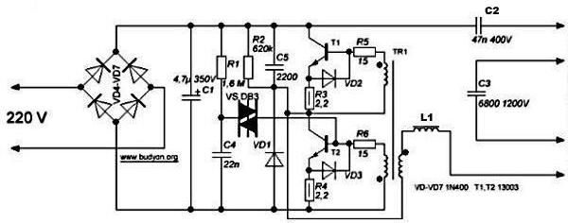

Аналогичная схема, но на плате круглой формы стоит в энергосберегайках (КЛЛ).

**Типовые неисправности светильников с люминесцентными лампами.**

|  |  |  |
| --- | --- | --- |
| **Неисправность** | **Причина** | **Способ устранения** |
| Срабатывает защита при включении светильника | 1. Пробой компенсирующего конденсатора (от радиопомех) на входе светильника. 2. Замыкание в цепи за автоматом. | 1. Заменить конденсатор. 2. Проверить напряжение на контактах патронов и стартера. 3. Заменить лампу на исправную. 4. Проверить целостность спиралей лампы. |
| Лампа не зажигается. | На патроне светильника со стороны питающей сети нет напряжения, низкое напряжение сети. | Проверить индикатором или тестером наличие и значение напряжения питания. |
| Лампа не зажигается, на концах лампы нет свечения. | 1. Плохой контакт между штырьками лампы и контактами патрона или между штырьками стартера и контактами держателя стартера. 2. Неисправность лампы, обрыв или перегорание спиралей. 3. Неисправность стартера - стартер не замыкает цепь накала электродовлампы. 4. Неисправность в электрической схеме светильника. 5. Неисправен дроссель. | 1. Пошевелить в стороны лампу и стартер. 2. Установить заведомо исправную лампу. 3. Если отсутствует свечение в стартере, заменить стартер. 4. Проверить все соединения в электрической схеме. 5. Если обрыва проводов, нарушения контактных соединений и ошибок в электрической схеме не обнаружено, то, неисправен дроссель. |
| Лампа не зажигается, концы лампы светятся. | Неисправен стартер. | Заменить стартер. |
| Лампа мигает, но не зажигается, имеется свечение на одном конце. | 1. Ошибки в электрической схеме.  2. Замыкание в электрической цепи или патроне, которое может закорачивать лампу. 3. Замыкание выводов электродов лампы. | 1. Лампы вынуть и вставить, поменять местами концы. Если светится ранее несветящийся электрод, то лампа исправна. 2. Если свечение отсутствует на том же конце лампы, проверить, есть ли замыкание в патроне со стороны несветящегося электрода. 3. Если замыкание не обнаружено, проверить схему соединений. 4.Заменить лампу |
| Лампа не мигает и не зажигается, свечение имеется на обоих концах электродов. | 1. Ошибка в электрической схеме. 2. Неисправность стартера (пробой конденсатора для подавления радиопомех или залипание контактов стартера). | Заменить стартер. |
| Лампа мигает и не зажигается | 1. Неисправен стартер. 2. Ошибки в электрической схеме. 3. Низкое напряжение сети. | 1. Проверить тестером напряжение сети. 2. Заменить стартер. 3. Заменить лампу. |
| При включении лампы на ее концах наблюдается оранжевое свечение, через некоторое время свечение исчезает и лампа не зажигается. | Неисправна лампа, в лампу попал воздух | Необходимо заменить лампу |
| Лампа попеременно зажигается и гаснет | Неисправность лампы | 1.Необходимо заменить лампу. 2. Если мигание продолжается, то заменить стартер. |
| При включении лампы перегорают спирали ее электродов. | 1. Неисправность дросселя (нарушена изоляция или межвитковое замыкание в обмотке). 2. В электрической схеме имеется замыкание на корпус. | 1. Проверить электрическую схему. 2. Проверить изоляцию проводов. 3.Проверить в электрической схеме замыкание на корпус светильника |
| Лампа зажигается, но через несколько часов работы появляется почернение ее концов. | 1. Замыкание на корпус светильника в электрической схеме. 2. Неисправность дросселя. | 1. Проверить замыкание на корпус, проверить изоляцию проводки. 2. Тестером проверить величину пускового и рабочего тока, если эти величины превосходят нормальные значения, заменить дроссель. |
| Лампа зажигается, при ее горении начинается вращение разрядного шнура и проявляются перемещающиеся спиральные и змеевидные полосы | 1. Неисправна лампа. 2. Сильные колебания напряжения сети. 3. Плохой контакт в соединениях. 4. Лампа охватывает магнитные силовые линии рассеяния дросселя. | 1. Необходимо заменить лампу. 2. Проверить напряжение сети. 3. Проверить контактные соединения. 4. Заменить дроссель. |

**Порядок выполнения практической работы**

Упражнение 1.

Порядок и объём работ при ТО - конспект

Упражнение 2.

2.1 Провести внешний осмотр предоставленного осветительного

оборудования.

2.2 Сделать вывод на основании внешнего осмотра.

Упражнение 3.

3.1 Провести техническое обслуживание предоставленного осветительного

оборудования.

3.2 Очистить светильники от пыли и грязи.

3.3 Измерить сопротивление изоляции питающего кабеля.

3.4 Измерить величину питающего напряжения.

3.5 Сделать вывод о пригодности к эксплуатации.

**Контрольные вопросы**

1. Что такое осветительные установки?

2. Назовите способы установки люминесцентных светильников.

3. Конструкция и назначение газоразрядных ламп низкого давления.

5. В чем состоят особенности зануления и заземления осветительных

электроустановок?

6. Что такое пускорегулирующий аппарат?

7. Как определяется неисправность в светильнике по режиму горения

люминесцентных ламп?

8. Минимальное значение сопротивление изоляции?

9. Как влияет напряжение на срок службы ламп?

**ОФОРМЛЕНИЕ РАБОТЫ**

1. Отчет следует выполнять в тетради для лабораторных работ по дисциплине

2. В отчете должны быть освещены следующие пункты:

Номер и название практической работы.

Цель работы.

Результаты выполненного упражнения 1.

Результаты выполненного упражнения 2 с выводом.

Результаты выполненного упражнения 3, с измеренными значениями, их расшифровкой и выводом.

# **Практическое занятие № 27 Тема «Определение неисправности квартирного щита».**

*Цель работы* - изучить схемы электроснабжения квартир; назначение и состав квартирного щитка; назначение и устройство компонентов, входящих в его состав; научиться выполнять монтаж и проверку работоспособности приборов защиты и учета.

**Ремонт и устранение неисправностей в электрощите. Замена сгоревших, неработающих автоматических выключателей, узо в электрощитовой.**

Основные проблемы этажных и квартирных электрощитов происходят из-за износа автоматических выключателей, пробок (предохранителей), проводников.

Без качественного обслуживания и электроремонта, щиты этажного и квартирного типа могут превратиться в источник повышенной опасности. Происходит это из-за «старения» - износа клемм, пакетников, автоматических выключателей, изоляции проводников. Серьезные проблемы в электрощитах часто происходят из-за мелких проблем – мерцания, кратковременного пропадания света, появления запаха гари или учащенного срабатывания автоматических выключателей.

Самыми распространенными причинами поломок автоматов являются:

работа в режиме предельных нагрузок;

частые ситуации теплового срабатывания;

выгорание зажимов контактов и корпусов по причине слабого контакта.

Чтобы обнаружить неисправность в электропроводке, нужно для начала осмотреть розетки, выключатели, люстры, нет ли на них нагара или потемнений. Затем заглянуть в электрощит и убедиться, что все УЗО, проложенные в квартиру, включены. Для выявления неисправностей удобно пользоваться электрооборудованием и измерительными приборами: тестерами, отверткой-индикатором фазы, вольтметром переменного тока или пробником, то есть ввернутой в патрон электрической лампой с двумя подключенными отрезками изолированных проводов.   
    Если при включении автомата весь свет в квартире не горит, значит, неисправность следует искать в электрощите или распаячной коробке. Нужно открыть электрощит и проверить тестером, поступает ли напряжение (фаза) на эту группу. Лучше пользоваться контрольной лампочкой, она более наглядна.  
   Надо осуществить замер поступающего и выходящего напряжения от автоматического выключателя относительно действующего нулевого зажима. Если на зажимах входа присутствуют все три фазы, а на зажимах выхода нет одной, двух или трех, то следует заменить неисправное УЗО. Предварительно следует отключить вводное распределительное устройство и проверить отсутствие напряжения на входе устройства защиты, а затем приступать к демонтажу и замене.

При осмотрах квартирных щитков необходимо обращать внимание на состояние контактов в местах присоединения проводов. Ненадежное соединение приводит к нагреву и обгоранию контакта, разрушению изоляции и образованию искрения. Такие контакты очищают от копоти и туго затягивают.

Автоматические выключатели, ПАРы и плавкие вставки предохранителей должны соответствовать нагрузкам и сечениям проводов и кабелей. Не подлежат ремонту и заменяются новыми аппараты защиты с поврежденными корпусами.

Квартирные щитки со шкафами должны иметь исправные замки, надежное уплотнение дверей. Не разрешается хранить в этих шкафах посторонние предметы.

Электросчетчики не должны иметь повреждение корпуса, смотровых стекол, клеммных крышек и др. На счетчике устанавливают две пломбы: одну — на винтах, крепящих кожух счетчика, другую — на клеммной крышке при установке или замене счетчика.  
Исправность счетчика можно определить по вращению его диска. При отключении диск счетчика должен останавливаться, совершив не более одного оборота. Если же диск после отключения всех токоприемников продолжает вращаться, то счетчик следует снять и перепроверить в соответствующих организациях. Если же счетчик окажется исправным, но при отключенной нагрузке диск продолжает вращаться, то это значит, что изоляция электропроводника повреждена и имеет место значительная утечка тока. В этом случае необходимо прекратить пользование электроэнергией, установить место повреждение проводки и исключить утечку электроэнергии.

Эксплуатация электропроводки с повышенными токами утечки опасна с пожарной точки зрения (возможно возгорание строения), и с точки зрения электробезопасности, так как под напряжением могут оказаться сырые стены здания.

Определить правильность показания счетчика можно и в домашних условиях. Для этого отключают все светильники, нагревательные приборы и другие потребители. На 10—15 минут включают один потребитель с заведомо известной мощностью, например электролампу, и определяют фактический расход электроэнергии, который должен совпадать с показаниями счетчика с учетом погрешности последнего.

Внешними признаками перегрузки счетчика являются специфический запах подгоревшей изоляции, ненормальное гудение счетчика, пожелтение стекла смотрового окошка.

Жужжание счетчика, если оно не сопровождается самоходом, не является признаком его неисправности

Срабатывание средств защиты происходит из-за коротких замыканий в электропроводке и токоприемниках или от перегрузки.

Чтобы быстро и точно определить место замыкания, пользуются методом последовательного включения нагрузок. Для этого отключают все электроприемники. Заменяют сгоревшую пробку, включают ПАР или автоматический выключатель. Если защита опять срабатывает сразу, то наиболее вероятным местом короткого замыкания является электропроводка или штепсельная розетка. Если срабатывание защиты сразу не произойдет, то поочередно включают осветительные приборы, затем другие токоприемники до возникновения короткого замыкания. В светильниках повреждение чаще всего бывает в патронах. В том случае, когда защита срабатывает через некоторое время после включения нагрузки, необходимо отключить часть электроприемников (уменьшить нагрузку), так как в этом случае нагрузка сети превышает ток срабатывания защиты.

Нельзя ставить вместо заводской пробки проволочные перемычки (жучки), так как они не сгорают даже при больших токах, в результате чего может загореться изоляция и произойти пожар.

Перед включением в сеть любого бытового электроприбора убеждаются, что напряжение, на которое рассчитан прибор, соответствует напряжению электросети. Нельзя включать в сеть приборы, не соответствующие напряжению сети. Перед включением в сеть нового прибора следует обратить внимание на потребляемый ими ток или мощность и подсчитать, выдержат ли предохранители и электропроводка включение этих приборов.

**СОСТАВ ЭЛЕМЕНТОВ ПАНЕЛИ**

Внешний вид панели «Квартирный щиток с однофазным счетчиком» приведен на рис. 14. На панели расположены: дифференциальный автоматический выключатель; однофазный индукционный счетчик расхода электроэнергии; двухполюсный и однополюсные автоматические выключатели, дифференциальный выключатель, светильник НПБ1407, выключатель, штепсельная розетка, макет стиральной машины с моделированием тока утечки, квартирный звонок, кнопка звонка и три распределительные коробки.

**ПОРЯДОК ВЫПОЛНЕНИЯ РАБОТЫ**

**Внимание!**

При монтаже и эксплуатации лабораторной установки выполняйте указания инструкции по технике безопасности при работах в лаборатории и положения безопасности согласно Правилам Техники Безопасности для установок до 1000 В.

**Данное устройство относится к электрооборудованию открытого типа и находится под опасным напряжением.**

**Студенты могут быть допущены к работе со выключенным устройством только в присутствии квалифицированного персонала.**

**Монтаж схемы квартирного щитка**

• Зарисуйте схему электроснабжения квартиры (рис. 17).

• Запишите типы и технические характеристики дифференциального автоматического выключателя, автоматических выключателей, дифференциального выключателя и однофазного счетчика, установленных на сменной панели.

• Установите дифференциальный автоматический выключатель, автоматические выключатели, дифференциальный выключатель схемы на сменной панели и кнопочный выключатель на панели питания стейда в выключенное положение.

• Выполните монтаж схемы согласно рис. 17 и покажите собранную схему преподавателю.

• Подайте питание на схему.

• Включите дифференциальный автоматический выключатель схемы на сменной панели и наблюдайте, вращается ли при этом диск счетчика. Если диск счетчика не вращается или, сделав часть оборота или целый оборот, остановится, и дальше вращаться не будет, то счетчик не имеет «самохода».

• Выполните тестирование дифференциального автоматического выключателя. Для этого нажмите на его кнопку «ТЕСТ». При этом дифференциальный автомат должен немедленно сработать. Кнопка «ВОЗВРАТ» выступит из лицевой панели дифференциального автомата  
АД12. Для повторного включения дифференциального автомата АД12 нажмите кнопку «ВОЗВРАТ» до фиксации и взведите рукоятку дифференциального автоматического выключателя АД12.

• Проверьте работу дифференциального выключателя. Для этого включите дифференциальный выключатель. При этом должна загореться лампочка макета стиральной машины. Смоделируйте ток утечки на корпус машины, нажав на кнопку макета. Дифференциальный выключатель должен сработать, отключив ее питание.

• Проверьте работу цепи освещения. Для этого включите автоматический выключатель этой цепи и выключатель светильника.

• Проверьте работу розеточной цепи. Для этого включите автоматический выключатель этой цепи и подключите к розетке какую-либо нагрузку.

• Проверьте работу звонка, нажав на его кнопку.

• Выключите схему.

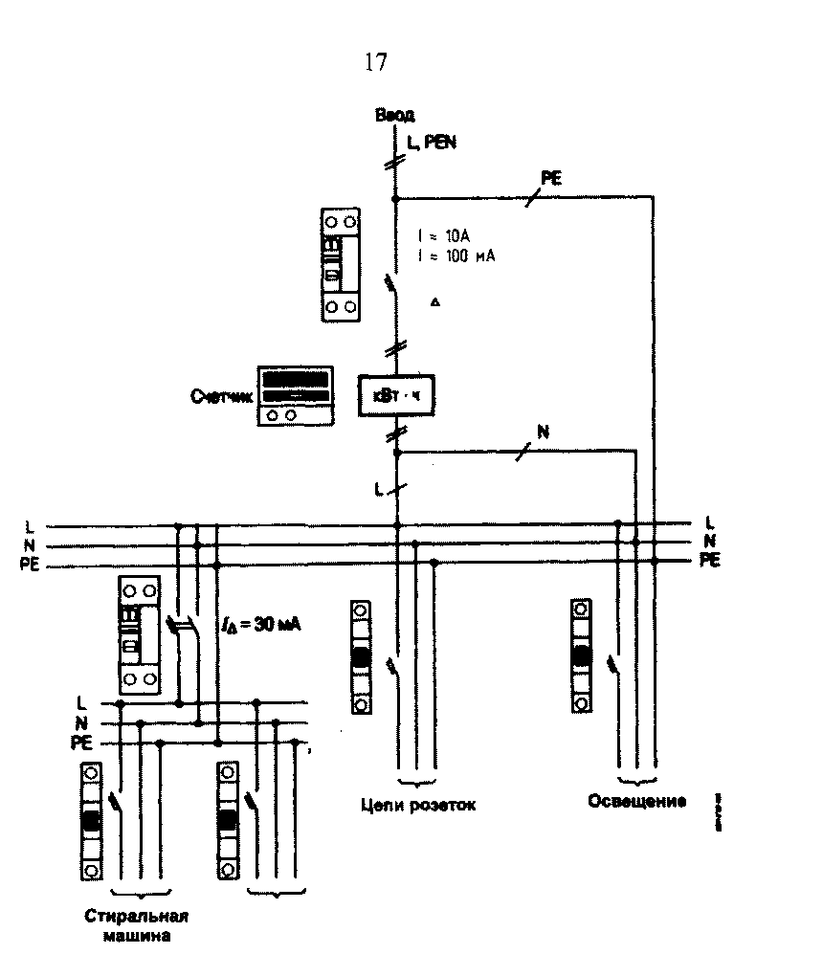

Рис. 17. Схема электроснабжения квартиры

**Измерение расхода электроэнергии**

• Определите номинальную постоянную счетчика

с*тм* .= (1000*3600) */N0* (Дж /об),

где *N0* - передаточное число счетчика.

• Подключите к штепсельной розетке собранной в п. 3.1 схемы нагрузку мощностью от 100 Вт до 1,0 кВт.

• Включите дифференциальный автоматический выключатель схемы на сменной панели и автоматический выключатель, включенный в цепь штепсельных розеток. Наблюдайте вращение диска счетчика.

• Отсчитайте 5 оборотов диска *(N=* 5) и определите время *t,* за которое они совершаются.

• Используя значение номинальной постоянной счетчика, рассчитайте активную энергию, расходуемую нагрузкой за время *t*:

# **Практическое занятие № 28 Тема «Определение неисправности электропроводки».**

**Цели:** Приобретение умений диагностировать неисправности внутренних и наружных силовых и осветительных электропроводок.

**Материальное обеспечение:** Электротехнический инструмент, ремонтный набор, макеты внутренних и наружных силовых и осветительных электропроводок.

**Порядок выполнения практического занятия:**

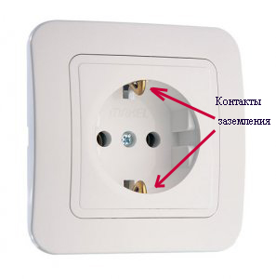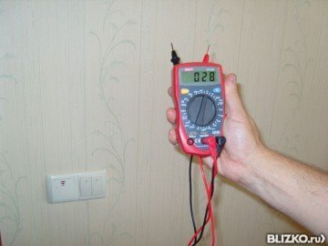Профилактическая диагностика электропроводки в обычных случаях состоит из следующих работ:

ищут скрытую электропроводку;

определяют место короткого замыкания;

устанавливают причину срабатывания автоматов или УЗО;

ищут место утечки тока в электропроводке;

находят обрыв проводов;

ликвидируют обнаруженные неисправности в электропроводке.

Схема, которую мы можем сделать даже своими руками, нужна по ряду причин:

без труда можно посчитать количество материала, который нужен для проведения проводки в квартире: необходимые провода, их сечения, определить, сколько будет в квартире розеток, выключателей, а также обозначить расположение щитка;

проектирование позволяет найти правильные места для силовых элементов;

помогает в будущем ремонтировать скрытые части проводимых элементов.

Схема и план квартиры или дома выдерживаются в масштабе с нанесением на них распределительных групп. Без последних монтаж электропроводки в квартире невозможен и даже опасен.

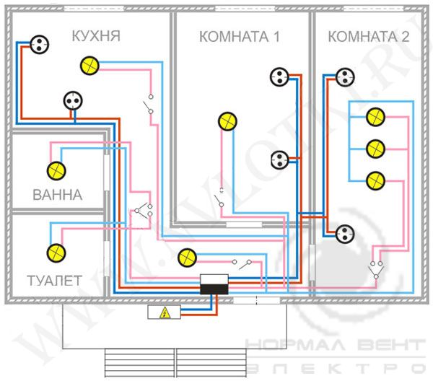

Обычно в квартире нужно сделать минимум два щитка: вводной и внутренний. От внутреннего в комнаты идут ветви проводки.

Основные группы выглядят так:

розетки;

осветительные приборы;

мощные приборы;

розетки и техника, которые нужно делать и подсоединять в санузле и на кухне;

хозяйственные пристройки.

Проект и расчет важно сделать таким образом, чтобы вся проводка шла не к одной группе точек – тогда получится слишком большая нагрузка.

Еще на этапе, когда проект только создается, необходимо продумать защитные устройства для каждой отдельной группы и сделать их своими руками.

На схему влияет то, как мы расположим приборы, их мощность. Такие данные помогут выбрать количество розеток для квартиры и сечение, которое должен иметь кабель.

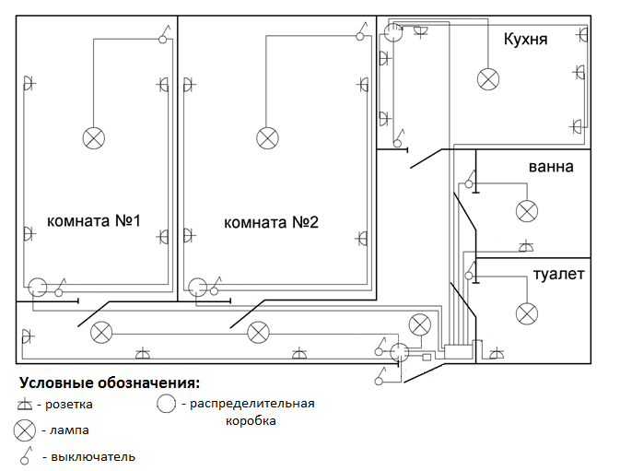

У многих людей может возникнуть вопрос: чем отличается схема дома от схемы квартиры? На практике различий мало: главное отличие заключается во вводе электричества.

В дом оно попадает по наружным проводам. В квартире это кабель от распределительного щитка.

**Содержание отчета:**

Тема.

Цели.

Материальное обеспечение.

Выполненное практическое занятие.

**Вопросы для самоконтроля:**

Диагностика неисправностей внутренних силовых электропроводок.

Диагностика неисправностей наружных силовых электропроводок.

Диагностика неисправностей внутренних осветительных электропроводок.

Диагностика неисправностей наружных осветительных электропроводок.

Рекомендуемая литература и интернет-источники

1. Нестеренко В.М. Технология электромонтажных работ (13-е изд.) учеб. пособие 2016
2. Москаленко В.В. Справочник электромонтера (8-е изд., стер.) учеб. пособие 2016
3. Сибикин Ю.Д. Справочник электромонтажника (5-е изд., перераб. и доп.) учеб. пособие 2013
4. Сибикин Ю.Д. Техническое обслуживание, ремонт электрооборудования и сетей промышленных предприятий: В 2 кн. Кн. 1 (10-е изд.) учебник 2016
5. Сибикин Ю.Д. Техническое обслуживание, ремонт электрооборудования и сетей промышленных предприятий: В 2 кн. Кн. 2 (10-е изд.) учебник 2016
6. Сидорова Л.Г. Сборка, монтаж, регулировка и ремонт узлов и механизмов оборудования, агрегатов, машин, станков и другого электрооборудования промышленных организаций (1-е изд.) учебник 2016